ООО «DEEP SEA ELECTRONICS Руководство Оператора
DSE6010 MKII и DSE6020 MKII

Номер Документа: 057-230

Автор: Марк Грэхэм

057-230 ИЗДАНИЕ: 1

ООО «DEEP SEA ELECTRONICS»
Deep Sea Electronics Plc  Highfield House  Hunmanby  North Yorkshire O14 0PH  ENGLAND  Sales Tel: +44 (0) 1723 890099  Sales Fax: +44 (0) 1723 893303  E-mail: sales@deepseaplc.com  Website: www.deepseaplc.com | Фирма «Deep Sea Electronics Plc»  Великобритания  YO14 0PH  Северный Йоркшир  Ханмэнби, Хайфилд Хаус  Тел. Отдела продаж: +44 (0) 1723 890099  Факс Отдела продаж: +44 (0) 1723 893303  Эл. Почта: sales@deepseaplc.com  Вебсайт: www.deepseaplc.com

Руководство Оператора DSE6010 MKII и DSE6020 MKII

© «Deep Sea Electronics Plc»
Все права сохраняются. Размножать какие-либо разделы данной документации в какой-либо материальной форме (в том числе: путем фотокопирования или сохранения на электронных носителях или иными средствами) без письменного на то разрешения обладателя авторских прав, за исключением случаев, подпадающих под действие положений закона от 1988 г. об авторских правах, промышленных образцах и патентах, запрещается.
Заявки на получение письменного разрешения от владельца авторских прав на размножение каких-либо разделов данного документа следует направлять на фирму «Deep Sea Electronics Plc» по вышеуказанному адресу.

Логотип DSE является зарегистрированным в Великобритании товарным знаком ООО «Deep Sea Electronics».

Все ссылки на фирменные названия изделий в настоящей публикации является собственностью соответствующих фирм.

ООО «Deep Sea Electronics» оставляет за собой право на внесение изменений в содержание данного документа без предварительного уведомления.

Изменения, Внесенные с Момента Последней Публикации

Издание | Комментарий | Требуемая Мин. Версия Модуля | Требуемая Мин. Версия ПО Конфигурации
1 | Первое Издание | V 1.0.0 | 2014.103 V 2.17.3

Шрифт: В этом документе используется шрифт Arial. Важно не путать строчную букву I с цифрой 1. Во избежание спутывания цифра 1 имеет засечку сверху.

Пояснения к принятым в данной публикации обозначениям.
ПРИМЕЧАНИЕ | Выделяет важный элемент процедуры для обеспечения корректности.
ОСТОРОЖНО! | Указывает на процедуру или действие, которые, если соблюдаются не строго, могут привести к повреждению или поломке оборудования.
ПРЕДУПРЕЖДЕНИЕ! | Указывает на процедуру или действие, которые могут привести к травмам персонала или гибели людей при неправильном соблюдении.

ОГЛАВЛЕНИЕ

Раздел Страница
1 ВВЕДЕНИЕ 8
1.1 ДОКУМЕНТАЦИЯ 9
1.1.1 ИНСТРУКЦИИ ПО МОНТАЖУ 9
1.1.2 ОБУЧАЮЩИЕ РУКОВОДСТВА 9
1.1.3 РУКОВОДСТВА ПО ЭКСПЛУАТАЦИИ 9
1.1.4 СТОРОННИЕ ДОКУМЕНТЫ 9
2 ТЕХНИЧЕСКИЕ ДАННЫЕ 10
2.1 СОКРАЩЕНИЯ 10
2.2 РАБОЧАЯ ТЕМПЕРАТУРА 10
2.2.1 РАБОТА НАГРЕВАТЕЛЯ ЭКРАНА 10
2.3 ТРЕБОВАНИЯ ПО UL (Underwriters Laboratories) 10
2.4 ТЕХНИЧЕСКИЕ ДАННЫЕ ЗАЖИМОВ 11
2.5 ТРЕБОВАНИЯ К ЭНЕРГОСБЕРЕЖЕНИЮ 11
2.5.1 ДИСПЛЕЙ ПРИБОРОВ ДЛЯ ЭНЕРГОСНАБЖЕНИЯ МОДУЛЯ 12
2.6 ИЗМЕРЕНИЕ НАПРЯЖЕНИЯ И ЧАСТОТЫ 12
2.7 ИЗМЕРЕНИЕ ТОКА 12
2.7.1 НОМИНАЛЬНОЕ ЗНАЧЕНИЕ МОЩНОСТИ В∙А ТРАНСФОРМАТОРОВ ТОКА 13
2.7.2 ПОЛЯРНОСТЬ ТРАНСФОРМАТОРОВ ТОКА 14
2.7.3 ФАЗИРОВКА ТРАНСФОРМАТОРОВ ТОКА 14
2.7.4 КЛАСС ТРАНСФОРМАТОРА ТОКА 15
2.8 ВХОДЫ 16
2.8.1 ЦИФРОВЫЕ ВХОДЫ 16
2.8.2 АНАЛОГОВЫЕ ВХОДЫ 16
2.8.2.1 ДАВЛЕНИЕ МАСЛА 16
2.8.2.2 ТЕМПЕРАТУРА ОХЛАЖДАЮЩЕЙ ЖИДКОСТИ 16
2.8.2.3 ДАТЧИК УРОВНЯ ТОПЛИВА 17
2.8.2.4 ПРОГРАММИРУЕМЫЙ ДАТЧИК 17
2.8.2.4.1 РЕЗИСТИВНАЯ КОНФИГУРАЦИЯ 17
2.8.2.4.2 КОНФИГУРАЦИЯ ВХОДА 0-10 В 17
2.8.3 ВХОД КОНТРОЛЯ ЗАРЯДКИ 18
2.8.4 МАГНИТНЫЙ ДАТЧИК 19
2.9 ВЫХОДЫ 19
2.9.1 ВЫХОДЫ ПОСТОЯННОГО ТОКА A И B (ТОПЛИВО И СТАРТЕР) 19
2.9.1 КОНФИГУРИРУЕМЫЕ ВЫХОДЫ ПОСТОЯННОГО ТОКА C, D, E И F 19
2.10 ПОРТЫ СВЯЗИ 20
2.10.1 ИНТЕРФЕЙС CAN 20
2.10.2 USB СОЕДИНЕНИЕ 21
2.11 ДОБАВЛЕНИЕ ВНЕШНЕГО ЗВУКОВОГО ОПОВЕЩАТЕЛЯ 22
2.12 ИНСТРУМЕНТЫ СТАТИСТИКИ 22
2.13 РАЗМЕРЫ И МОНТАЖ 23
2.13.1 РАЗМЕРЫ 23
2.13.2 ВЫРЕЗ В ПАНЕЛИ 23
2.13.3 МАССА 23
2.13.4 КРЕПЕЖНЫЕ СКОБЫ 24
2.13.5 СИЛИКОНОВАЯ УПЛОТНИТЕЛЬНАЯ ПРОКЛАДКА 25
2.13.6 ДЕЙСТВУЮЩИЕ СТАНДАРТЫ 26
2.13.7 КЛАССИФИКАЦИЯ КОРПУСОВ ПО СТЕПЕНИ ЗАЩИТЫ 28
2.13.7.1 КЛАССИФИКАЦИЯ ПО IP 28
2.13.7.2 КЛАССИФИКАЦИЯ ПО NEMA 29
3 УСТАНОВКА 30
3.1 ОПИСАНИЕ ВЫВОДОВ 30
3.1.1 ЭЛЕКТРОПИТАНИЕ ПОСТОЯННЫМ ТОКОМ, ВХОД ЭКСТРЕННОЙ ОСТАНОВКИ, ВЫХОДЫ ПОСТОЯННОГО ТОКА И ВХОД НЕИСПРАВНОСТИ ЗАРЯДКИ 31
3.1.2 АНАЛОГОВЫЕ ДАТЧИКИ, MPU И CAN 32
3.1.3 ИЗМЕРЕНИЕ НАПРЯЖЕНИЯ И ЧАСТОТЫ ГЕНЕРАТОРА / СЕТИ 33
3.1.4 ТРАНСФОРМАТОРЫ ТОКА 33
3.1.4.1 МАРКИРОВКА ТРАНСФОРМАТОРА ТОКА 34
3.1.5 КОНФИГУРИРУЕМЫЕ ЦИФРОВЫЕ ВХОДЫ 34
3.1.6 ИНТЕРФЕЙС КОНФИГУРИРОВАНИЯ С ПК 35
3.2 ТИПОВАЯ СХЕМА ПОДКЛЮЧЕНИЯ 36
3.2.1 ТИПОВАЯ СХЕМА ПОДКЛЮЧЕНИЯ DSE6010 MKII (3 ФАЗЫ 4 ПРОВОДА) 37
3.2.2 ТИПОВАЯ СХЕМА ПОДКЛЮЧЕНИЯ DSE6020 MKII (3 ФАЗЫ 4 ПРОВОДА) 39
3.3 СХЕМЫ ПОДКЛЮЧЕНИЙ АЛЬТЕРНАТИВНЫХ ТОПОЛОГИЙ 41
3.3.1 ГЕНЕРАТОР 41
3.3.2 СЕТЬ (ТОЛЬКО 6020 MKII) 42
3.4 СИСТЕМЫ ЗАЗЕМЛЕНИЯ 43
3.4.1 ОТРИЦАТЕЛЬНОЕ ЗАЗЕМЛЕНИЕ 43
3.4.2 ПОЛОЖИТЕЛЬНОЕ ЗАЗЕМЛЕНИЕ 43
3.4.3 ПЛАВАЮЩЕЕ ЗАЗЕМЛЕНИЕ 43
4 ОПИСАНИЕ ОРГАНОВ УПРАВЛЕНИЯ 44
4.1 DSE6010 MKII 45
4.2 DSE6020 MKII 46
4.3 КНОПКИ УПРАВЛЕНИЯ 47
4.4 ДИСПЛЕЙ МОДУЛЯ 50
Пример Отображения Домашней Страницы DSE6010 MKII 50
Пример Отображения Домашней Страницы DSE6020 MKII 50
4.4.1 ПОДСВЕТКА 51
4.4.2 ЗНАЧКИ ПРИБОРОВ 51
4.4.3 АКТИВНАЯ КОНФИГУРАЦИЯ 52
4.4.4 ЗНАЧОК РЕДАКТОРА ЛИЦЕВОЙ ПАНЕЛИ (РЛП) / АВТОМАТИЧЕСКОЙ РАБОТЫ 52
4.4.5 ЗНАЧОК РЕЖИМА 52
4.4.6 ЗНАЧКИ АВАРИЙНЫХ СИГНАЛОВ (ЗАЩИТА) 53
4.4.6.1 ЗНАЧКИ АВАРИЙНЫХ СИГНАЛОВ ПРЕДУПРЕЖДЕНИЯ 54
4.4.6.2 ЗНАЧКИ АВАРИЙНЫХ СИГНАЛОВ ЭЛЕКТРИЧЕСКОГО РАЗМЫКАНИЯ 56
4.4.6.3 ЗНАЧКИ АВАРИЙНЫХ СИГНАЛОВ ОТКЛЮЧЕНИЯ 57
4.5 ПРОСМОТР ПРИБОРНЫХ СТРАНИЦ 59
4.5.1 МЕНЮ НАВИГАЦИИ 59
4.5.1.1 ЗНАЧКИ МЕНЮ НАВИГАЦИИ 59
4.5.2 ОБЩАЯ НАВИГАЦИЯ 60
4.5.3 ДОМАШНЯЯ СТРАНИЦА 61
4.5.4 ГЕНЕРАТОР 61
4.5.5 СЕТЬ (ТОЛЬКО DSE6020 MKII) 62
4.5.6 НАГРУЗКА 62
4.5.7 ДВИГАТЕЛЬ 63
4.5.8 ИНФОРМАЦИЯ 63
4.5.9 DTC ДВИГАТЕЛЯ (АВАРИЙНЫЕ СИГНАЛЫ ECU) 65
4.5.9.1 ПРОСМОТР АКТИВНЫХ DTC ДВИГАТЕЛЯ 65
4.5.10 ЖУРНАЛ СОБЫТИЙ 67
4.5.10.1 ПРОСМОТР ЖУРНАЛА СОБЫТИЙ 68
5 ЭКСПЛУАТАЦИЯ 69
5.1 РУКОВОДСТВО ПО БЫСТРОМУ ЗАПУСКУ 69
5.1.1 ЗАПУСК ДВИГАТЕЛЯ 69
5.1.2 ОСТАНОВКА ДВИГАТЕЛЯ 70
5.2 РЕЖИМ СТОП / СБРОС 71
5.3РУЧНОЙ РЕЖИМ 72
5.3.1 ПУСКОВОЙ АЛГОРИТМ 72
5.3.2 РАБОТА ДВИГАТЕЛЯ 73
5.3.3 АЛГОРИТМ ОСТАНОВКИ 73
5.4 РЕЖИМ ИСПЫТАНИЯ 74
5.4.1 ПУСКОВОЙ АЛГОРИТМ 74
5.4.2 ДВИГАТЕЛЬ РАБОТАЕТ 75
5.4.3 АЛГОРИТМ ОСТАНОВКИ 75
5.5 АВТОМАТИЧЕСКИЙ РЕЖИМ 76
5.5.1 ОЖИДАНИЕ В АВТОМАТИЧЕСКОМ РЕЖИМЕ 76
5.5.2 ПУСКОВОЙ АЛГОРИТМ 76
5.5.3 ДВИГАТЕЛЬ РАБОТАЕТ 77
5.5.4 АЛГОРИТМ ОСТАНОВКИ 77
5.6 АВАРИЙНЫЕ СИГНАЛЫ ТЕХОБСЛУЖИВАНИЯ 78
5.7 ПЛАНИРОВЩИК 80
5.7.1 РЕЖИМ СТОП 80
5.7.2 РУЧНОЙ РЕЖИМ 80
5.7.3 РЕЖИМ ИСПЫТАНИЯ 80
5.7.4 АВТОМАТИЧЕСКИЙ РЕЖИМ 81
6 КОНФИГУРИРОВАНИЕ С ЛИЦЕВОЙ ПАНЕЛИ 82
6.1 ВХОД В РЕДАКТОР КОНФИГУРАЦИИ ЛИЦЕВОЙ ПАНЕЛИ 83
6.2 НАСТРАИВАЕМЫЕ ПАРАМЕТРЫ 84
6.2.1 НАСТРОЙКИ МОДУЛЯ 84
6.2.2 НАСТРОЙКИ CAN 84
6.2.3 НАСТРОЙКИ ВХОДОВ 85
6.2.4 НАСТРОЙКИ ВЫХОДОВ 87
6.2.5 НАСТРОЙКИ ТАЙМЕРА 87
6.2.6 НАСТРОЙКИ ГЕНЕРАТОРА 88
6.2.7 НАСТРОЙКИ СЕТИ 89
6.2.8 НАСТРОЙКИ ДВИГАТЕЛЯ 90
6.2.9 НАСТРОЙКИ АНАЛОГОВЫХ ВХОДОВ 91
6.2.10 НАСТРОЙКИ ПЛАНИРОВЩИКА 94
6.2.11 НАСТРОЙКИ ВРЕМЕНИ И ДАТЫ 94
6.2.12 НАСТРОЙКИ АВАРИЙНЫХ СИГНАЛОВ ТЕХОБСЛУЖИВАНИЯ 95
6.2.13 НАСТРОЙКИ АЛЬТЕРНАТИВНОЙ КОНФИГУРАЦИИ 95
6.3 НАСТРОЙКИ ВЫБИРАЕМЫХ ПАРАМЕТРОВ 97
6.3.1 ИСТОЧНИКИ ВХОДА 97
6.3.2 ИСТОЧНИКИ ВЫХОДА 98
6.3.3 ДЕЙСТВИЕ ПРИ АВАРИЙНОМ СИГНАЛЕ 101
6.3.4 ДЕЙСТВИЕ ПРИ АВАРИЙНОМ СИГНАЛЕ ПРОГРАММИРУЕМОГО ДАТЧИКА 101
6.3.5 РЕЖИМ ВКЛЮЧЕНИЯ 101
6.3.6 ТИП ДАТЧИКА 101
6.3.7 AC SYSTEM 101
6.3.8 ПРИВЕДЕНИЕ В ГОТОВНОСТЬ ПРИ АВАРИЙНОМ СИГНАЛЕ ЦИФРОВОГО ВХОДА 102
6.3.9 ПОЛЯРНОСТЬ ЦИФРОВОГО ВХОДА 102
6.3.10 ПОЛЯРНОСТЬ ЦИФРОВОГО ВЫХОДА 102
6.3.11 ЕДИНИЦЫ. ИЗМЕРЕНИЯ ТОПЛИВА 102
6.3.12 СПИСОК ДАТЧИКОВ ДАВЛЕНИЯ 102
6.3.13 СПИСОК ДАТЧИКОВ ТЕМПЕРАТУРЫ 103
6.3.14 СПИСОК ДАТЧИКОВ ПРОЦЕНТОВ 103
7 ВВОД В ЭКСПЛУАТАЦИЮ 104
Перед запуском системы рекомендуется выполнить следующие проверки:- 104
8 ОБНАРУЖЕНИЕ НЕИСПРАВНОСТЕЙ 106
8.1 ЗАПУСК 106
8.2 НАГРУЗКА 106
8.3 АВАРИЙНЫЕ СИГНАЛЫ 107
8.4 СВЯЗЬ 107
8.5 ПРИБОРЫ 108
8.6 ПРОЧЕЕ 108
9 ТЕХОБСЛУЖИВАНИЕ, ЗАПЧАСТИ, РЕМОНТ И СЕРВИС 109
9.1 ПРИОБРЕТЕНИЕ ДОПОЛНИТЕЛЬНЫХ ВИЛОЧНЫХ К РАЗЪЕМУ У ФИРМЫ DSE 109
9.1.1 НАБОР ВИЛОК 109
9.1.2 ОТДЕЛЬНЫЕ ВИЛКИ 109
9.2 ПРИОБРЕТЕНИЕ ДОПОЛНИТЕЛЬНЫХ КРЕПЕЖНЫХ СКОБ У ФИРМЫ DSE 109
9.3 ПРИОБРЕТЕНИЕ ДОПОЛНИТЕЛЬНЫХ УПЛОТНИТЕЛЬНЫХ ПРОКЛАДОК У ФИРМЫ DSE 109
10 ГАРАНТИЯ 110
11 УТИЛИЗАЦИЯ 110
11.1 ОТХОДЫ ОТ ЭЛЕКТРИЧЕСКОГО И ЭЛЕКТРОННОГО ОБОРУДОВАНИЯ 110

1 ВВЕДЕНИЕ

В данном документе подробно излагаются требования к монтажу и эксплуатации модулей DSE6010 MKII и DSE6020 MKII, которые представляют собой часть номенклатуры изделий марки DSEGenset®.

Руководство является частью продукта и должно храниться в течение всего срока службы изделия. Если продукт передан или поставлен другой стороне, убедитесь, что этот документ передан им в справочных целях.
Данный документ не относится к числу контролируемой фирменной документации. Уведомления об изменениях не предоставляются автоматически. Все последующие изменения в данном документе будут освещаться на сайте фирмы в Интернете www.deepseaplc.com

Серия DSE60xx MKII предназначена для обеспечения различных уровней функциональности на общей платформе. Это позволяет изготовителю генератора более гибко выбирать контроллер для использования в конкретном приложении.

Модуль серии DSE60xx MKII был разработан, чтобы позволить оператору запускать и останавливать генератор и, если необходимо, передавать нагрузку на генератор вручную или автоматически. Кроме того, DSE6020 MKII автоматически запускает и останавливает генераторную установку в зависимости от состояния сетевого питания (внешнего источника питания).

Пользователь также имеет возможность просматривать параметры работы системы с помощью текстового ЖК-дисплея.

Модуль DSE60xx MKII производит мониторинг двигателя, указывая на рабочее состояние и состояния неисправностей, автоматически отключая двигатель и выдавая истинную первую неисправность при отказе двигателя с помощью текстового ЖК-дисплея.

Мощный микропроцессор ARM в модуле позволяет включать целый ряд сложных функций:

- Графический ЖК-Дисплей
- Истинное среднеквадратичное Напряжение
- Мониторинг Тока и Мощности
- Подключения по USB
- Мониторинг Параметров Двигателя.
- Полностью конфигурируемые входы для использования в качестве аварийной сигнализации или ряда различных функций.
- Интерфейс ЭБУ Двигателя к электронным двигателям.

Использование ПК и ПО DSE Configuration Suite позволяет изменять выбранные рабочие алгоритмы, таймеры и аварийные сигнал. Более того, встроенный редактор конфигурации на лицевой панели позволяет настраивать эти данные.

Доступ к критическим последовательностям работы и таймерам для использования квалифицированными инженерами может быть защищен кодом безопасности. Доступ к модулю также можно защитить с помощью PIN-кода. Выбранные параметры могут быть изменены с Лицевой панели модуля.

Модуль размещен в прочном пластмассовом корпусе, предназначенном для монтажа на Лицевой панели энергоустановки. Подключение контроллера производится с помощью вилочных разъемов с защелкой.

1.1 ДОКУМЕНТАЦИЯ

Этот документ ссылается на следующие публикации DSE, которые можно получить на веб-сайте DSE: www.deepseaplc.com или связавшись со службой технической поддержки DSE: support@deepseaplc.com

1.1.1 ИНСТРУКЦИИ ПО МОНТАЖУ

Инструкции по монтажу поставляются в коробке вместе с изделием, их следует использовать только в качестве руководства по “быстрому” запуску.
Продукт DSE | Описание
053-174 | Инструкция по Монтажу DSE6010 MKII и DSE6020 MKII

1.1.2 ОБУЧАЮЩИЕ РУКОВОДСТВА

Руководства по обучению предоставляются в виде «раздаточных» листов по конкретным предметам во время учебных занятий и содержат конкретную информацию по этой теме
Продукт DSE | Описание
056-005 | Использование Токовых Трансформаторов с продукцией DSE
056-010 | Защита от Повышенного Тока
056-022 | Управление Выключателем
056-029 | Ограничение Дымления
056-030 | PIN-Коды Модуля

1.1.3 РУКОВОДСТВА ПО ЭКСПЛУАТАЦИИ

Руководства по эксплуатации доступны на веб-сайте DSE: www.deepseaplc.com, или предоставляются через службу технической поддержки DSE: support@deepseaplc.com
Продукт DSE | Описание
057-004 | Электронные двигатели и Руководство по Электромонтажу DSE
057-223 | Руководство. К ПО Configuration Suite для Конфигурации DSE6010 MKII и DSE6020 MKII

1.1.4 СТОРОННИЕ ДОКУМЕНТЫ

Также есть ссылки на следующие сторонние документы:
Ссылка | Описание
ISBN 1-55937-879-4 | IEEE Std C37.2-1996 IEEE Стандартное устройство системы электропитания  Номера функций и обозначения контактов. Институт инженеров по электротехнике и электронике
ISBN 0-7506-1147-2 | Руководство по дизельному генератору. L.L.J. Mahon
ISBN 0-9625949-3-8 | Производство электроэнергии на месте. Комитет по образованию EGSA.

2 ТЕХНИЧЕСКИЕ ДАННЫЕ

2.1 СОКРАЩЕНИЯ

Сокращение | Описание
DSE6000,DSE6xxx MKII | Все модули в ряду DSE6000 MKII.
DSE6000,DSE60xx MKII | Все модули в ряду DSE6000 MKII.
DSE6010 MKII | Модуль/Контроллер DSE6010 MKII
DSE6020 MKII | Модуль/Контроллер DSE6020 MKII

2.2 РАБОЧАЯ ТЕМПЕРАТУРА

Модуль | Описание
DSE60xx MKII | -30 ºC +70 ºC
Версии с Нагревателем Экрана | -40 ºC +70 ºC

2.2.1 РАБОТА НАГРЕВАТЕЛЯ ЭКРАНА

Функция Нагревателя Экрана | Описание
Включение при Температуре Ниже | -10 ºC
Включение при Температуре Выше | -5 ºC

2.3 ТРЕБОВАНИЯ ПО UL (Underwriters Laboratories)

Момент Затягивания Винта Клеммы | 0.5 Нм
Проводники | - Клеммы, подходящие для подключения проводников сечением от 12 AWG до 26 AWG (0.5 мм² - 2.0 мм²).  - Защита проводника должна быть обеспечена в соответствии с NFPA 70, Статья 240  - Цепи низкого напряжения (35 В или менее) должны питаться от аккумуляторной батареи для запуска двигателя или изолированной вторичной цепи.  - Проводники цепи связи, датчика и/или батареи должны быть отделены и закреплены таким образом, чтобы обеспечить разделение не менее чем на 6 мм (¼”) от проводов генератора и цепи, подключенных к сети, если только все проводники не рассчитаны на напряжение 600 В или выше.
Токовые Входы | Должны быть подключены через перечисленные или сертифицированные UL изолирующие трансформаторы тока с вторичной нагрузкой не более 5A.
Схемы Связи | Должны быть подключены к цепям связи оборудования, включенных в список UL
Выход Пилотного Режима | 0.5 A
Монтаж | - Подходит для монтажа на плоской поверхности в корпусе исполнения по типу 1 при температуре окружающего воздуха от -30 ºC до +70 ºC  - Подходит для условий со степенью загрязнения 3, когда входы для измерения напряжения не превышают 300 В. При использовании для Мониторинга напряжения свыше 300 В устройство необходимо установить в невентилируемом или вентиляционном корпусе с фильтрацией для поддержания 2 степени загрязнения окружающей среды.
Рабочая Температура | От -30 ºC до +70 ºC
Температура Хранения | От -40 ºC до +80 ºC

2.4 ТЕХНИЧЕСКИЕ ДАННЫЕ ЗАЖИМОВ

ПРИМЕЧАНИЕ: Для приобретения дополнительных вилочных разъемов у DSE см. Раздел «Техобслуживание, запчасти, ремонт и сервис» в других разделах этого документа.

Вид Соединения | Разъем, состоящий из двух частей.  - Вилочная часть установлена в модуле  - Розеточная часть поставляется в комплекте с контроллером - зажим с винтовым креплением, скоба, внутренняя пружина отсутствует. | 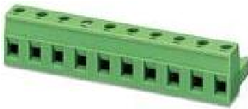  Пример, показывающий зажим кабельного ввода с винтовым креплением в виде 10-контактного разъема
Мин. сечение кабеля | 0.5 мм² (AWG 24)
Макс. сечение кабеля | 2.5 мм² (AWG 10)

2.5 ТРЕБОВАНИЯ К ЭНЕРГОСБЕРЕЖЕНИЮ

Миним. напряжение питания | 8 В непрерывно
Отказы при прокрутке | Может выдерживать 0 В в течение 100 мс при условии, что напряжение питания составляло более 10 В в течение 2 секунд до отказа, и восстановится до 5 В.
Макс. напряжение питания | 35 В непрерывно (60 В защита)
Защита от обратной полярности | -35 В непрерывно
Максимальный Рабочий ток | 100 мА при 12 В  105 мА при 24 В
Максимальный ток Ожидания | 60 мА при 12 В  55 мА при 24 В
Максимальный ток в режиме Сна | 40 мА при 12 В  35 мА при 24 В
Средняя мощность  (Контроллер включен, нагреватель выключен) | 1.2 Вт - 2.4 Вт
Средняя мощность  (Контроллер в режиме сна, нагреватель выключен) | 0.7 Вт - 1.2 Вт

2.5.1 ДИСПЛЕЙ ПРИБОРОВ ДЛЯ ЭНЕРГОСНАБЖЕНИЯ МОДУЛЯ

Диапазон | 0 В - 70 В Пост. Тока (максимальное непрерывное рабочее напряжение 35 В постоянного тока)
Разрешающая способность | 0.1 В
Погрешность | 1 % полной шкалы (±0.7 В)

2.6 ИЗМЕРЕНИЕ НАПРЯЖЕНИЯ И ЧАСТОТЫ

Тип Измерения | Преобразование истинного RMS (среднеквадратичного значения)
Частота Выборок | 5 кГц и выше
Гармоники | До 11 и выше
Полное Входное Сопротивление | 300 кОм Фаза к Нейтрали
Фаза к Нейтрали | От 15 В (минимальное значение для измерения частоты) до 415 В Пер. Тока (абсолютный максимум)  Подходит для номинала 345 В Пер. Тока  (±20 % для определения повышенного/пониженного напряжения)
Фаза к Фазе | От 25 В (минимальное значение для измерения частоты) до 720 В Пер. Тока (абсолютный максимум)  Подходит для номинала 600 В Пер. Тока  (±20 % для определения повышенного/пониженного напряжения)
Смещение Общего Режима относительно «Земли» | 100 В Пер. Тока (максимум)
Разрешающая Способность | - В Пер. Тока, фаза к нейтрали  - В Пер. Тока, фаза к фазе
Погрешность | ±1 % полной шкалы, фаза к нейтрали  ±2 % полной шкалы, фаза к фазе
Минимальная Частота | 3.5 Гц
Максимальная Частота | 75.0 Гц
Разрешение по Частоте | 0.1 Гц
Погрешность по Частоте | ±0.2 Гц

2.7 ИЗМЕРЕНИЕ ТОКА

Тип Измерения | Преобразование истинного RMS (среднеквадратичного значения)
Частота Выборок | 5 кГц и выше
Гармоники | До 10 и выше
Номинальное Значение Вторичной Обмотки ТТ | 5 A
Максимальный Непрерывный Ток | 5 A
Измерение. Перегрузки | 3 x Настройка Номинального Диапазона
Абсолютная Макс. Перегрузка | 50 A в течение 1 секунды
Вторичная Нагрузка | 0.25 ВА (0.01 Ом токовых шунтов)
Смещение Общего Режима | ±1 В пиковое: «Земля» установки на общий контакт ТТ
Разрешающая Способность | 0.5 % от 5 A
Погрешность | ±1 % Номинала (5 A) (за вычетом погрешности ТТ)

2.7.1 НОМИНАЛЬНОЕ ЗНАЧЕНИЕ МОЩНОСТИ В∙А ТРАНСФОРМАТОРОВ ТОКА

ПРИМЕЧАНИЕ: Информация по кабелям 4 мм² показана только для справки. Разъемы на модулях DSE подходят только для кабелей до 2,5 мм².

Вторичная нагрузка В∙А на трансформаторы тока составляет 0,5 В∙А. Однако в зависимости от типа и длины кабелей между ТТ и контроллером требуются ТТ с бòльшим номинальным значением В∙А, чем у контроллера.

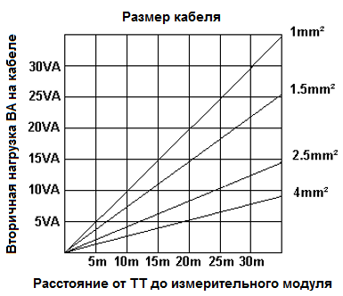
Расстояние между измерительными ТТ и контроллером следует определять приблизительно и давать на него перекрёстные ссылки в отношении диаграммы напротив для нахождения вторичной нагрузки В∙А самого кабеля.

Если трансформаторы тока установлены в верхнем кожухе генератора переменного тока, нейтральную точку звезды (общую точку) следует присоединять к земле системы как можно ближе к трансформаторам тока. Это минимизирует длину кабеля, используемого для присоединения трансформаторов тока к контроллеру.

Пример:
Если используется кабель сечением 1,5 мм², а расстояние от трансформатора тока до измерительного модуля равно 20 м, то вторичная нагрузка только кабеля составляет приблизительно 15 В∙А. Поскольку вторичная нагрузка контроллера DSE составляет 0,5 В∙А, необходимо использовать ТТ с ном. значением, как минимум, 15+0,5 В = 15,5 В∙А.
Если используются кабели 2,5 мм² на такое же расстояние 20 м, вторичная нагрузка кабеля на ТТ равна около 7 В∙А. Нагрузка на трансформатор тока, требуемая в данном примере, составляет не менее 7,5 В∙А (7+0,5).

2.7.2 ПОЛЯРНОСТЬ ТРАНСФОРМАТОРОВ ТОКА

ПРИМЕЧАНИЕ: Обеспечьте правильность полярности первичной обмотки ТТ, как показано выше. При сомнениях проконсультируйтесь с поставщиком ТТ.

Обеспечьте правильную полярность трансформаторов тока. Неправильная установка трансформатора тока приведет к отрицательным показаниям мощности в кВт, когда электростанция подает энергию. Необходимо учесть, что бумажные наклеиваемые этикетки на трансформаторах тока, показывающие направление, часто неправильно располагаются на трансформаторе тока (!). По более надежному варианту обозначения следует использовать на литом корпусе в качестве индикатора ориентации (если имеется).

Для проверки направления тока в ТТ прогоните генератор в автономном режиме (не параллельно какому-либо другому источнику энергоснабжения) и подайте на генератор нагрузку примерно 10% от установленного номинального значения. Убедитесь в том, что модуль DSE показывает положительное значение в кВт для всех трех отдельных показаний фаз.

Обозначено на этикетке как p2, l или L
Обозначено на этикетке как p1, k или K

К ГЕНЕРАТОРУ

К НАГРУЗКЕ

ПОЛЯРНОСТЬ ПЕРВИЧНОЙ ОБМОТКИ ТТ

2.7.3 ФАЗИРОВКА ТРАНСФОРМАТОРОВ ТОКА

Проверьте, что трансформаторы тока присоединены к нужным фазам. Например, убедитесь в том, что трансформатор тока на фазе 1 присоединен к зажиму на контроллере DSE, предназначенном для присоединения к трансформатору тока для фазы 1.

Также обеспечьте, что датчик напряжения для фазы 1 действительно присоединен к фазе 1 генератора. Неправильное присоединение фаз, как описано выше, приведет к неправильным измерениям коэффициента мощности, что, в свою очередь, приведет к неправильным измерениям значения мощности в кВт.

Один из способов проверки этого заключается в использовании однофазной нагрузки. Приложите нагрузку к каждой фазе по очереди, прогоните генератор и убедитесь в том, что значение мощности в кВт появляется в правильной фазе. Например, если нагрузка присоединена к фазе 3, проверьте, что цифра в кВт появилась на дисплее фазы 3, а не на дисплее фазы 1 или 2.

2.7.4 КЛАСС ТРАНСФОРМАТОРА ТОКА

Обеспечьте выбор правильного типа трансформатора тока. Например, если модуль DSE предоставляет защиту от сверхтока тока, убедитесь в том, что ТТ способен измерять уровень перегрузки, от которого требуется защита, и с требуемым уровнем точности.

Например, это может означать применение ТТ класса защиты (тип Р10) для поддержания высокой точности, когда ТТ измеряет токи перегрузки.

С другой стороны, если модуль DSE использует ТТ только для аппаратуры (токовая защита блокируется или не установлена в контроллере), то можно использовать класс точности ТТ. Также и в этом случае принимайте во внимание требуемую точность. Модуль DSE обладает точностью 1% от текущего показания по полной шкале. Для поддержания этой точности следует использовать ТТ класса 0,5 или класса 1.

Следует дополнительно проконсультироваться у производителя ТТ относительно выбора ТТ

2.8 ВХОДЫ

2.8.1 ЦИФРОВЫЕ ВХОДЫ

Количество | 6 конфигурируемых цифровых входов  (10 при конфигурации Аналоговых входов как Цифровых)
Расположение | Контакт между зажимом и “землей”
Порог низкого уровня | 3.2 В минимум
Порог высокого уровня | 8.1 В максимум
Максимальное входное напряжение | +60 В пост. тока в отношении отрицательного значения энергоснабжения установки
Минимальное входное напряжение | -24 В пост. тока в отношении отрицательного значения энергоснабжения установки
Ток смачивания контактов | 6 мA в среднем
Напряжение в разомкнутой цепи | 15 В в среднем

2.8.2 АНАЛОГОВЫЕ ВХОДЫ

2.8.2.1 ДАВЛЕНИЕ МАСЛА

Тип Измерения | Измерение сопротивления путем измерения напряжения на датчике с фиксированным током
Расположение | Вход измерения дифференциального сопротивления
Ток Измерения | 11 мA ±10 %
Полная Шкала | 240 Ом
За Пределом Диапазона / Ошибка | 270 Ом
Разрешение | 0.1 бар
Погрешность | ±2% от полной шкалы сопротивления (± 4,8 Ом) без учета погрешности передатчика
Макс. Синфазное Напряжение | ±2 В
Диапазон Отображения | 0 бар - 17.2 бар в зависимости от пределов датчика

2.8.2.2 ТЕМПЕРАТУРА ОХЛАЖДАЮЩЕЙ ЖИДКОСТИ

Тип Измерения | Измерение сопротивления путем измерения напряжения на датчике с фиксированным током
Расположение | Вход измерения дифференциального сопротивления
Ток Измерения | 11 мA ±10 %
Полная Шкала | 480 Ом
За Пределом Диапазона / Ошибка | 540 Ом
Разрешение | 1 °С
Погрешность | +/-2 % от полной шкалы сопротивления (± 9,6 Ом) без учета погрешности передатчика
Макс. Синфазное Напряжение | ±2 В
Диапазон Отображения | 0 °C - 250 °C в зависимости от пределов датчика

2.8.2.3 ДАТЧИК УРОВНЯ ТОПЛИВА

Тип Измерения | Измерение сопротивления путем измерения напряжения на датчике с фиксированным током
Расположение | Вход измерения дифференциального сопротивления
Ток Измерения | 11 мA ±10 %
Полная Шкала | 480 Ом
За Пределом Диапазона / Ошибка | 540 Ом
Разрешение | 1 %
Погрешность | +/-2 % от полной шкалы сопротивления (± 9,6 Ом) без учета погрешности передатчика
Макс. Синфазное Напряжение | ±2 В
Диапазон Отображения | 0 % - 250 % в зависимости от пределов датчика

2.8.2.4 ПРОГРАММИРУЕМЫЙ ДАТЧИК

2.8.2.4.1 РЕЗИСТИВНАЯ КОНФИГУРАЦИЯ

Количество | 2 при конфигурировании Датчика Уровня Топлива в качестве программируемого
Тип Измерения | Измерение сопротивления путем измерения напряжения на датчике с фиксированным током
Расположение | Вход измерения дифференциального сопротивления
Ток Измерения | 11 мA ±10 %
Полная Шкала | 480 Ом
За Пределом Диапазона / Ошибка | 540 Ом
Разрешение | 1 %
Погрешность | +/-2 % от полной шкалы сопротивления (± 9,6 Ом) без учета погрешности передатчика
Макс. Синфазное Напряжение | ±2 В
Диапазон Отображения | 0 % - 250 %, 0 °С - 250 °С или 0 бар - 17.2 бар в зависимости от пределов и конфигурации датчика

2.8.2.4.2 КОНФИГУРАЦИЯ ВХОДА 0-10 В

Количество | 1 конфигурируемый логометрический вход
Полная Шкала | 0 В - 10 В
Разрешение | 1%
Погрешность | +/-2% от полной шкалы напряжения (±0.2 В) без учета погрешности передатчика
Макс. Синфазное Напряжение | ±2 В
Диапазон Отображения | 0% - 250%, -200 °C - 1300 °C или 0 бар - 17.2 бар в зависимости от пределов и конфигурации датчика

2.8.2.4.3 КОНФИГУРАЦИЯ ВХОДА 4-20 мА

Количество | 1 конфигурируемый логометрический вход
Полная Шкала | 0 мA - 20 мA
Разрешение | 1%
Погрешность | +/-2% от полной шкалы сопротивления (±0.4 mA) без учета погрешности передатчика
Макс. Синфазное Напряжение | ±2 В
Диапазон Отображения | 0% - 250%, -200 °C - 1300 °C или 0 бар - 17.2 бар в зависимости от пределов и конфигурации датчика

2.8.3 ВХОД КОНТРОЛЯ ЗАРЯДКИ

Минимальное напряжение | 0 В
Максимальное напряжение | 35 В (питание установки)
Разрешение | 0.2 В
Погрешность | ±1 % от макс. Измеренного напряжения
Возбуждение | Активная цепь с постоянной выходной мощностью
Выходная мощность | 2.5 Вт номинально при 12 В и 24 В
Ток при 12 В | 210 мA
Ток при 24 В | 105 мA

Вход контроля зарядки фактически является комбинированным входом и выходом. Всякий раз, когда необходимо запустить генератор, подается ток возбуждения на обмотку возбуждения генератора заряда.

Когда генератор заряда правильно заряжает аккумулятор, напряжение на клеммах близко к напряжению питания аккумуляторной батареи. В случае неисправности зарядки напряжение на этой клемме снижается до низкого напряжения. Именно это падение напряжения вызывает аварый сигнал Неисправность Зарядки. Уровень срабатывания и активация аварийного сигнала предупреждения или отключения настраивается с помощью ПО DSE Configuration Suite.

2.8.4 МАГНИТНЫЙ ДАТЧИК

ПРИМЕЧАНИЕ: DSE поставляет подходящее магнитное измерительное устройство, доступное с двумя длинами резьбы корпуса:
Артикул DSE 020-012 - Магнитный датчик 5/8 UNF, длина резьбы 2 ½”
Артикул DSE 020-013 - Магнитный измерительный щуп 5/8 UNF, длина резьбы 4”

Тип | Дифференциальный вход
Минимальное напряжение | 0.5 В RMS (среднеквадратичное значение)
Максимальное синфазное напряжение | ±2 В
Максимальное напряжение | Фиксируется на ±70 В переходными ограничителями, рассеивание не превышает 1 Вт.
Максимальная частота | 10,000 Гц
Разрешение | 6.25 об/мин
Погрешность | ±25 об/мин
Число Зубцов Маховика | 10 - 500

Матные датчики часто можно «разделять» между двумя или более устройствами. Например, одно устройство часто может подавать сигнал как на модуль DSE, так и на регулятор двигателя. Возможность этого зависит от величины тока, который может подать магнитный датчик.

2.9 ВЫХОДЫ

2.9.1 ВЫХОДЫ ПОСТОЯННОГО ТОКА A И B (ТОПЛИВО И СТАРТЕР)

Тип | Обычно применяются как выходы топлива/стартера. Полностью конфигурируются для иных целей, если контроллер сконфигурирован для управления двигателем с электронным блоком управления двигателем.
Номинал | 10 A активного тока в течение 10 секунд,  5 A активного тока непрерывно при 35 В

2.9.1 КОНФИГУРИРУЕМЫЕ ВЫХОДЫ ПОСТОЯННОГО ТОКА C, D, E И F

Тип | Полностью конфигурируемые, питание с клеммы 2 питания контроллера.
Номинал | 2 A активного тока непрерывно при 35 В

2.10 ПОРТЫ СВЯЗИ

USB-Порт | Устройство USB 2.0 только для подключения к ПК с запуском ПО для конфигурирования DSE. Максимальная длина 6 м
Порт CAN | ПРИМЕЧАНИЕ: Для увеличения длины соединения доступен удлинитель CAN DSE124. Для получения дополнительной информации см. Документ DSE: 057-116 Руководство Оператора DSE124
Стандартная реализация «Медленного режима», до 250 Кбит/с
Без изоляции
Обеспечено внутреннее окончание (120 Ом)
Максимальное расстояние 40 м

2.10.1 ИНТЕРФЕЙС CAN

ПРИМЕЧАНИЕ: Для получения дополнительной информации о подключении к электронным двигателям см. Руководство DSE: 057-004 Электронные Двигатели и Электромонтаж DSE

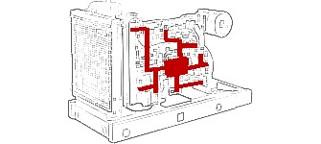
Модули стандартно оснащены интерфейсом CAN и способны принимать данные двигателя от CAN-контроллеров двигателя, соответствующих стандарту CAN.
Контроллеры двигателя с поддержкой CAN контролируют рабочие параметры двигателя, такие как частота вращения двигателя, давление масла, температура двигателя (среди прочего) для тщательного мониторинга и контроля двигателя. Интерфейс связи промышленного стандарта (CAN) передает данные, собранные интерфейсом контроллера двигателя. Это позволяет контроллерам генератора получать доступ к этим параметрам двигателя без физического подключения к измерительному устройству.

2.10.2 USB СОЕДИНЕНИЕ

ПРИМЕЧАНИЕ: Контроллеру необходимо питание от источника постоянного тока для конфигурирования с ПК.

ПРИМЕЧАНИЕ: Для получения дополнительной информации о конфигурации модуля см. Публикацию DSE: 057-223 Руководство к ПО для Конфигурации DSE60xx MKII.

USB-порт предусмотрен в качестве простого средства соединения между ПК и контроллером. Используя комплектное ПО для конфигурирования фирмы DSE, оператор может следить за работой модуля, за пуском или остановкой генератора, выбором рабочих режимов и т. д.

Кроме того, имеются различные рабочие параметры удаленного генератора (такие как выходное напряжение, давление масла и т. д.), которые можно просматривать или изменять.

Для подключения модуля к ПК посредством порта USB требуются следующие элементы:

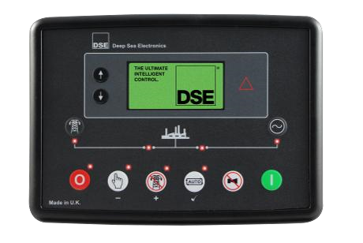
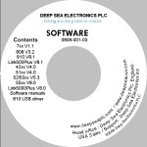
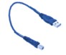
- Контроллер DSE6010 MKII и DSE6020 MKII

- ПО DSE Configuration Suite для ПК
(Поставляется на Диске с ПО для конфигурирования или доступно на сайте фирмы www.deepseaplc.com).
- Кабель USB Тип A - Тип B.
(Это тот же кабель, который часто используется между ПК и USB-принтером)

DSE при необходимости может предоставить этот кабель:
Кабель Интерфейса Конфигурирования с ПК (USB Тип A – Тип B)
Номер продукции DSE 016-125

2.11 ДОБАВЛЕНИЕ ВНЕШНЕГО ЗВУКОВОГО ОПОВЕЩАТЕЛЯ

Если потребуется внешнее сигнализирующее устройство или индикатор, то это обеспечивается путем использования ПО для ПК DSE Configuration Suite для конфигурирования вспомогательного выхода для Звуковой Сигнализации и путем конфигурирования вспомогательного входа для Беззвучной Сигнализации (при необходимости).

Звуковой аварийный сигнал активируется и отключается одновременно с внутренним оповещателем модуля. Вход Беззвучной Сигнализации и встроенная кнопка Испытание Ламп / Беззвучная Сигнализация активируются ‘параллельно’ друг другу. Любой сигнал отключает звук как у внутреннего звукового оповещателя, так и у выхода звуковой сигнализации.

Пример конфигурации с реализацией внешнего звукового оповещателя с внешней кнопкой отключения звуковой сигнализации:

Пояснения: Relay Outputs (DC Supply Out) – Релейные Выходы (Выход Питания Пост. Током); Source – Источник; Output – Выход; Audible Alarm – Звуковая Сигнализация; Polarity – Полярность; Energise – Возбуждение.

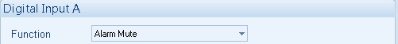

Пояснения: Digital Input – Цифровой Вход; Function – Функция; Alarm Mute – Беззвучная Сигнализация.

2.12 ИНСТРУМЕНТЫ СТАТИСТИКИ

ПРИМЕЧАНИЕ: Когда накопленное значение прибора превышает максимальное число, указанное ниже, значение сбрасывается и снова начинает отсчет с нуля.

Наработка Двигателя | Максимум 99999 часов 59 минут (Примерно 11 лет 4 месяца)
Выработанная Энергия | 999999 кВтч / кварч / кВАч

Количество зарегистрированных Наработки Двигателя и Количество Пусков можно установить / сбросить с помощью ПО для ПК DSE Configuration Suite. В зависимости от конфигурации модуля поставщик генератора может установить блокирующий ПИН-код

2.13 РАЗМЕРЫ И МОНТАЖ

2.13.1 РАЗМЕРЫ
216 мм x 158 мм x 43 мм

2.13.2 ВЫРЕЗ В ПАНЕЛИ
184 мм x 137 мм

2.13.3 МАССА
0.45 кг

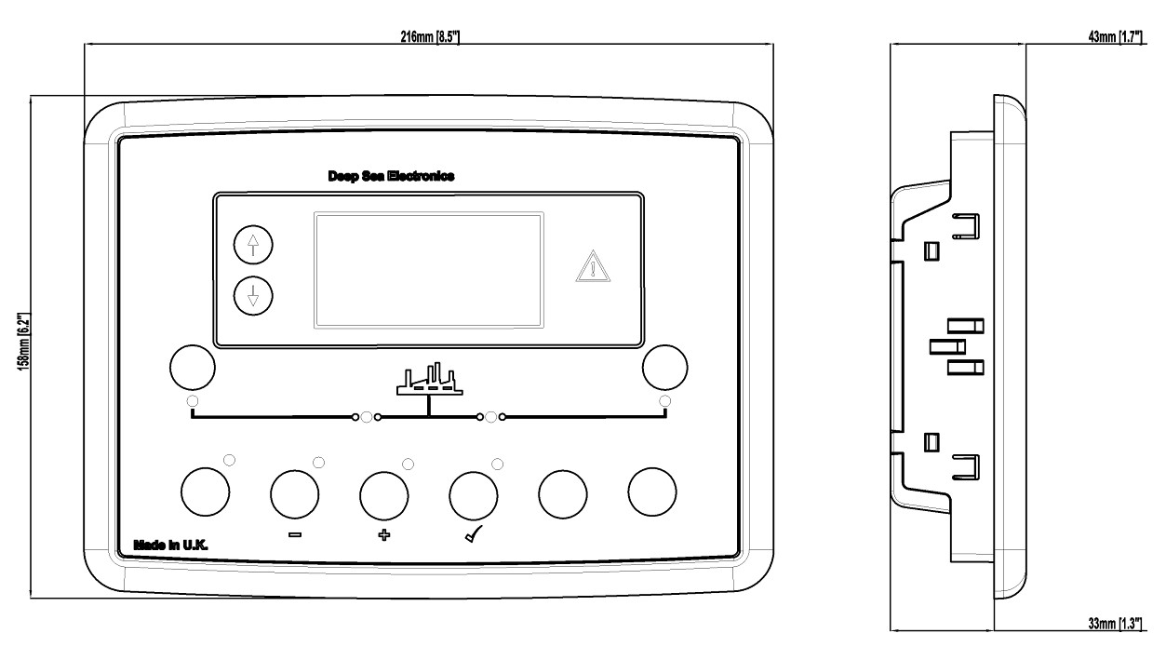

2.13.4 КРЕПЕЖНЫЕ СКОБЫ

ПРИМЕЧАНИЕ: В условиях повышенной вибрации установите модуль на подходящие антивибрационные опоры.

Модуль удерживается в передней панели с помощью прилагаемых крепежных скоб.
- Выкрутите винт крепежной скобы (вращайте против часовой стрелки) до положения, когда из скобы будет выступать только заостренный конец.
- Вставьте три «штырька» крепежной скобы в пазы на боковой стороне корпуса модуля.
- Потяните крепежную скобу назад (по направлению к задней части модуля), убедившись, что все три штыря зажима находятся внутри отведенных пазов.
- Поверните винты крепежной скобы по часовой стрелке до контакта с лицевой панелью.
- Поверните винт на четверть оборота, чтобы закрепить модуль в лицевой панели. Необходимо соблюдать осторожность, чтобы не перезатянуть винты крепежного зажима.

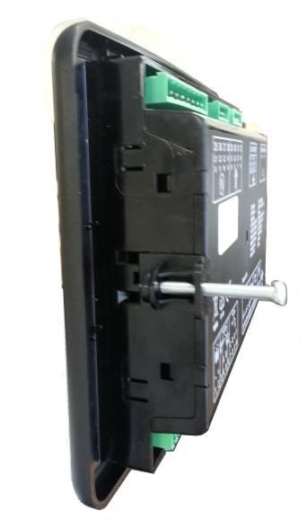
Крепежная скоба, закрепленная на модуле
Крепежная скоба
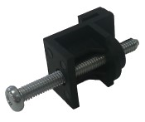

2.13.5 СИЛИКОНОВАЯ УПЛОТНИТЕЛЬНАЯ ПРОКЛАДКА

ПРИМЕЧАНИЕ: Для приобретения силиконовой прокладки у DSE см. Раздел «Техобслуживание, запчасти, ремонт и сервис» в других разделах этого документа.

Опциональная силиконовая прокладка обеспечивает улучшенное уплотнение между модулем и лицевой панелью. Прокладка устанавливается на модуль перед установкой в панель. Убедитесь, что прокладка правильно установлена на модуле, чтобы сохранить целостность уплотнения.

Уплотнительная Прокладка

Прокладка, прикрепленная к контроллеру

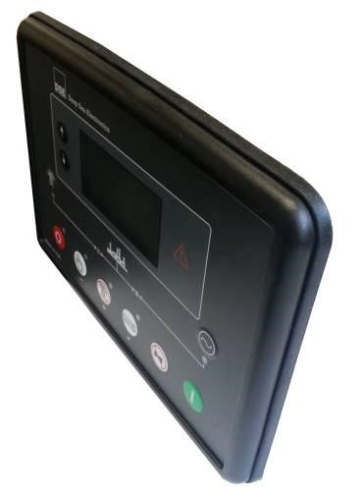

2.13.6 ДЕЙСТВУЮЩИЕ СТАНДАРТЫ

BS 4884-1 | Документ соответствует спецификации стандарта BS4884-1 1992 в части представления существенной информации.
BS 4884-2 | Документ соответствует руководству BS4884-2 1993 по содержанию
BS 4884-3 | Документ соответствует руководству BS4884-3 1993 в части представления информации
BS EN 60068-2-1  (Минимальная температура) | -30 °C
BS EN 60068-2-2  (Максимальная температура) | +70 °C
BS EN 60950 | Безопасность оборудования информационных технологий, включая электрическое офисное оборудование
BS EN 61000-6-2 | Стандарт по общей устойчивости к ЭMC (промышленный)
BS EN 61000-6-4 | Стандарт по общему уровню излучений ЭМС (промышленный)
BS EN 60529  (Степени защиты, обеспечиваемые корпусами) | IP65 (внешняя сторона контроллера, когда он установлен на панели управления с поставляемой уплотнительной прокладкой)  IP42 (внешняя сторона контроллера, когда он установлен на панели управления БЕЗ уплотнения относительно панели)
UL508  NEMA rating  (Приблизительное значение) | 12 (внешняя сторона модуля, когда он установлен в панели управления с поставляемой уплотнительной прокладкой).  2 (внешняя сторона модуля, когда он установлен в панели управления БЕЗ уплотнения относительно панели)
IEEE C37.2  (Номера Функций И Обозначения Контактов Устройства Стандартной Системы Электроэнергии) | В рамках стандарта IEEE 37.2 номера функций можно также использовать для представления функций в микропроцессорных устройствах и системах программного обеспечения.  Контроллер - это устройство номер 11L-8000 (Многофункциональное устройство, защищающее линию (генератор) - модуль).  Поскольку модуль конфигурируется производителем генератора, функции, охватываемые модулем, различаются. В зависимости от конфигурации модуля номера устройств в модуле, могут быть:  - – Пусковое и включающее реле с временной задержкой  - – Реле контроля или взаимозамыкания  - – Устройство остановки  - – Пусковой выключатель  8 – Управляющее устройство отключения питания  - – Переключатель последовательности элементов  11 – Мультифункциональное устройство  12 – Устройство Повышенной скорости  14 – Устройство Пониженной скорости  26 – Аппаратное Тепловое Устройства  27AC – Реле пониженного напряжения переменного тока  27DC – Реле пониженного напряжения постоянного тока  - – Разъеденитель  - – Сигнальное Реле  - – Устройство Независимого Возбуждения  42 – Выключатель Работающей Цепи

Продолжение на следующей странице...

IEEE C37.2  (Номера Функций И Обозначения Контактов Устройства Стандартной Системы Электроэнергии) | Продолжение…  50 – Реле максимального тока  - – Выключатель цепи переменного тока  - – Реле возбудителя или генератора постоянного тока  - – Устройство включения поворотного механизма  59AC – Реле превышения напряжения переменного тока  59DC – Реле превышения напряжения постоянного тока  - – Реле остановки или размыкания с временной задержкой  - – Датчик Давления  71 – Датчик Уровня  74 – Сигнальное реле  81 – Реле частоты  83 – Реле автоселективности или переключения  86 – Запирающее реле
В соответствии с технической политикой постоянного развития фирма “Deep Sea Electronics” оставляет за собой право изменять технические параметры без уведомления.

2.13.7 КЛАССИФИКАЦИЯ КОРПУСОВ ПО СТЕПЕНИ ЗАЩИТЫ

2.13.7.1 КЛАССИФИКАЦИЯ ПО IP

Спецификация модулей по BS EN 60529 Степени защиты, обеспечиваемые оболочками

IP65 (Передняя часть модуля, когда модуль установлен в панели управления с опциональной уплотнительной прокладкой).
IP42 (Передняя часть модуля, когда модуль установлен в панели управления БЕЗ уплотнения относительно панели)

Первая Цифра | Вторая Цифра
Защита от контакта и проникновения твердых предметов | Защита от проникновения воды
0 Не защищен | 0 Не защищен
1 Защищен от проникновения твердых предметов диаметром свыше 50 мм. Нет защиты от намеренного доступа, например, рукой, но доступ к большим поверхностям корпуса заблокирован. | 1 Защита от вертикально падающих капель воды. Это (вертикально падающие капли) не должно оказывать вредного воздействия.
2 Защищен от проникновения твердых предметов диаметром более 12 мм. Предусмотрены средства предотвращения касания пальцами рук или аналогичными предметами. | 2 Защита от вертикально падающих капель воды. Не должно быть вредного воздействия, когда оборудование (защитный корпус) наклонено под углом до 15° от своего нормального положения (капли, падающие под углом).
3 Защищён от проникновения твердых предметов диаметром более 2,5 мм. Предотвращение приближения инструментов, проводов и т. д. толщиной более 2,5 мм. | 3 Защита от воды, падающей под углом до 60° от вертикали. Не должно быть вредного воздействия (брызги воды).
4 Защищен от проникновения твердых предметов диаметром более 1 мм. Предотвращение приближения инструментов, проводов и т. д. толщиной более 1 мм. | 4 Защита от воды, разбрызгиваемой на оборудование (защитный корпус) с любого направления. Не должно быть вредного воздействия (разбрызгиваемая вода).
5 Защищен от вредных отложений пыли. Попадание пыли не предотвращается полностью, но пыль не должна попадать в достаточном количестве в интерфейс при удовлетворительной работе оборудования. Полная защита от контактов. | 5 Защита от воды, выпускаемой из сопла на оборудование (защитный корпус) с любого направления. Не должно быть вредного воздействия (струя воды).
6 Защита от попадания пыли (пыленепроницаемый). Полная защита от контактов. | 6 Защита от сильного волнения на море или сильных струй воды. Вода не должна попадать в оборудование (защитный корпус) во опасных количествах (выплескивание).

2.13.7.2 КЛАССИФИКАЦИЯ ПО NEMA

ОЦЕНКА МОДУЛЕЙ ПО КЛАССИФИКАЦИИ NEMA (ПРИБЛИЗИТЕЛЬНОЕ ЗНАЧЕНИЕ)

12 (передняя часть контроллера, когда контроллер установлен в панели управления с уплотнительной прокладкой).
2 (передняя часть контроллера, когда контроллер установлен в панели управления БЕЗ уплотнения относительно панели)

ПРИМЕЧАНИЕ: Прямого соответствия между значениями классов по системам IP и NEMA нет. Показанные цифры для классов защиты IP лишь приблизительны.

1  IP30 | Обеспечивает степень защиты от контакта с оборудованием в корпусе и от ограниченного количества падающей пыли.
2  IP31 | Обеспечивает степень защиты от ограниченных количеств падающей воды и грязи.
3  IP64 | Обеспечивает степень защиты от переносимой ветром пыли, дождя и мокрого снега; не повреждается при образовании льда на защитном корпусе.
3R  IP32 | Обеспечивает степень защиты от дождя и мокрого снега; не повреждается при образовании льда на защитном корпусе.
4 (X)  IP66 | Обеспечивает степень защиты от разбрызгиваемой воды, переносимой ветром пыли и дождя, воды, направляемой шлангом; не повреждается при образовании льда на защитном корпусе. (устойчив к коррозии).
12/12K  IP65 | Обеспечивает степень защиты от пыли, падающей пыли и падающих некорродирующих жидкостей.
13  IP65 | Обеспечивает степень защиты от пыли и разбрызгивания воды, масла и охлаждающих жидкостей, не вызывающих коррозии.

3 УСТАНОВКА

Модуль предназначен для крепления на лицевой стороне панели. Размеры и монтажные детали см. В разделе «Размеры и монтаж» в другом месте этого документа.

3.1 ОПИСАНИЕ ВЫВОДОВ

ПРИМЕЧАНИЕ: Доступность некоторых клемм зависит от версии модуля. Полная информация приведена в разделе «Описание выводов» в другом месте руководства.

Для облегчения пользователю подключения на задней панели модуля используются значки, помогающие определить функции вывода. Пример этого показан ниже.

Клеммы
25-32
Классификация по UL
Клеммы
38-43
Клеммы
33-37

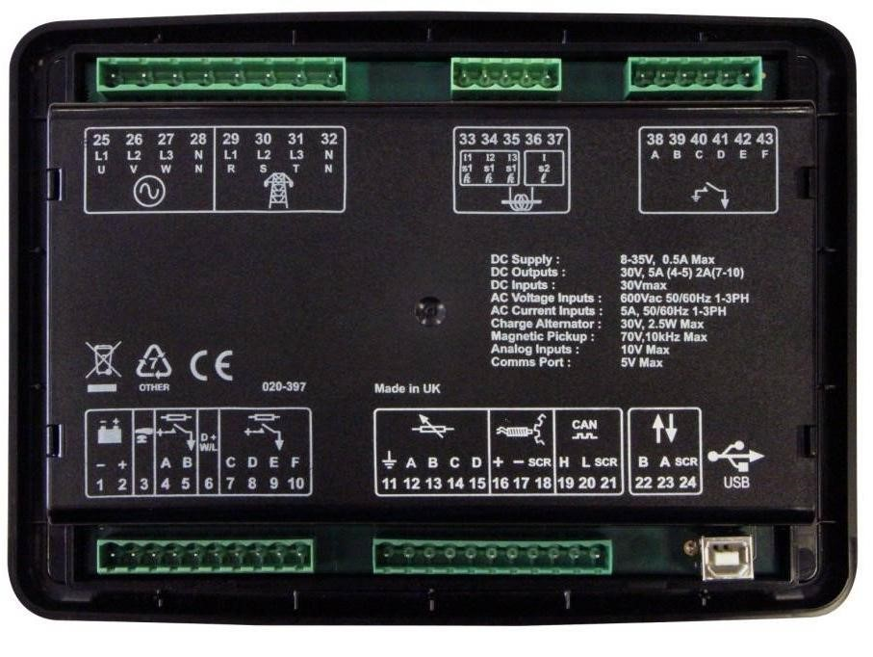
Клеммы
11-21
USB для Конфигурирования с ПК
Клеммы
1-10

3.1.1 ЭЛЕКТРОПИТАНИЕ ПОСТОЯННЫМ ТОКОМ, ВХОД ЭКСТРЕННОЙ ОСТАНОВКИ, ВЫХОДЫ ПОСТОЯННОГО ТОКА И ВХОД НЕИСПРАВНОСТИ ЗАРЯДКИ

ПРИМЕЧАНИЕ: Когда модуль настроен для работы с электронным двигателем, требования к выходу топлива и запуска могут отличаться. Для получения дополнительной информации о подключении к электронным двигателям см. Публикацию DSE: 057-004 Электронные Двигатели и Электропроводка DSE

ПРИМЕЧАНИЕ: Для получения дополнительной информации о конфигурации модуля см. Публикацию DSE: 057-223 Руководство к ПО дляКонфигурирования DSE6010 MKII и 6020 MKII.

 | Контакт No | Описание | Сеч. кабеля | Примечания
 | 1 | Вход Питания Установки Пост. Током (Отрицательный Полюс) | 2.5 мм² AWG 13
 | 2 | Вход Питания Установки Пост. Током (Положительный Полюс) | 2.5 мм² AWG 13 | Питает модуль и Выходы Пост. Тока A, B, C, D, E & F
 | 3 | Вход Экстренной Остановки | 2.5 мм² AWG 13 | Положительный полюс питания установки. Питает Выходы Пост. Тока А и В. (Рекомендуется Предохранитель 20 А Макс.)
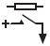 | 4 | Выход Пост. Тока A (ТОПЛИВО) | 2.5 мм² AWG 13 | Положительный полюс питания установки от зажима 2. 10 А в течение 10 секунд, 5 А Активного тока непрерывно. Установлено как ТОПЛИВНОЕ реле, если электронный двигатель не настроен.
 | 5 | Выход Пост. Тока B (ЗАПУСК) | 2.5 мм² AWG 13 | Положительный полюс питания установки от зажима 2. 10 А в течение 10 секунд, 5 А Активного тока непрерывно. Установлено как ПУСКОВОЕ реле, если электронный двигатель не настроен.
D+ W/L | 6 | Неисправность Зарядки / Возбуждения | 2.5 мм² AWG 13 | Не подключать к земле (отриц. полюс батареи).  Если генератор заряда не установлен, оставьте этот зажим отключенным.
 | 7 | Выход Пост. Тока C | 1.0 мм² AWG 18 | Положительный полюс питания установки от зажима 2. Номинальный ток 2 А.
 | 8 | Выход Пост. Тока D | 1.0 мм² AWG 18 | Положительный полюс питания установки от зажима 2. Номинальный ток 2 А.
 | 9 | Выход Пост. Тока E | 1.0 мм² AWG 18 | Положительный полюс питания установки от зажима 2. Номинальный ток 2 А.
 | 10 | Выход Пост. Тока F | 1.0 мм² AWG 18 | Положительный полюс питания установки от зажима 2. Номинальный ток 2 А.

3.1.2 АНАЛОГОВЫЕ ДАТЧИКИ, MPU И CAN

ПРИМЕЧАНИЕ: ОЧЕНЬ важно, чтобы вывод 11 (общий вывод датчиков) был подключен к точке заземления на БЛОКЕ ДВИГАТЕЛЯ, а не внутри панели управления, и должен иметь надежное электрическое соединение с корпусами датчиков. Это соединение НЕ ДОЛЖНО использоваться для обеспечения заземления для других выводов или устройств. Самый простой способ добиться этого – запустить ОТДЕЛЬНОЕ заземление от точки заземления системы к клемме 11 напрямую и не использовать это заземление для других подключений.

ПРИМЕЧАНИЕ: Если при использовании датчиков обратного заземления на резьбе датчика используется изолирующая лента из ПТФЭ, следите за тем, чтобы не изолировать всю резьбу, поскольку это препятствует заземлению корпуса датчика через блок двигателя.

ПРИМЕЧАНИЕ: Для получения дополнительной информации о подключении к электронным двигателям см. Руководство DSE: 057-004 Электронные Двигатели и Электропроводка DSE

ПРИМЕЧАНИЕ: Для подключения по протоколу CAN необходимо использовать экранированный кабель с сопротивлением 120 Ом, сертифицированный для использования CAN-соединения.
DSE поставляет кабель Belden 9841 - высококачественный кабель с сопротивлением 120 Ом, подходящий для соединения по протоколу CAN (Артикул DSE 016-030)

ПРИМЕЧАНИЕ: Для получения дополнительной информации о конфигурации модуля см. Публикацию DSE: 057-223 Руководство к ПО для Конфигурирования DSE6010 MKII и 6020 MKII.

 | Контакт No | Описание | Сеч. кабеля | Примечания
 | 11 | Общий Обратный Проводник Датчика | 0,5 мм²  AWG 20 | Обратное питание для датчиков
 | 12 | Вход Давления Масла | 0,5 мм²  AWG 20 | Подключить к Датчику Давления Масла
 | 13 | Вход Температуры Охлаждающей Жидкости | 0,5 мм²  AWG 20 | Подключить к Датчику Температуры Охлаждающей Жидкости
 | 14 | Вход Уровня Топлива | 0,5 мм²  AWG 20 | Подключить к Датчику Уровня Топлива
 | 15 | Вход Программируемого Датчика | 0,5 мм²  AWG 20 | Подключить к Дополнительному Датчику (Конфигурируется пользователем)
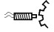 | 18 | Положительный Полюс Магнитного Датчика | 0,5 мм²  AWG 20 | Подключить к Магнитному Датчику
 | 19 | Отрицательный Полюс Магнитного Датчика | 0,5 мм²  AWG 20 | Подключить к Магнитному Датчику
 | 20 | Экран Магнитного Датчика | Экран | Подключить к заземлением только одним концом
 | 19 | CAN Порт H | 0,5 мм²  AWG 20 | Используйте только сертифицированный кабель 120 Ом для CAN
 | 20 | CAN Порт L | 0,5 мм²  AWG 20 | Используйте только сертифицированный кабель 120 Ом для CAN
 | 21 | Экран CAN Порта | Экран | Используйте только сертифицированный кабель 120 Ом для CAN

3.1.3 ИЗМЕРЕНИЕ НАПРЯЖЕНИЯ И ЧАСТОТЫ ГЕНЕРАТОРА / СЕТИ

ПРИМЕЧАНИЕ: Выводы 29 - 32 не установление в версии DSE6010 MKII

ПРИМЕЧАНИЕ: В нижеприведенной таблице описываются соединения с трехфазным, четырехпроводным генератором переменного тока. В отношении альтернативных схем подключения см. раздел Альтернативные Схемы Соединения К Системам Переменного Тока в данном руководстве.

 | Контакт No | Описание | Сеч. кабеля | Примечания
 | 25 | Контроль напряжения Генератора L1 (U) | 1,0 мм²  AWG 18 | Присоедините к выходу Генератора L1 (U) (перем. тока)  (Рекомендуется предохранитель 2 A)
 | 26 | Контроль напряжения Генератора L2 (V) | 1,0 мм²  AWG 18 | Присоедините к выходу Генератора L2 (V) (перем. тока)  (Рекомендуется предохранитель 2 A)
 | 27 | Контроль напряжения Генератора L3 (W) | 1,0 мм²  AWG 18 | Присоедините к выходу Генератора L3 (W) (перем. тока)  (Рекомендуется предохранитель 2 A)
 | 28 | Нейтральный Вход Генератора (N) | 1,0 мм²  AWG 18 | Присоедините к нейтральному выходу Генератора (перем. тока)
 | 29 | Контроль напряжения Сети L1 (R) | 1,0 мм²  AWG 18 | Присоедините к выходной линии питания Сети L1 (R) (перем. тока) (Рекомендован предохранитель 2А)
 | 30 | Контроль напряжения Сети L2 (S) | 1,0 мм²  AWG 18 | Присоедините к выходной линии питания Сети L2 (S) (перем. тока) (Рекомендован предохранитель 2А)
 | 31 | Контроль напряжения Сети L3 (T) | 1,0 мм²  AWG 18 | Присоедините к выходной линии питания Сети L3 (T) (перем. тока) (Рекомендован предохранитель 2А)
 | 32 | Нейтральный Вход Сети (N) | 1,0 мм²  AWG 18 | Присоедините к Нейтральному выводу Сети  (перем. тока)

3.1.4 ТРАНСФОРМАТОРЫ ТОКА

ПРЕДУПРЕЖДЕНИЕ!: Не отсоединяйте эту вилку, когда ТТ проводят ток. Отсоединение вызовет размыкание вторичной цепи ТТ и тогда могут возникнуть опасные напряжения. Обязательно убедитесь в том, что ТТ не проводят ток и что ТТ закорочены до выполнения или прерывания соединений с модулем.

ПРИМЕЧАНИЕ: Модуль имеет вторичную нагрузку 0,5 ВA на ТТ. Убедитесь в том, что ТТ рассчитан на вторичную нагрузку модуля, на используемую длину кабеля и любое другое оборудование, используемое совместно с модулем. В случае сомнений обратитесь к поставщику ТТ.

 | Контакт No | Описание | Сеч. кабеля | Примечания
 | 33 | Вторичная Обмотка ТТ к L1 | 2.5 мм² AWG 13 | Присоедините ко вторичной обмотке s1 линии L1 трансформатора тока
 | 34 | Вторичная Обмотка ТТ к L2 | 2.5 мм² AWG 13 | Присоедините ко вторичной обмотке s1 линии L2 трансформатора тока
 | 35 | Вторичная Обмотка ТТ к L3 | 2.5 мм² AWG 13 | Присоедините ко вторичной обмотке s1 линии L3 трансформатора тока
 | 36 | Общий Вывод ТТ | 2.5 мм² AWG 13 | Присоедините ко вторичной обмотке s2 линий L1, L2 и L3 трансформатора тока и земле
 | 37

3.1.4.1 МАРКИРОВКА ТРАНСФОРМАТОРА ТОКА

p1, k или K – первичная обмотка трансформатора тока, “обращенная” к ГЕНЕРАТОРУ

p2, l или L– первичная обмотка трансформатора тока, “обращенная” к Нагрузке

s1 – вторичная обмотка трансформатора тока, присоединенная к входу модуля DSE для измерения ТТ

s2 – вторичная обмотка трансформатора тока, которую следует объединить с соединениями s2 всех других трансформаторов тока и присоединить к общему зажиму ТТ модуля.
Маркируется как р1, k или К
Маркируется как р2, l или L

К ГЕНЕРАТОРУ

К НАГРУЗКЕ
ПОЛЯРНОСТЬ ПЕРВИЧНОЙ ОБМОТКИ ТТ

3.1.5 КОНФИГУРИРУЕМЫЕ ЦИФРОВЫЕ ВХОДЫ

ПРИМЕЧАНИЕ: Для получения дополнительной информации о конфигурации модуля см. Публикацию DSE: 057-223 Руководство к ПО для Конфигурирования DSE6010 MKII и 6020 MKII.

 | Контакт No | Описание | Сеч. Кабеля | Примечания
 | 38 | Конфигурируемый Цифровой Вход A | 0.5 мм² AWG 20 | Переключить на Отрицательный
 | 39 | Конфигурируемый Цифровой Вход B | 0.5 мм² AWG 20 | Переключить на Отрицательный
 | 40 | Конфигурируемый Цифровой Вход C | 0.5 мм² AWG 20 | Переключить на Отрицательный
 | 41 | Конфигурируемый Цифровой Вход D | 0.5 мм² AWG 20 | Переключить на Отрицательный
 | 42 | Конфигурируемый Цифровой Вход E | 0.5 мм² AWG 20 | Переключить на Отрицательный
 | 43 | Конфигурируемый Цифровой Вход F | 0.5 мм² AWG 20 | Переключить на Отрицательный

3.1.6 ИНТЕРФЕЙС КОНФИГУРИРОВАНИЯ С ПК

ПРИМЕЧАНИЕ: Соединительный кабель USB между ПК и модулем не должен быть длиной свыше 5 м. Для расстояний более 5 м можно использовать удлинитель USB какой-либо фирмы. Обычно удлинители для кабеля USB имеют длину не более 50 м. Поставка и техобслуживание такого оборудования не входит в план поставок фирмы «Deep Sea Electronics».

ВНИМАНИЕ!: Необходимо следить за тем, чтобы не перегрузить систему USB ПК подключением к ПК USB-устройств больше рекомендованного количества. За дополнительной информацией обращайтесь к поставщику ПК.

ПРИМЕЧАНИЕ: Для получения дополнительной информации о конфигурации модуля см. Публикацию DSE: 057-223 Руководство к ПО для Конфигурирования DSE6010 MKII и 6020 MKII.

 | Описание | Сечение кабеля | Примечания
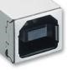 | Гнездо для подключения к ПК с ПО для конфигурирования DSE Configuration Suite | 0.5 мм²  AWG 20 | 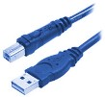  Это стандартный разъём USB Тип А - Тип B.

3.2 ТИПОВАЯ СХЕМА ПОДКЛЮЧЕНИЯ

Поскольку к каждой системе предъявляются разные требования, на этих схемах показана только типовая система, и эти схемы не предназначены для объяснения всей системы.

Изготовители генераторных установок и панелей управления могут использовать эти схемы в качестве исходных; однако в отношении всех подробностей электрических соединений см. схему полной системы, предоставляемую изготовителем вашей системы.

Дополнительные рекомендации по схемам подключения даются в публикациях DSE, которые доступны на сайте www.deepseaplc.com для членов сайта.

Продукт DSE | Описание
056-022 | Управление выключателем
057-004 | Электронные Двигатели и Электропроводка DSE

3.2.1 ТИПОВАЯ СХЕМА ПОДКЛЮЧЕНИЯ DSE6010 MKII (3 ФАЗЫ 4 ПРОВОДА)
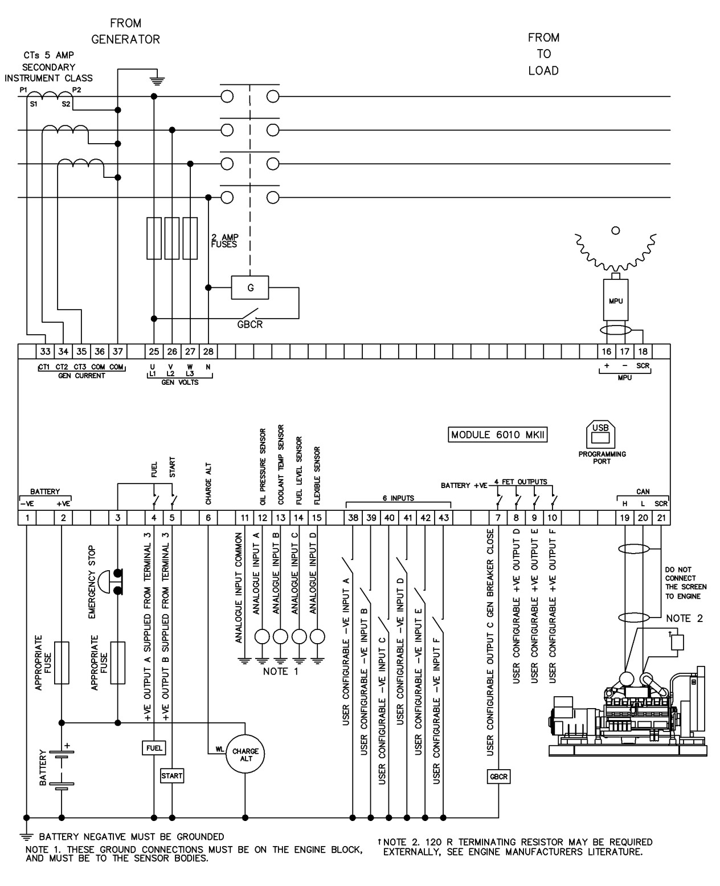
Пояснения: From Generator – От Генератора; 2 AMP Fuses – Предохранители 2 А; Gen Volts – Вольтаж Генератора; Analogue Input – Аналоговый Вход; User Configurable Input – Конфигурируемый Пользователем Вход; Do not Connect the Screen to Engine – Не Подключать Экран к Двигателю; Battery – Батарея; Fuel – Топливо; Start – Запуск; Charge Alt – Зарядный Генератор; Plant – Установка; Appropriate Fuse – Подходящий Предохранитель; Emergency Stop – Аварийная Остановка; Oil Pressure Sensor – Датчик Давления Масла; Coolant Temp Sensor – Датчик Температуры Охл. Жидкости; Fuel Level Sensor – Датчик Уровня Топлива; Flexible Sensor – Программируемый Датчик; Output Supplied From Terminal 3 – Выход, Запитываемый с Вывода 3.
Примечания:
Минус Батареи Заземлить.
Проводники заземления должны быть на блоке двигателя и идти к корпусу датчика.
Может понадобиться внешний оконечный резистор 120 Ом, изучите документацию производителя двигателя.

3.2.2 ТИПОВАЯ СХЕМА ПОДКЛЮЧЕНИЯ DSE6020 MKII (3 ФАЗЫ 4 ПРОВОДА)
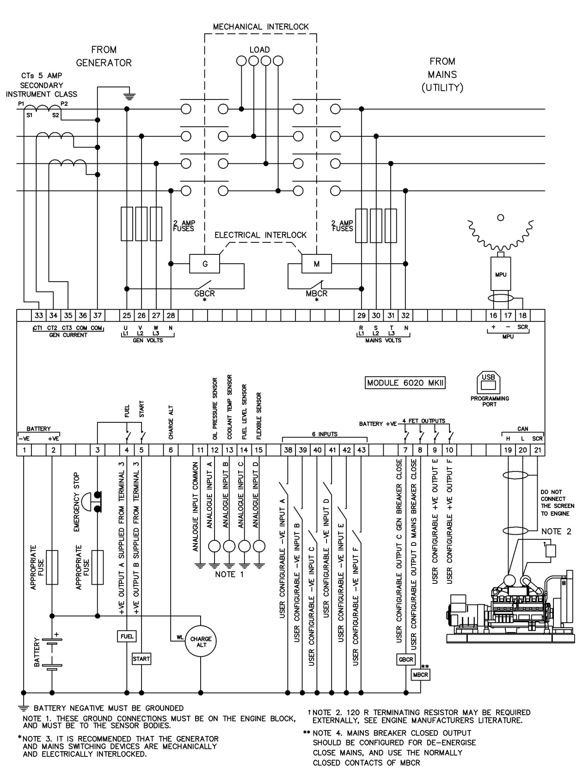
Пояснения: From Generator – От Генератора; From Mains – От Сети; Mechanical Interlock – Механическая Блокировка; Electrical Interlock – Электрическая Блокировка; 2 AMP Fuses – Предохранители 2 А; Gen Volts – Вольтаж Генератора; Analogue Input – Аналоговый Вход; User Configurable Input – Конфигурируемый Пользователем Вход; User Configurable Output – Конфигурируемый Пользователем Выход; Gen Breaker Close – Замыкание выключателя Генератора; Mains Breaker Close – Замыкание Выключателя Сети;Do not Connect the Screen to Engine – Не Подключать Экран к Двигателю; Battery – Батарея; Fuel – Топливо; Start – Запуск; Charge Alt – Зарядный Генератор; Plant – Установка; Appropriate Fuse – Подходящий Предохранитель; Emergency Stop – Аварийная Остановка; Oil Pressure Sensor – Датчик Давления Масла; Coolant Temp Sensor – Датчик Температуры Охл. Жидкости; Fuel Level Sensor – Датчик Уровня Топлива; Flexible Sensor – Программируемый Датчик; Output Supplied From Terminal 3 – Выход, Запитываемый с Вывода 3.
Примечания: Минус Батареи Заземлить
- Проводники заземления должны быть на блоке двигателя и идти к корпусу датчика
- Может понадобиться внешний оконечный резистор 120 Ом, изучите документацию производителя двигателя.
- Рекомендуется устройства переключения сети и генератора блокировать механически и электрически.
- Замкнутый Выход выключателя Сети следует сконфигурировать на обесточивание сети и на использование номинально замкнутых контактов

3.3 СХЕМЫ ПОДКЛЮЧЕНИЙ АЛЬТЕРНАТИВНЫХ ТОПОЛОГИЙ

3.3.1 ГЕНЕРАТОР

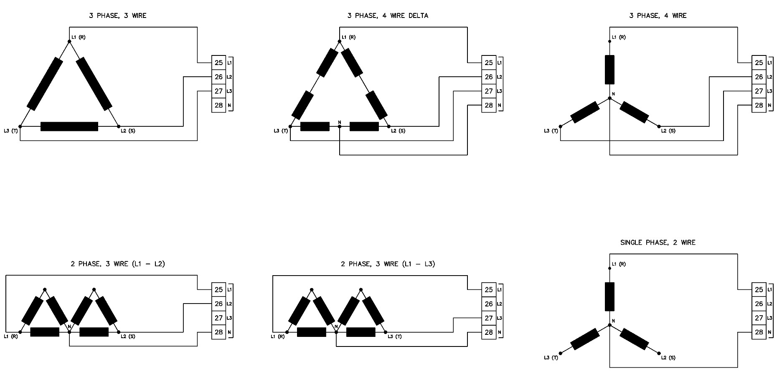
Пояснения: Phase – Фаза; Wire – Провод; Single – Одна; Delta – Треугольник.

3.3.2 СЕТЬ (ТОЛЬКО 6020 MKII)

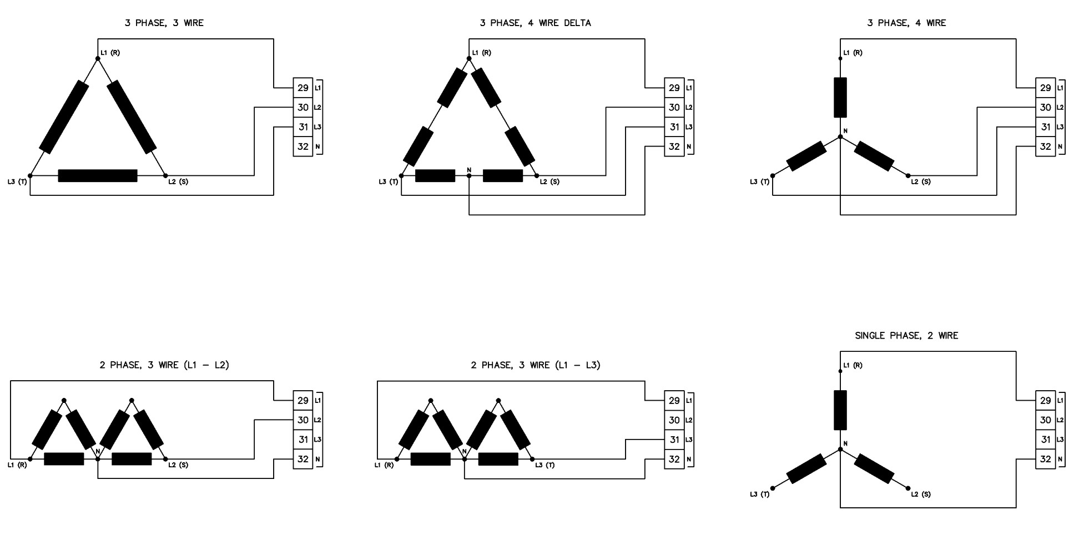
Пояснения: Phase – Фаза; Wire – Провод; Single – Одна; Delta – Треугольник.

3.4 СИСТЕМЫ ЗАЗЕМЛЕНИЯ

3.4.1 ОТРИЦАТЕЛЬНОЕ ЗАЗЕМЛЕНИЕ

Типовые схемы соединений, показанные в настоящем документе, показывают систему отрицательного заземления (отрицательный вывод батареи подключен к “земле”).

3.4.2 ПОЛОЖИТЕЛЬНОЕ ЗАЗЕМЛЕНИЕ

При использовании модуля DSE с Системой Положительного Заземления (положительный зажим батареи подключен к “земле”) необходимо соблюдать следующие пункты:

- Придерживайтесь типовой схемы соединений как нормали для всех разделов, КРОМЕ точек заземления
- Все точки, показанные как “земля” на типовой схеме соединений, должны быть подключены к ОТРИЦАТЕЛЬНОМУ ВЫВОДУ БАТАРЕИ (не к “земле”).

3.4.3 ПЛАВАЮЩЕЕ ЗАЗЕМЛЕНИЕ

Там, где к “земле” не присоединены ни положительный, ни отрицательный выводы батареи, необходимо соблюдать следующие пункты:

- Придерживайтесь типовой схемы соединений как нормали для всех разделов, КРОМЕ точек заземления
- Все точки, показанные как “земля” на типовой схеме соединений, должны быть подключены к ОТРИЦАТЕЛЬНОМУ ВЫВОДУ БАТАРЕИ (не к “земле”).

4 ОПИСАНИЕ ОРГАНОВ УПРАВЛЕНИЯ

ОСТОРОЖНО: Модуль может дать команду на запуск двигателя из-за внешних воздействий. Следовательно, двигатель может запуститься в любое время без предупреждения. Перед выполнением какого-либо техобслуживания системы рекомендуется предпринять шаги по извлечению аккумулятора и изоляции источников питания.

ПРИМЕЧАНИЕ: Далее подробно описаны алгоритмы, которым следует модуль, содержащий стандартную «заводскую конфигурацию». Всегда обращайтесь к источнику конфигурации за точными алгоритмами и таймерами, соблюдаемыми любым конкретным модулем в поле.

Управление модулем осуществляется с помощью кнопок, установленных на передней панели модуля с функциями Stop/Reset Mode , Manual Mode , Test Mode (только в DSE6020 MKII), Auto Mode и Start . Для нормальной работы это единственные элементы управления, которые необходимо использовать. Подробности их работы приведены далее в этом документе.

Примечание: Stop/Reset Mode – Стоп/Сброс, Manual Mode – Ручной Режим, Test Mode – Режим Испытания, Auto Mode – Автоматический режим, Start – Пуск.

4.1 DSE6010 MKII
Светодиод Неисправности. Будет гореть при Предупреждении и мигать при Неисправности с Электрическим Размыканием и Отключением
Навигация по Меню
Дисплей Модуля
Стоп/Сброс

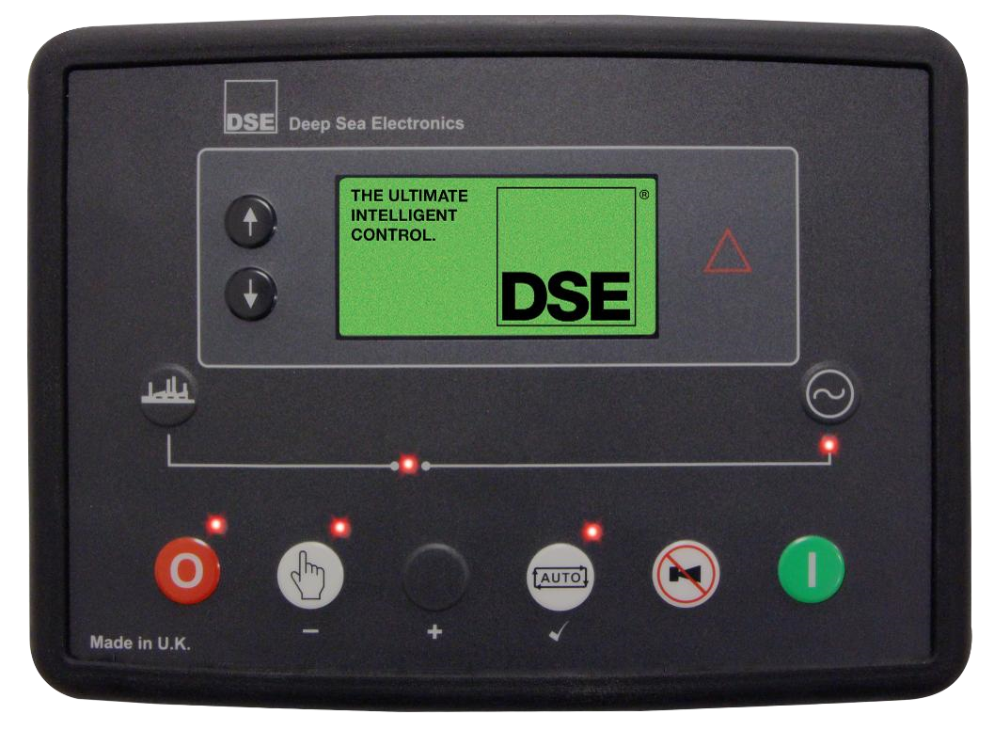
Светодиод «Генератор доступен»
Светодиод Выключателя Генератора
Светодиод Индикации Выбранного Режима
Ручной Режим
Автоматический Режим
Беззвучная Аварийная сигнализация / Испытание Ламп
Пуск
Разомкнуть Генератор (Только в Ручном Режиме)
Замкнуть Генератор (Только в Ручном Режиме)

4.2 DSE6020 MKII
Дисплей Модуля
Светодиод Неисправности. Будет гореть при Предупреждении и мигать при Неисправности с Электрическим Размыканием и Отключением
Переключить на Генератор (Только в Ручном Режиме)
Навигация по Меню

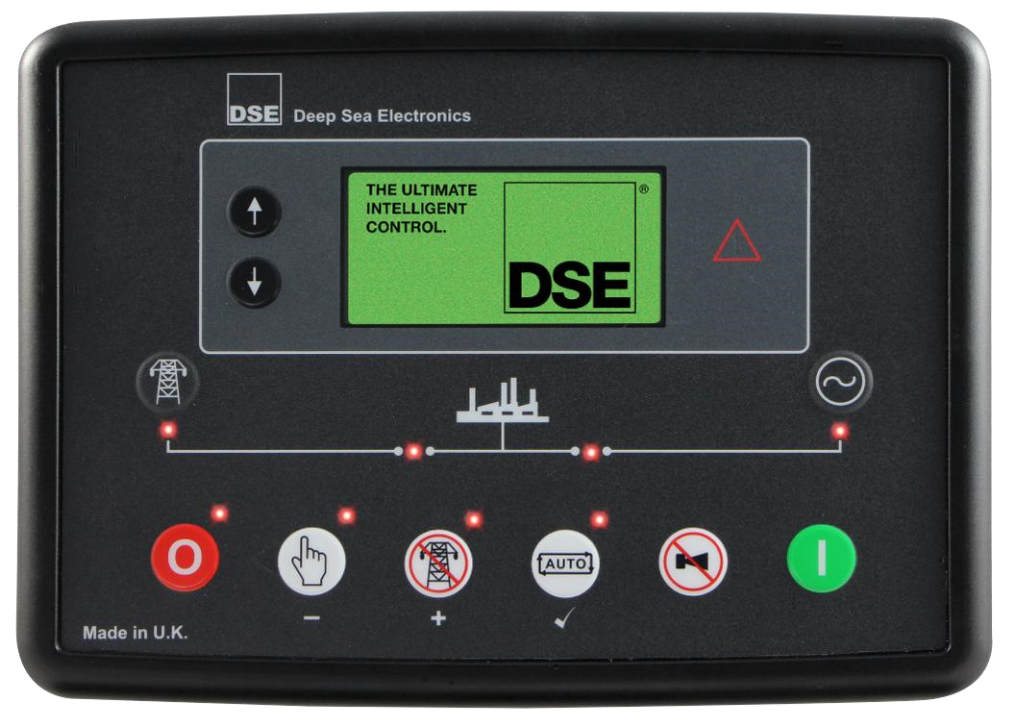
Светодиод «Сеть доступна»
Светодиод «Генератор доступен»
Светодиод Выключателя Генератора
Светодиод Выключателя Сети
Светодиод Индикации Выбранного Режима
Беззвучная Аварийная сигнализация / Испытание Ламп
Пуск
Автоматический Режим
Режим Испытания
Ручной Режим
Стоп/Сброс
Переключить на Сеть (Только в Ручном Режиме)

4.3 КНОПКИ УПРАВЛЕНИЯ

Значок Описание
Режим Стоп/Сброс

Эта кнопка переводит модуль в режим Стоп/Сброс . Это действие сбрасывает все Аварийные состояния, для которых критерии запуска были удалены. Если двигатель работает, а модуль находится в Режиме Стоп, модуль автоматически выдаст команду переключающему устройству разгрузить генератор (‘Замкнуть Генератор’ и Выход Задержки Нагрузки 1, 2, 3 и 4 становятся неактивными (если использовались)). Подача топлива обесточивается, и двигатель останавливается. Если при работе в этом режиме поступит Сигнал Удаленного Запуска, двигатель останется в состоянии покоя.

Ручной Режим

Эта кнопка переводит модуль в Ручной режим . Находясь в
Ручном режиме , модуль при нажатии на кнопку Запуск отправляет запрос генератору на пуск и работу без нагрузки.

Для установки нагрузки на генератор нажмите кнопку Переключить на Генератор . Модуль автоматически дает указание переключающему устройству подать нагрузку на генератор (‘Замкнуть Генератор’ и Выход Задержки Нагрузки 1, 2, 3 и 4 становятся активными (если использовались)). Для снятия нагрузки с генератора нажмите кнопки Переключить на Сеть или Разомкнуть Генератор . Модуль автоматически дает указание переключающему устройству снять нагрузку с генератора (Замкнуть Генератор и Выход Задержки Нагрузки 1, 2, 3 и 4 становятся неактивными (если использовались)). Для выполнения этих функций могут быть назначены дополнительные цифровые входы.

Если двигатель работает без нагрузки в Ручном Режиме и при нагрузке сигнал становится активным, Модуль автоматически дает указание переключающему устройству подать нагрузку на генератор (‘Замкнуть Генератор’ и Выход Задержки Нагрузки 1, 2, 3 и 4 становятся активными (если использовались)). После снятия сигнала подачи нагрузки генератор остается под нагрузкой до тех пор, пока не будет выбран Стоп/Сброс или Автоматический Режим .

Для получения дополнительной информации см. раздел ‘Эксплуатация’ в другом месте данного руководства.

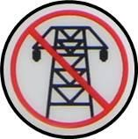 | Режим Испытания (Только DSE6020 MKII)  Эта кнопка переводит модуль в Режим Испытания 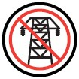. В Режиме Испытания модуль реагирует на кнопку Пуск запуском генератора в работу без нагрузки.  Как только установка была запущена, на нее автоматически подается нагрузка (Замкнуть Генератор и Выход Задержки Нагрузки 1, 2, 3 и 4 становятся активными в порядке от меньшего к большему (если использовались)).  Для получения дополнительной информации см. раздел ‘Эксплуатация’ в другом месте данного руководства.
Значок | Описание
Автоматический Режим

Эта кнопка переводит модуль в Автоматический Режим . Этот режим позволяет модулю автоматически управлять функциями генератора. Модуль отслеживает вход Удаленного Запуска, и когда будет поступает запрос на запуск, установка автоматически запускается в работу под нагрузкой (Замкнуть Генератор и Выход Задержки Нагрузки 1, 2, 3 и 4 становятся активными в порядке от меньшего к большему (если использовались)).

После удаления сигнала на запуск модуль снимает нагрузку с генератора и отключает установку, контролируя по необходимости Таймер Задержки Остановки и Таймер Охлаждения (Замкнуть Генератор и Выход Задержки Нагрузки 1, 2, 3 и 4 становятся активными одновременно (если использовались)). Затем модуль ожидает следующего события запуска.

Для получения дополнительной информации см. раздел ‘Эксплуатация’ в другом месте данного руководства.

Беззвучная Аварийная Сигнализация / Испытания Ламп

Эта кнопка отключает выход Звуковой Аварийной Сигнализации (если настроен) и подсвечивает все светодиоды на лицевой панели модуля.

Пуск

Эта кнопка активна только в режимах Стоп/Сброс , Ручном Режиме и Режиме Испытаний .

Нажатие кнопки Пуск в Режиме Стоп/Сброс подает питание на ЭБУ двигателя, но не запускает сам двигатель. Это можно использовать для проверки состояния связи CAN и заправки топливной системы.

Нажатие на кнопку Пуск в Ручном режиме или Режиме Испытаний запускает генератор для работы без нагрузки в Ручном Режиме или под нагрузкой в Режиме Испытаний .

Значок Описание
Кнопки Навигации

Используется для навигации по приборам, журналу событий и экранам конфигурации.

Для получения дополнительной информации см. раздел ‘Эксплуатация’ в другом месте данного руководства.

Переключить на Генератор

Эта кнопка активна только в Ручном Режиме и позволяет оператору переключить нагрузку на генератор.

Разомкнуть Генератор (Только DSE6010 MKII)

Эта кнопка активна только в Ручном Режиме и позволяет оператору разомкнуть выключатель генератора и снять нагрузку.

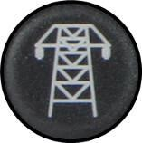 | Переключить на Сеть (Только DSE6020 MKII)  Эта кнопка активна только в Ручном Режиме и позволяет оператору переключить нагрузку на сеть.

4.4 ДИСПЛЕЙ МОДУЛЯ

Дисплей модуля содержит следующие разделы.

ПРИМЕЧАНИЕ: В зависимости от конфигурации модуля некоторые разделы дисплея могут быть отключены. Для получения дополнительной информации о конфигурации модуля см. Публикацию DSE: 057-223 Руководство к ПО для Конфигурирования DSE60xx MKII.

Устан.  Значок | Контрольно-Измерительный Прибор | Ед. Изм | Значок Авар. Сигнала
Активная  Конфигурация | Контрольно-Измерительный Прибор | Ед. Изм
 |  |  | Значок Режима
РЛП /  Авт.  Работа | Контрольно-Измерительный Прибор | Ед. Изм

Пример Отображения Домашней Страницы DSE6010 MKII

 | L1N |  | 230 | V
 |  | L2N | 230 | V
 |  | L3N | 230 | V

Пример Отображения Домашней Страницы DSE6020 MKII

 | 230 V | L1N | 230 V
 | 230 V | L2N | 230 V
 | 230 V | L3N | 230 V

4.4.1 ПОДСВЕТКА

Подсветка ЖК-дисплея включена, если устройство имеет достаточное напряжение во включенном состоянии, если только устройство не находится на этапе прокрутки, для которого подсветка выключена.

4.4.2 ЗНАЧКИ ПРИБОРОВ

При просмотре страниц инструментов значок в разделе Устан. Значок указывает на отображаемый в данный момент раздел.

Значок | Описание
/ | Домашняя страница по умолчанию, которая отображает напряжение генератора и напряжение сети (только DSE6020 MKII)
 | Экран приборов напряжения и частоты генератора
 | Экран приборов напряжения и частоты сети (только DSE6020 MKII)
 | Экран приборов тока генератора
 | Экран приборов тока сети (только DSE6020 MKII, когда ТТ в месте нагрузки)
 | Экран приборов мощности нагрузки
 | Экран приборов скорости двигателя
 | Экран приборов часов работы
 | Экран приборов напряжения батареи
 | Экран приборов давления масла
 | Экран приборов температуры охлаждающей жидкости
 | Экран приборов гибкого датчика
 | Появляется при отображении Журнала событий
 | Текущее время, проведенное в блоке
 | Текущее значение времени и продолжительности работы планировщика
 | Диагностические Коды Неисправностей ECU
 | Таймеры техобслуживания масляного фильтра
 | Таймеры техобслуживания воздушного фильтра
 | Таймеры техобслуживания топливного фильтра

4.4.3 АКТИВНАЯ КОНФИГУРАЦИЯ

Значок в разделе Активная Конфигурация указывает на выбранную активную конфигурацию в контроллере.

Значок | Описание
 | Появляется при выборе Основной конфигурации.
 | Появляется при выборе Альтернативной конфигурации.

4.4.4 ЗНАЧОК РЕДАКТОРА ЛИЦЕВОЙ ПАНЕЛИ (РЛП) / АВТОМАТИЧЕСКОЙ РАБОТЫ

ПРИМЕЧАНИЕ: Дополнительные сведения о редакторе лицевой панели см. В разделе «Редактор лицевой панели» в другом месте данного руководства.
При работе в Автоматическом Режиме и находясь на Главной Странице ( /) в разделе РЛП / Автоматическая Работа отображается значок, указывающий источник сигнала Автоматического запуска.

Значок | Причина Автоматической Работы
 | Появляется, когда активен вход удаленного запуска
 | Появляется при активации работы при низком заряде батареи
 | Неисправность Сети
 | Появляется при активации запланированного запуска

4.4.5 ЗНАЧОК РЕЖИМА

Значок в разделе Значок Режима указывает режим, в котором находится контроллер.

Значок | Описание
 | Появляется, когда двигатель находится в состоянии покоя, а устройство находится в режиме Стоп/Сброс .
 | Появляется, когда двигатель находится в состоянии покоя, а устройство находится в Ручном Режиме .
 | Появляется, когда двигатель находится в состоянии покоя, а устройство находится в Режиме Испытаний .
 | Появляется, когда двигатель находится в состоянии покоя, а устройство находится в Автоматическом Режиме .
 | Появляется, когда активен таймер, например, время прокрутки двигателя, покоя и т.д.
 | Появляется, когда двигатель работает, а все таймеры истекли, либо с, либо без нагрузки. Скорость анимации снижается при работе в режиме холостого хода.
 | Появляется, когда устройство находится в редакторе лицевой панели.
 | Появляется, когда осуществляется USB-подключение к контроллеру.
 | Появляется при повреждении файла конфигурации или файла двигателя.

4.4.6 ЗНАЧКИ АВАРИЙНЫХ СИГНАЛОВ (ЗАЩИТА)

В разделе Значок Аварийного Сигнала указывает аварийный сигнал, активный на контроллере в данный момент.

При предупреждающем аварийном сигнале ЖКИ отображает только Значок Аварийного Сигнала. При аварийном сигнале с электрическим размыканием или отключением на модуле отображается Значок Аварийного Сигнала и начинает мигать светодиод кнопки режима Стоп/Сброс .

Если в одно время активны несколько аварийных сигналов, Значок Аварийного Сигнала автоматически переключается между всеми соответствующими значками, указывая на каждый аварийный сигнал, который активен.

Пример:

Если контроллер DSE одновременно распознает аварийный сигнал неисправности зарядного генератора, аварийный сигнал задержки при превышении тока и аварийный сигнал тревоги пониженного напряжения, он будет поочередно показывать все значки, отображая это.

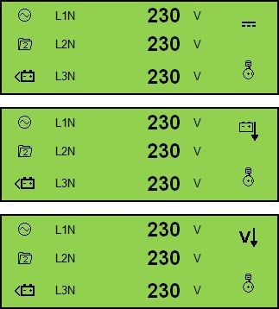
Процедура чередования значков

4.4.6.1 ЗНАЧКИ АВАРИЙНЫХ СИГНАЛОВ ПРЕДУПРЕЖДЕНИЯ

Предупреждения – некритичные аварийные состояния и не влияют на работу системы. Они служат для привлечения внимания оператора к нежелательным состояниям.

По умолчанию предупредительные сигналы сами сбрасываются после устранения неисправного состояния. Однако задействование функции All Warnings Are Latched (Все предупреждения Фиксируются) вызовет фиксацию предупредительных сигналов до их сброса вручную. Это включается с помощью DSE Configuration Suite на совместимом ПК.

Значок | Неисправность | Описание
 | Вспомогательные Входы | Модуль обнаруживает, что вспомогательный вход, который был настроен пользователем для создания условия отказа, стал активным.
 | Аналоговый Вход | Модуль обнаруживает, что вход, настроенный для создания условия отказа, стал активным.
 | Не Удалось Остановить | ПРИМЕЧАНИЕ: «Не Удалось Остановить» может указывать на неисправный датчик давления масла. Если двигатель находится в состоянии покоя, проверьте проводку и конфигурацию датчика масла.
 |  | Модуль обнаружил состояние, которое указывает, что двигатель работает, когда был подан сигнал остановиться.
 | Неисправность Зарядки | Напряжение вспомогательного генератора заряда, измеренное с клеммы W / L, низкое.
 | Низкий Уровень Топлива | Уровень, обнаруженный датчиком уровня топлива, ниже предустановленной настройки предаварийного сигнала низкого уровня топлива.
 | Высокий Уровень Топлива | Уровень, обнаруженный датчиком уровня топлива, выше предустановленной настройки предаварийного сигнала высокого уровня топлива.
 | Пониженное Напряжение Батареи | Питание от сети постоянного тока упало ниже предустановленной настройки предаварийного сигнала низкого напряжения.
 | Повышенное Напряжение Батареи | Питание от сети постоянного тока поднялось выше предустановленной настройки предаварийного сигнала высокого напряжения.
 | Пониженное Напряжение Генератора | Выходное напряжение генератора упало ниже предустановленной настройки предаварийного сигнала по истечению таймера Включения Защиты.
 | Повышенное Напряжение Генератора | Выходное напряжение генератора поднялось выше предустановленной настройки предаварийного сигнала.
 | Пониженная Частота Генератора | Выходная частота генератора упала ниже предустановленной настройки предаварийного сигнала по истечению таймера Включения Защиты.
 | Повышенная Частота Генератора | Выходная частота генератора поднялась выше предустановленной настройки предаварийного сигнала.
 | Сбой ECU CAN | ECU двигателя обнаружил аварийный сигнал.
 | Сбой Данных CAN | Модуль сконфигурирован для работы по протоколу CAN и не обнаруживает данные в канале данных CAN двигателя.
 | Мгновенный Сверхток | Измеренный ток превысил настроенный уровень срабатывания.
 | Сверхток с Задержкой | Измеренный ток превышал настроенный уровень срабатывания в течение заданной продолжительности.
 | Сигнал Техобслуживания Масляного Фильтра | Масляный Фильтр подлежит техобслуживанию.
 | Сигнал Техобслуживания Воздушного Фильтра | Воздушный Фильтр подлежит техобслуживанию.
 | Сигнал Техобслуживания Топливного Фильтра | Топливный Фильтр подлежит техобслуживанию.

4.4.6.2 ЗНАЧКИ АВАРИЙНЫХ СИГНАЛОВ ЭЛЕКТРИЧЕСКОГО РАЗМЫКАНИЯ

ПРИМЕЧАНИЕ: Состояние несиправности должно быть устранено до сброса аварийного сигнала. Если неисправность сохраняется, сброс аварийного сигнала невозможен (исключение составляет аварийный сигнал Высокая Темп Охл Жидкости и схожие сигналы Активен Из-За Рабочей Защиты, т.к. температура охлаждающей жидкости может быть высокой при остановленном двигателе).

Аварийные сигналы Электрического размыкания фиксируются и останавливают генератор, но контролируемым образом. При возникновении условия электрического размыкания модуль деактивирует Выходы Задержки Нагрузки и Замыкания Генератора для снятия нагрузки с генератора. Как только это произошло, модуль запускает Таймер Охлаждения и позволяет двигателю остыть без нагрузки перед его выключением. Для перезапуска генератора неисправность должна быть сброшена, а аварийный сигнал перезапущен.

Аварийные сигналы Электрического размыкания фиксируются, и для устранения неисправности нажмите кнопку Стоп/Сброс на модуле.

Значок | Неисправность | Описание
 | Вспомогательные Входы | Модуль обнаруживает, что вспомогательный вход, который был настроен пользователем для создания условия отказа, стал активным.
 | Аналоговый Вход | Модуль обнаруживает, что вход, настроенный для создания условия отказа, стал активным.
 | Низкий Уровень Топлива | Уровень, обнаруженный датчиком уровня топлива, ниже предустановленной настройки аварийного сигнала низкого уровня топлива.
 | Высокий Уровень Топлива | Уровень, обнаруженный датчиком уровня топлива, выше предустановленной настройки аварийного сигнала высокого уровня топлива.
 | Сверхток с Задержкой | Измеренный ток превысил настроенный уровень срабатывания в течение заданной продолжительности.
 | Перегрузка кВт | Измеренные кВт поднялись выше настроенного уровня срабатывания в течение заданной продолжительности.

4.4.6.3 ЗНАЧКИ АВАРИЙНЫХ СИГНАЛОВ ОТКЛЮЧЕНИЯ

ПРИМЕЧАНИЕ: Состояние неисправности должно быть устранено до сброса аварийного сигнала. Если неисправность сохраняется, сброс аварийного сигнала невозможен (исключение составляют сигнал Низкое Давление Масла и аналогичные Активен Из-За Рабочей Защиты, т.к. давление масла может быть низким при остановленном двигателе).

Аварийные сигналы Отключения фиксируются и немедленно останавливают генератор. При появлении условия отключения модуль деактивирует Выходы Задержки Нагрузки и Замыкания Генератора, чтобы снять нагрузку с генератора. Как только это произошло, модуль немедленно отключает генератор, чтобы предотвратить дальнейшее повреждение. Для перезапуска генератора неисправность должна быть сброшена, а аварийный сигнал перезапущен.

Аварийные сигналы Отключения фиксируются, и для устранения неисправности нажмите кнопку Стоп/Сброс на модуле.

Значок | Неисправность | Описание
 | Вспомогательные Входы | Модуль обнаруживает, что вспомогательный вход, который был настроен пользователем для создания условия отказа, стал активным.
 | Аналоговый Вход | Модуль обнаруживает, что вход, настроенный для создания условия отказа, стал активным.
 | Не Удалось Запустить | Двигатель не запустился после заданного количества попыток запуска
 | Низкое Давление Масла | Модуль обнаруживает, что давление масла в двигателе упало ниже уровня настройки предаварийного сигнала низкого давления масла по истечению таймера Включения Защиты.
 | Высокая Температура Двигателя | Модуль обнаруживает, что температура охлаждающей жидкости двигателя превысила уровень настройки предаварийного сигнала высокой температуры двигателя по истечению таймера Включения Защиты.
 | Пониженная Скорость | Частота вращения двигателя упала ниже настройки предаварийного сигнала пониженной скорости.
 | Повышенная Скорость | Частота вращения двигателя поднялась выше настройки предаварийного сигнала повышенной скорости.
 | Неисправность Зарядки | Напряжение вспомогательного генератора заряда, измеренное с клеммы W / L, низкое.
 | Низкий Уровень Топлива | Уровень, обнаруженный датчиком уровня топлива, ниже предустановленной настройки аварийного сигнала низкого уровня топлива.
 | Высокий Уровень Топлива | Уровень, обнаруженный датчиком уровня топлива, выше предустановленной настройки аварийного сигнала высокого уровня топлива.
 | Пониженное Напряжение Генератора | Выходное напряжение генератора упало ниже предустановленной настройки аварийного сигнала по истечению таймера Включения Защиты.
 | Повышенное Напряжение Генератора | Выходное напряжение генератора поднялось выше предустановленной настройки предаварийного сигнала.

Дополнительные значки аварийных сигналов отключения приведены на следующей странице.

Значок | Неисправность | Описание
 | Пониженная Частота Генератора | Выходная частота генератора упала ниже предустановленной настройки аварийного сигнала по истечению таймера Включения Защиты.
 | Повышенная Частота Генератора | Выходная частота генератора поднялась выше предустановленной настройки аварийного сигнала.
 | Сверхток с Задержкой | Измеренный ток превысил настроенный уровень размыкания в течение заданной продолжительности.
 | Перегрузка кВт | Измеренные кВт поднялись выше настроенного уровня размыкания в течение заданной продолжительности.
 | Сбой ECU CAN | ECU двигателя обнаружил аварийный сигнал – КОНТРОЛЬНЫЙ СИГНАЛ ДВИГАТЕЛЯ  За поддержкой обратитесь к производителю двигателя.
 | Сбой Данных CAN | Модуль сконфигурирован для работы по протоколу CAN и не обнаруживает данные в канале данных CAN двигателя.
 | Аварийная Остановка | Кнопка аварийной остановки была нажата. Это отказоустойчивый (обычно замкнутый на аварийную остановку) вход и немедленно останавливающий установку, если сигнал будет удален.
 | Размыкание Цепи Датчика Масла | У Датчика Давления Масла было обнаружено размыкание цепи.
 | Размыкание Цепи Датчика Температуры Охладителя | У Датчика Температуры Охладителя было обнаружено размыкание цепи.
 | Сигнал Техобслуживания Масляного Фильтра | Масляный Фильтр подлежит техобслуживанию.
 | Сигнал Техобслуживания Воздушного Фильтра | Воздушный Фильтр подлежит техобслуживанию.
 | Сигнал Техобслуживания Топливного Фильтра | Топливный Фильтр подлежит техобслуживанию.

4.5 ПРОСМОТР ПРИБОРНЫХ СТРАНИЦ

МЕНЮ НАВИГАЦИИ

Для входа в меню навигации нажмите одновременно кнопки (вверх) и (вниз).

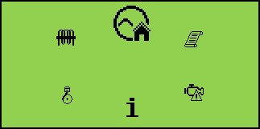
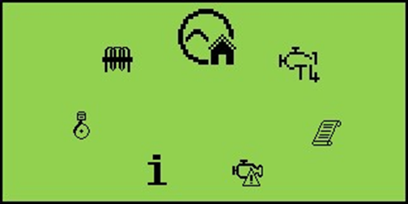

Для выбора необходимого значка нажмите кнопку (вверх) для прокручивания вправо или (вниз) для прокручивания влево до достижения желаемого раздела приборов.

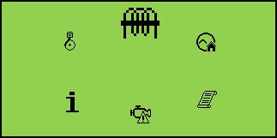
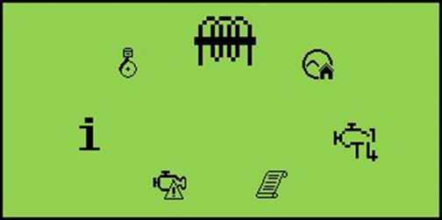

Как только нужный значок окажется наверху, нажмите кнопку Автоматического Режима (✓), чтобы войти в этот приборный раздел. Если кнопка Автоматического Режима (✓) не нажата, дисплей автоматически возвращается на Домашнюю Страницу ( / ) после настроенного значения Таймера Прокрутки ЖКИ.

4.5.1.1 ЗНАЧКИ МЕНЮ НАВИГАЦИИ

Значок | Описание
 | Приборы контроля напряжения генератора и сети (Только DSE6020 MKII)
/ | Приборы Генератор
 | Приборы Сети (только DSE6020 MKII)
 | Приборы нагрузки и тока
 | Приборы Двигателя
 | Информация о Модуле
 | DTC Двигателя (Диагностические коды неисправностей), если активно
 | Журнал Событий

4.5.2 ОБЩАЯ НАВИГАЦИЯ

ПРИМЕЧАНИЕ: Для получения дополнительной информации о конфигурации модуля см. Публикацию DSE: 057-223 Руководство к ПО для Конфигурирования DSE60xx MKII.

Прокручивать дисплей для просмотра разных страниц с информацией можно многократно нажимая кнопки навигации вверх или вниз .
Если вы хотите просмотреть одну из страниц приборов ближе к концу списка, быстрее будет прокрутить страницы вверх, чем вниз!

Пример:

Домашняя Страница Нажмите Генератор Нажмите Сеть

И так до последней страницы. Дальнейшее нажатие кнопки вниз возвращает дисплей на Домашнюю Страницу ( / ).

После выбора страница будет оставаться на ЖК-дисплее до тех пор, пока пользователь не выберет другую страницу, или, после длительного периода бездействия (Таймер Задержки Страницы), модуль вернется на Домашнюю Страницу ( / ).

Таймер Задержки Страницы настраивается с помощью ПО DSE Configuration Suite или с помощью Редактора Лицевой Панели.

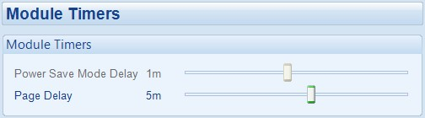
Пояснения: Module Timers – Таймеры Модуля; Power Save Mode Delay – Задержка Режима Энергосбережения: Page Delay – Задержка Страницы; m – минуты.

4.5.3 ДОМАШНЯЯ СТРАНИЦА

Это страница, которая отображается, когда никакая другая страница не была выбрана, и автоматически отображается после периода бездействия (Таймер Задержки Страницы) кнопок лицевой панели модуля. В зависимости от конфигурации, страница содержит показания напряжения генератора и сети, которые измеряются на входах напряжения модуля.
Напряжение Сети
Напряжение Генератора

 | 230 V | L1N | 230 V
 | 230 V | L2N | 230 В
 | 230 V | L3N | 230 В

- Напряжение Генератора (фаза-нейтраль / фаза-фаза)
- Напряжение Сети (фаза-нейтраль / фаза-фаза) (только DSE6020 MKII)

4.5.4 ГЕНЕРАТОР

На этих страницах приведены электрические показания генератора, измеренные или полученные из входов напряжения модуля.

 | L1N |  | 230 | В
 |  | L2N | 230 | В
 |  | L3N | 230 | В

- Напряжение Генератора (фаза-нейтраль)
- Напряжение Генератора (фаза-фаза)
- Частота Генератора

4.5.5 СЕТЬ (ТОЛЬКО DSE6020 MKII)

На этих страницах приведены электрические показания сети, измеренные или полученные из входов напряжения модуля.

 | L1N |  | 230 | В
 |  | L2N | 230 | В
 |  | L3N | 230 | В

- Напряжение Сети (фаза-нейтраль)
- Напряжение Сети (фаза-фаза)
- Частота Сети

4.5.6 НАГРУЗКА

На этих страницах приведены электрические показания нагрузки, измеренные или полученные из входов напряжения и тока модуля. Отображаемые значения мощности зависят от того, какой источник питания находится под нагрузкой.

 | L1 |  | 20 | кВт
 |  | L2 | 20 | кВт
 |  | L3 | 20 | кВт

- Ток Генератора (A)
- Ток Сети (A) (только DSE4520 MKII)
- Нагрузка ф-Н (кВт)
- Общая Нагрузка (кВт)
- Нагрузка ф-Н (кВА)
- Общая Нагрузка (кВА)
- Нагрузка ф-Н (кВАр)
- Общая Нагрузка (кВАр)
- Коэффициент Мозности ф-Н
- Средний Коэффициент Мозности
- Накопленная Нагрузка (кВт, кВАч, кВАрч)

4.5.7 ДВИГАТЕЛЬ

На этих страницах приведены данные, собранные приборами двигателя, измеренные или полученные из входов модуля, некоторые из которых могут быть получены из ECU двигателя.

1500 Об/мин

- Скорость Двигателя
- Время Работы Двигателя
- Напряжение Батареи Двигателя
- Температура Охлаждающей Жидкости Двигателя
- Давление Масла Двигателя
- Уровень Топлива
- Программируемый Датчик Двигателя
- Техобслуживание Двигателя – Масляный фильтр
- Техобслуживание Двигателя – Воздушный фильтр
- Техобслуживание Двигателя – Топливный фильтр

4.5.8 ИНФОРМАЦИЯ

На этих страницах приведена информация о контроллере.

Значок, указывающий на то, что сейчас отображается планировщик

День и неделя запланированного запуска

Указывает время начала запланированного запуска

Указывает продолжительность запланированного запуска ты

13:30:00

M

T W T F
S

S 3 Wk

2:45:00

- Дата и время Модуля
- Настройки Планировщика
- Описание Продукта и номер идентификатора USB
- Версия Приложения и Двигателя

Пояснения: M – Понедельник; T – Вторник; W – Среда; T – Четверг; F – Пятница; S – Суббота; S – Воскресенье; Wk – Неделя.

4.5.9 DTC ДВИГАТЕЛЯ (АВАРИЙНЫЕ СИГНАЛЫ ECU)

ПРИМЕЧАНИЕ: Для получения подробной информации о значениях этих кодов, обратитесь к инструкциям ECU, предоставленным производителем двигателя, или свяжитесь с производителем двигателя для получения дополнительной помощи.

ПРИМЕЧАНИЕ: Для получения дополнительной информации о подключении к электронным двигателям см. Руководство DSE: 057-004 Электронные Двигатели и Электромонтаж DSE

Если модуль DSE подключен к ECU, эта страница содержит активные Диагностические Коды Неисправности (DTC) только в том случае, если ECU двигателя генерирует код неисправности. Эти аварийные состояния обнаруживаются ECU двигателя и отображаются контроллером DSE.

4.5.9.1 ПРОСМОТР АКТИВНЫХ DTC ДВИГАТЕЛЯ

Для просмотра кода неисправности двигателя нажмите одновременно кнопки (вверх) и (вниз), после чего отобразится меню навигации. После входа перейдите к разделу DTC () и войдите.
Для просмотра активных аварийных сигналов DTC несколько раз нажимайте кнопки (вверх) или (вниз), пока на ЖК-дисплее не отобразится аварийный сигнал.
Продолжая нажимать кнопки (вверх) или (вниз), вы будете переключаться между аварийными сигналами.
Для выхода из раздела активных аварийных сигналов DTC нажмите одновременно кнопки (вверх) и (вниз) для входа в меню навигации. После входа переходите к необходимому разделу.
Описание и код сбоя активного аварийного сигнала DTC
Значок, показывающий, что в данный момент отображается раздел DTC

Число отображаемых DTC из числа активных DTC
Текущее рабочее состояние модуля
Значок, показывающий, активный тип DTC сбоя

Коды SPN и FMI сбоя активного аварийного сигнала DTC

Список значков сбоя CAN на следующей странице...

Значок | Неисправность | Описание DTC
 | Сбой Проверки Двигателя | Блок ECU двигателя обнаружил неисправность, не распознанную модулем DSE, обратитесь за помощью к производителю двигателя.
 | Низкое давление Масла | Блок ECU двигателя обнаружил, что давление масла в двигателе упало ниже настроенного уровня аварийного сигнала низкого давления масла.
 | Пониженная Скорость | Блок ECU двигателя обнаружил, что скорость двигателя упала ниже его настроенного уровня аварийного сигнала пониженной скорости.
 | Повышенная Скорость | Блок ECU двигателя обнаружил, что скорость двигателя поднялась выше его настроенного уровня аварийного сигнала повышенной скорости.
 | Сбой Зарядки | Блок ECU двигателя обнаружил, что выходной сигнал генератора заряда двигателя упал ниже настроенного уровня аварийного сигнала.
 | Низкий Уровень Топлива | Блок ECU двигателя обнаружил, что уровень топлива в двигателе упал ниже настроенного аварийного сигнала низкого уровня топлива.
 | Пониженное/Повышенное Напряжение Батареи | Блок ECU двигателя обнаружил, что питание постоянного тока двигателя упало ниже или поднялось выше настроенного уровня аварийного сигнала.

4.5.10 ЖУРНАЛ СОБЫТИЙ

ПРИМЕЧАНИЕ: Для получения дополнительной информации о конфигурации модуля см. Публикацию DSE: 057-223 Руководство к ПО для Конфигурирования DSE60xx MKII.

Журнал событий этого модуля содержит список последних 50 записей событий и часов работы двигателя, в которые они произошли. Записанные события настраиваются через ПО для Конфигурирования с ПК DSE Configuration Suite.
Пример, показывающий возможную конфигурацию журнала событий модулей (ПО DSE Configuration Suite).

Также здесь показаны заводские настройки модуля.
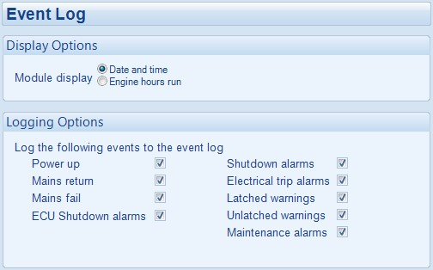
Пояснения: Event Log – Журнал Событий; Display Options – Настройки Дисплея; Date And Time – Дата И Время; Module Display – Дисплей Модуля; Engine Hours Run – Наработка Двигателя; Logging Options – Настройки Регистрации; Log The Following Events To The Event Log – Регистрация Следующих Событий В Журнале; Power Up – Подача Питания; Mains Fail – Неисправность Сети; Mains Return – Восстановление Работы Сети; ECU Shutdown Alarms – Аварийные Сигналы Блока ECU С Отключением; Electrical Trip Alarms – Аварийные Сигналы С Электрическим Размыканием; Latched Warnings – Предупреждения С Фиксацией; Unlatched Warnings – Предупреждения Без Фиксации; Maintenance Alarms - Аварийные Сигналы Техобслуживания.

Как только журнал станет заполнен, любые последующие события перезаписывают самую старую запись в журнале. Следовательно, журнал всегда содержит самые последние аварийные сигналы отключения. Модуль регистрирует аварийный сигнал вместе с часами работы двигателя.

4.5.10.1 ПРОСМОТР ЖУРНАЛА СОБЫТИЙ

Для просмотра журнала событий нажмите одновременно кнопки (вверх) и (вниз), после чего отобразится меню навигации. После входа перейдите в раздел Журнал Событий () и войдите.
Для просмотра журнала событий несколько раз нажимайте кнопки (вверх) или ((вниз), пока на ЖК-дисплее не отобразится нужное событие.
Продолжая нажимать кнопки (вверх) или (вниз), вы будете переключаться между последними сигналами, после чего на дисплее будет показан самый последний сигнал, и цикл начнется снова.
Чтобы выйти из журнала событий, одновременно нажмите кнопки (вверх) и (вниз), чтобы войти в меню навигации. После входа перейдите к нужному разделу приборов.
Значок, показывающий, что в данный момент отображается журнал событий
Значение часов двигателя, при котором событие было зарегистрировано
Текущее рабочее состояние модуля
Значок, показывающий, аварийный сигнал электрического размыкания или отключения, который был записан

Число отображаемых событий из 50

23

ч

11

50

56

м

5 ЭКСПЛУАТАЦИЯ

ПРИМЕЧАНИЕ: Далее подробно описаны алгоритмы работы модуля, содержащего стандартную «заводскую конфигурацию». Всегда обращайтесь к источнику конфигурации за точными последовательностями и таймерами, наблюдаемыми любым конкретным модулем в поле.

5.1 РУКОВОДСТВО ПО БЫСТРОМУ ЗАПУСКУ

В этом разделе описывается руководство по быстрому запуску модуля.

5.1.1 ЗАПУСК ДВИГАТЕЛЯ

ПРИМЕЧАНИЕ: Для получения дополнительной информации см. Раздел ЭКСПЛУАТАЦИЯ в других местах этого документа.

…затем нажмите кнопку Запуска

Нажмите на кнопку Ручного Режима…

5.1.2 ОСТАНОВКА ДВИГАТЕЛЯ

ПРИМЕЧАНИЕ: Для получения дополнительной информации см. Раздел ЭКСПЛУАТАЦИЯ в других местах этого документа.
Выберите Стоп/Сброс. Генератор Остановится.

5.2 РЕЖИМ СТОП / СБРОС

ПРИМЕЧАНИЕ: Если цифровой вход, настроенный для Блокировки Панели, активен, изменение режимов модуля невозможно. Блокировка панели не влияет на просмотр приборов и журналов событий.

ПРИМЕЧАНИЕ: Для получения дополнительной информации о конфигурации модуля см. Публикацию DSE: 057-223 Руководство к ПО для Конфигурирования DSE60xx MKII.

Режим Стоп/Сброс активируется нажатием кнопки Стоп/Сброс .
Значок Стоп/Сброс отображается для индикации работы в режиме Стоп/Сброс .

В режиме Стоп/Сброс , модуль снимает нагрузку с генератора (при необходимости) до остановки генератора.
Если генератор не останавливается по запросу, активируется аварийный сигнал Fail To Stop (Не Удалось Остановить) (при условии установки таймера Fail to Stop). Для обнаружения двигателя в состоянии покоя необходимо следующее:

- Частота вращения двигателя равна нулю, как определено ECU CAN
- Напряжение и Частота переменного тока генератора должны быть равны нулю.
- Напряжение генератора заряда двигателя должно быть нулевым.
- Датчик давления масла должен указывать на низкое давление масла

Когда двигатель остановлен и модуль находится в режиме Стоп/Сброс , можно отправлять файлы конфигурации в модуль из ПО для ПК DSE Configuration Suite и войти в Редактор Лицевой Панели для изменения параметров.

Все зафиксированные аварийные сигналы, которые были убраны, сбрасываются при входе в режим Стоп/Сброс .

В режиме Стоп/Сброс двигатель не запускается. Если подаются сигналы на запуск, вход игнорируется до перехода в Автоматический режим .

Оставленный в режиме Стоп/Сброс без нажатия кнопок лицевой панели, модуль переходит в Режим Энергосбереженя. Чтобы «разбудить» модуль, нажмите любую кнопку управления лицевой панели.
Power Save Mode (Режим Энергосбережения) в ПО DSE Configuration Suite

5.3РУЧНОЙ РЕЖИМ

ПРИМЕЧАНИЕ: Если цифровой вход, настроенный для Блокировки Панели, активен, изменение режимов модуля невозможно. Блокировка панели не влияет на просмотр инструментов и журналов событий.

Ручной режим активируется нажатием кнопки Ручной Режим .
Значок Ручного Режима отображается для индикации действий в Ручном Режиме .

В Ручном Режиме генератор не запускается автоматически.
Для начала пускового алгоритма нажмите на кнопку Пуск .

5.3.1 ПУСКОВОЙ АЛГОРИТМ

ПРИМЕЧАНИЕ: В этом режиме работы нет Задержки Запуска.

ПРИМЕЧАНИЕ: Если устройство настроено на работу по протоколу CAN, совместимые ECU получают команду запуска через CAN.

ПРИМЕЧАНИЕ: Для получения дополнительной информации о конфигурации модуля см. Публикацию DSE: 057-223 Руководство к ПО для Конфигурирования DSE60xx MKII.

На топливное реле подается напряжение, и двигатель прокручивается.

Если двигатель не запускается во время этой попытки запуска, то стартер отключается на время Таймера Покоя, после чего делается следующая попытка запуска. Если этот алгоритм продолжится после заданного Числа Попыток, пусковой алгоритм завершится, и на дисплее отобразится Fail to Start (Не удалось Запустить).

Стартер отключается при запуске двигателя. Обнаружение скорости на заводе-изготовителе настроено на основе выходной частоты генератора переменного тока, но может быть дополнительно измерено с помощью магнитного датчика, установленного на маховике, или по линии CAN-шины на ECU двигателя в зависимости от конфигурации модуля.

Кроме того, повышение давления масла может использоваться для отключения стартера (но не может обнаружить понижение или превышение скорости).

После отключения стартера включается таймер Задержки Включения Защиты, позволяющий стабилизировать Давление Масла, Высокую Температуру Двигателя, Пониженную Скорость, Неисправность Зарядки и любые задержанные вспомогательные входы неисправности, не вызывая аварийной сигнализации.

5.3.2 РАБОТА ДВИГАТЕЛЯ

ПРИМЕЧАНИЕ: Сигнал передачи нагрузки остается неактивным до тех пор, пока генератор не станет доступен. Это предотвращает чрезмерный износ двигателя и генератора переменного тока.

Когда двигатель начнет работать, а все пусковые таймеры истекут, отобразится анимированный значок Двигатель Работает.

В Ручном Режиме нагрузка не подается на генератор, если не будет сделан «запрос на нагрузку». Запрос на нагрузку может поступить от любого из следующих источников.

- Нажатие кнопки Переключить на Генератор
- Неисправность питания сети (только DSE6020 MKII)
- Активация вспомогательного входа, который был настроен на Удаленный Запуск под Нагрузкой или Неисправность Вспомогательных в Сети (только DSE6020 MKII Only).
- Активация встроенного планировщика заданий, если они настроены на «под нагрузкой».

Как только на генератор подается нагрузка, она не будет автоматически удалена. Для ручного снятия нагрузки используется один из методов:

- Нажмите кнопку Разомкнуть Генератор (только DSE6010 MKII) или Переключить на Сеть (только DSE6020 MKII)
Нажмите Автоматический Режим для возврата в автоматический режим. Установка отслеживает все запросы на пуск и таймеры остановок в Автоматическом Режиме до начала Алгоритма Остановки Автоматического Режима .
- Нажмите кнопку Стоп/Сброс для снятия нагрузки и остановки генератора.
- Активация вспомогательного входа, настроенного на Запрет Нагрузки Генератора.

5.3.3 АЛГОРИТМ ОСТАНОВКИ

В Ручном Режиме установка продолжает работать до тех пор, пока не произойдет одно из:

- Нажмется кнопка Режима Стоп/Сброс – Выходы задержки нагрузки немедленно деактивируются, и установка немедленно останавливается.
- Нажмется кнопка Автоматического Режима . Модуль наблюдает за всеми запросами на запуск и таймерами остановки в Автоматическом Режиме перед началом Алгоритма Остановки Автоматического Режима..

5.4 РЕЖИМ ИСПЫТАНИЯ

ПРИМЕЧАНИЕ: Если цифровой вход, настроенный для Блокировки Панели, активен, изменение режимов модуля невозможно. Блокировка панели не влияет на просмотр инструментов и журналов событий.

Режим Испытаний активируется нажатием кнопки Режим Испытаний .
Значок Режима Испытаний отображается для обозначения работы в Режиме Испытаний .

В Режиме Испытаний установка не запускается автоматически.
Для создания запроса на пуск нажмите на кнопку Пуск .

5.4.1 ПУСКОВОЙ АЛГОРИТМ

ПРИМЕЧАНИЕ: В этом режиме работы нет Задержки Запуска.

ПРИМЕЧАНИЕ: Если устройство настроено на работу по протоколу CAN, совместимые ECU получают команду запуска через CAN.

ПРИМЕЧАНИЕ: Для получения дополнительной информации о конфигурации модуля см. Публикацию DSE: 057-223 Руководство к ПО для Конфигурирования DSE60xx MKII.

На топливное реле подается напряжение, и двигатель прокручивается.

Если двигатель не запускается во время этой попытки запуска, то стартер отключается на время Таймера Покоя, после чего делается следующая попытка запуска. Если этот алгоритм продолжится после заданного Числа Попыток, пусковой алгоритм завершится, и на дисплее отобразится Fail to Start (Не удалось Запустить).

Стартер отключается при запуске двигателя. Обнаружение скорости на заводе-изготовителе настроено на основе выходной частоты генератора переменного тока, но может быть дополнительно измерено с помощью магнитного датчика, установленного на маховике, или по линии CAN-шины на ECU двигателя в зависимости от конфигурации модуля.

Кроме того, повышение давления масла может использоваться для отключения стартера (но не может обнаружить понижение или превышение скорости).

После отключения стартера включается таймер Задержки Включения Защиты, позволяющий стабилизировать Давление Масла, Высокую Температуру Двигателя, Пониженную Скорость, Неисправность Зарядки и любые задержанные вспомогательные входы неисправности, не вызывая аварийной сигнализации.

5.4.2 ДВИГАТЕЛЬ РАБОТАЕТ

ПРИМЕЧАНИЕ: Сигнал передачи нагрузки остается неактивным до тех пор, пока генератор не станет доступен. Это предотвращает чрезмерный износ двигателя и генератора.

Когда двигатель начнет работать, а все пусковые таймеры истекут, отобразится анимированный значок Двигатель Работает.

В Режиме Испытаний нагрузка автоматически передается на генератор.

Как только на генератор подается нагрузка, она не будет автоматически удалена. Для ручного снятия нагрузки используется один из методов:

- Нажмите кнопку Ручного Режима, затем Разомкнуть Генератор (только DSE6010 MKII) или Переключить на Сеть (только DSE6020 MKII)
- Нажмите Автоматический Режим для возврата в автоматический режим. Установка отслеживает все запросы на пуск и таймеры остановок в Автоматическом Режиме до начала Алгоритма Остановки Автоматического Режима .
- Нажмите кнопку Стоп/Сброс для снятия нагрузки и остановки генератора.
- Активация вспомогательного входа, настроенного на Запрет Нагрузки Генератора.

5.4.3 АЛГОРИТМ ОСТАНОВКИ

В Режиме Испытаний установка продолжает работать, пока не произойдет одно из:

- Нажмется кнопка Режима Стоп/Сброс – Выходы задержки нагрузки немедленно деактивируются, и установка немедленно останавливается.
- Нажмется кнопка Автоматического Режима . Модуль наблюдает за всеми запросами на запуск и таймерами остановки в Автоматическом Режиме перед началом Алгоритма Остановки Автоматического Режима..

5.5 АВТОМАТИЧЕСКИЙ РЕЖИМ

ПРИМЕЧАНИЕ: Если цифровой вход, настроенный для Блокировки Панели, активен, изменение режимов модуля невозможно. Блокировка панели не влияет на просмотр инструментов и журналов событий.

Автоматический Режим активируется нажатием кнопки Автоматический Режим .
Значок Автоматического Режима отображается для обозначения работы в Автоматическом Режиме .
Автоматический Режим позволяет генератору работать полностью автоматически, запускаясь и останавливаясь по требованию без вмешательства пользователя

5.5.1 ОЖИДАНИЕ В АВТОМАТИЧЕСКОМ РЕЖИМЕ

Если сделан запрос на запуск, начинается пусковой алгоритм. Запросы на пуск поступают от следующих источников:

- Отказ питания сети (только DSE6020 MKII)
- Активация вспомогательного входа, который был настроен на функцию Удаленный Запуск или Отказ Вспомогательных в Сети (только DSE6020 MKII).
- Активация встроенного планировщика заданий.

5.5.2 ПУСКОВОЙ АЛГОРИТМ

ПРИМЕЧАНИЕ: Если устройство сконфигурировано на работу по протоколу CAN, совместимые ECU получают команду запуска через CAN и передают частоту вращения двигателя контроллеру DSE.

ПРИМЕЧАНИЕ: Для получения дополнительной информации о конфигурации модуля см. Публикацию DSE: 057-223 Руководство к ПО для Конфигурирования DSE60xx MKII.

Чтобы предусмотреть «ложные» запросы на запуск, активируется таймер Задержки Запуска.

Если все запросы на запуск будут удалены во время таймера Задержки Запуска, устройство вернется в режим ожидания.

Если запрос на запуск все еще активен по окончанию таймера Задержки Запуска, на топливное реле подается напряжение, и двигатель запускается.

Если двигатель не запускается во время этой попытки запуска, то стартер отключается на время Таймера Покоя, после чего делается следующая попытка запуска. Если этот алгоритм продолжится после заданного Числа Попыток, пусковой алгоритм завершится, и на дисплее отобразится Fail to Start (Не Удалось Запустить).

Стартер отключается при запуске двигателя. Обнаружение скорости на заводе-изготовителе настроено на основе выходной частоты генератора переменного тока, но может быть дополнительно измерено с помощью магнитного датчика, установленного на маховике, или по линии CAN-шины на ECU двигателя в зависимости от конфигурации модуля.

Кроме того, повышение давления масла может использоваться для отключения стартера (но не может обнаружить понижение или превышение скорости).

После отключения стартера включается таймер Задержки Включения Защиты, позволяющий стабилизировать Давление Масла, Высокую Температуру Двигателя, Пониженную Скорость, Неисправность Зарядки и любые задержанные вспомогательные входы неисправности, не вызывая неисправность.

5.5.3 ДВИГАТЕЛЬ РАБОТАЕТ

ПРИМЕЧАНИЕ: Сигнал передачи нагрузки остается неактивным до тех пор, пока генератор не станет доступен. Это предотвращает чрезмерный износ двигателя и генератора.

Когда двигатель начнет работать, а все пусковые таймеры истекут, отобразится анимированный значок Двигатель Работает.

На генератор подается нагрузка, если он настроен на это.

При удалении всех запросов на запуск начинается Алгоритм Остановки.

5.5.4 АЛГОРИТМ ОСТАНОВКИ

Таймер Задержки Возврата работает для обеспечения окончательного снятия команды на запуск и указания на то, что это не краткосрочное удаление данной команды. Если же будет подана новая команда на запуск в период охлаждения двигателя, то установка вновь примет нагрузку.

Если в конце таймера Задержки Возврата нет запросов на запуск, нагрузка передается от генератора к источнику питания сети и запускается таймер Охлаждения.

Таймер Охлаждения обеспечивает работу установки без нагрузки и необходимое ее охлаждение до остановки. Это особенно важно при наличии установленного на двигателе блока турбокомпрессора.

После отработки таймера Охлаждения установка останавливается.

5.6 АВАРИЙНЫЕ СИГНАЛЫ ТЕХОБСЛУЖИВАНИЯ

В зависимости от конфигурации модуля может возникать один или несколько уровней аварийного сигнала технического обслуживания двигателя на основе настраиваемого расписания.

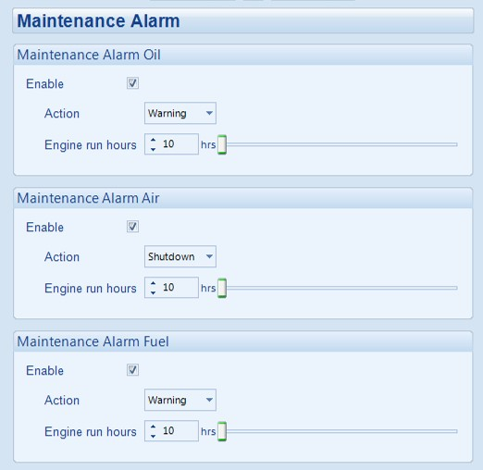
Пример 1

Снимок экрана из ПО DSE Configuration Suite, показывающий конфигурацию Аварийного Сигнала Техобслуживания для Oil (Масла), Air (Воздуха) И Fuel (Топлива).

При активации сигнал технического обслуживания может быть либо warning - предупреждением (установка продолжает работать), либо shutdown - отключением (запуск установки невозможен).

Сброс Аварийного Сигнала Техобслуживания обычно выполняется сервисным инженером после выполнения необходимого техобслуживания.
Сброс производится одним из методов:

- Активация входа, который был настроен на Сброс Аварийного Сигнала Техобслуживания x, где x - тип сигнала техобслуживания (Воздух, Топливо или Масло).

- Нажатие кнопки Сброса Техобслуживания в DSE Configuration Suite, раздел «Техобслуживание».

- Нажатием и удерживанием кнопки Стоп/Сброс в течение 10 секунд на странице состояния нужного Аварийного Сигнала Техобслуживания. Может быть защищено PIN-кодом.

Пояснения: Maintenance Alarm – Аварийный Сигнал Техобслуживания Фильтров; Oil - Масло, Air – Воздух; Fuel – Топливо; Enable – Включить; Action – Действие; Warning – Предупреждение; Shutdown - Отключение; Engine Run Hours – Наработка Двигателя; hrs – часы.

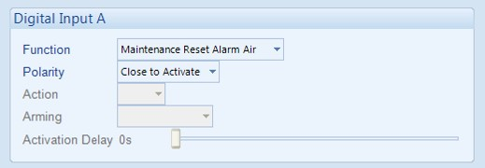
Пример 2

Снимок экрана из ПО DSE Configuration Suite, показывающий конфигурацию цифрового входа для функции Reset Maintenance Alarm Air (Сброса аварийного сигнала техобслуживания Воздушного фильтра).

Пояснения: Digital Input – Цифровой Вход; Function – Функция; Reset Maintenace Alarm Air - Сброс Аварийного Сигнала Техобслуживания Воздушного Фильтра; Polarity – Полярность; Close to Activate – Замкнуть для Активации; Action – Действие; Arming – Приведение в Готовность; Activation Delay – Задержка Активации.

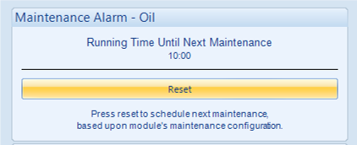
Пример 3

Снимок экрана из ПО DSE Configuration Suite, показывающий кнопку «Сброс аварийного сигнала обслуживания» в DSE Configuration Suite, раздел SCADA | ТЕХОБСЛУЖИВАНИЕ.

Пояснения: Maintenace Alarm - Аварийный Сигнал Техобслуживания; Oil – Масляный Фильтр; Running Time Until Next Maintenance – Время Работы до Следующего Техобслуживания; Reset -– Сброс; Press reset to schedule next maintenance, based upon module’s maintenance configuration - Нажмите Сброс, чтобы запланировать следующее техобслуживание на основе конфигурации техобслуживания модуля

5.7 ПЛАНИРОВЩИК

Контроллер содержит встроенный планировщик задач, способный автоматически запускать и останавливать установку. Можно настроить до 8 запланированных алгоритмов пуска/остановки для повторения в 7-дневном или 28-дневном цикле.

Запланированные задания могут быть под нагрузкой или без нагрузки в зависимости от конфигурации модуля.

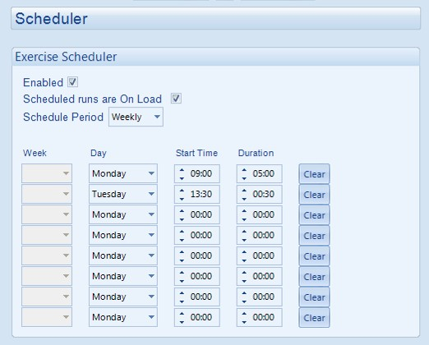
Пример

Снимок экрана из ПО DSE Configuration Suite, показывающий конфигурацию Планировщика Заданий.

В этом примере Установка запустится в 09:00 в Понедельник и будет длиться 5 часов, затем запустится в 13:30 во Вторник и будет работать 30 минут.

Пояснения: Scheduler – Планировщик; Exercise Scheduler – Планировщик Заданий; Enabled – Включен; Scheduled Runs are On Load – Запланированные задания Под нагрузкой; Schedule Period – Периодичность Расписания; Weekly – Еженедельно; Week – Неделя; Day – День; Start Time – Время Пуска; Duration – Длительность; Monday – Понедельник; Tuesday – Вторник; Clear – Сбросить

5.7.1 РЕЖИМ СТОП

- Запланированные задания не выполняются, когда модуль находится в режиме Стоп/Сброс .

5.7.2 РУЧНОЙ РЕЖИМ

- Запланированные запуски не выполняются, когда модуль находится в Ручном Режиме в ожидании запроса на запуск.
- Активация Запланированного Запуска ПОД НАГРУЗКОЙ, когда модуль работает БЕЗ НАГРУЗКИ в Ручном Режиме переводит установку в работу ПОД НАГРУЗКОЙ.

5.7.3 РЕЖИМ ИСПЫТАНИЯ

- Запланированные задания не выполняются, когда модуль находится в режиме Режиме Испытания в ожидании запроса на запуск.

5.7.4 АВТОМАТИЧЕСКИЙ РЕЖИМ

- Запланированные запуски выполняются, только если модуль в Автоматическом Режиме без активных аварийных сигналов Отключения или Электрического Размыкания.
- Если модуль находится в режиме Стоп/Сброс или Ручном Режиме когда начинается запланированный запуск, двигатель не запускается. Однако, если модуль переходит в Автоматический Режим во время запланированного запуска, двигателю передается сигнал запуска.
- В зависимости от конфигурации проектировщика системы, внешний вход может использоваться для запрета запланированного запуска.
- Если двигатель работает БЕЗ НАГРУЗКИ в Автоматическом Режиме и начинается запланированный запуск, настроенный на ПОД НАГРУЗКОЙ, установка помещается ПОД НАГРУЗКУ на время действия расписания.

6 КОНФИГУРИРОВАНИЕ С ЛИЦЕВОЙ ПАНЕЛИ

This configuration mode allows the operator to fully configure the module through its display without the use of the DSE Configuration Suite PC Software.

Use the module’s facia buttons to traverse the menu and make value changes to the parameters:

Предыдущий Параметр (103→102→101)

Следующий Параметр (101→102→103)

Следующий Раздел (101→201→301)

Предыдущий Раздел (301→201→101)

Редактировать или Сохранить Параметр

6.1 ВХОД В РЕДАКТОР КОНФИГУРАЦИИ ЛИЦЕВОЙ ПАНЕЛИ

ПРИМЕЧАНИЕ: Нажатие и удерживание кнопок Навигации по Меню или обеспечивает функцию автоповтора. Значения можно быстро изменить, удерживая кнопки навигации в течение длительного периода времени.

ПРИМЕЧАНИЕ: Редактор автоматически завершает работу через 5 минут бездействия для обеспечения безопасности.

ПРИМЕЧАНИЕ: PIN-код не устанавливается фирмой DSE, когда модуль покидает завод. Если в модуле установлен PIN-код, то это произвел поставщик генератора. Свяжитесь с поставщиком генератора, если требуется код. Если код был «утерян» или «забыт», модуль должен быть возвращен на завод DSE, чтобы удалить ПИН-код. За эту процедуру взимается плата.
Процедуру нельзя выполнить за пределами завода DSE.

ПРИМЕЧАНИЕ: PIN-код автоматически сбрасывается при выходе из редактора (вручную или автоматически) для обеспечения безопасности.

ПРИМЕЧАНИЕ: Более полная конфигурация модуля возможна с помощью ПО для конфигурирования с ПК. Дополнительные сведения о конфигурации модуля см. В публикации DSE: 057- 223 Руководство к ПО для ПК DSE60xx MKII.

- Нажмите одновременно кнопки Режима Стоп/Сброс и Автоматического Режима () для входа в режим Редактора .

- Нажмите кнопки навигации (вверх) или (вниз) для перемещения по редактору лицевой панели с шагом 100.

- Нажмите кнопки навигации ( + ) или ( - ) для перемещения по редактору лицевой панели с шагом 1.

- При просмотре редактируемого параметра нажмите кнопку Автоматического Режима () и значение начнет мигать.

- Нажмите кнопки навигации ( + ) или ( - ) для изменения параметра до необходимого значения.

- Нажмите кнопку Автоматического Режима для сохранения текущего значения, значение перестанет мигать.

- Нажмите и удерживайте кнопку Автоматического Режима для сохранения и выхода из редактора, значок конфигурации пропадет с дисплея.

6.2 НАСТРАИВАЕМЫЕ ПАРАМЕТРЫ

6.2.1 НАСТРОЙКИ МОДУЛЯ

Функционирует в DSE6010 MKII и DSE6020 MKII
Функционирует только в DSE6020 MKII.

Параметры Конфигурации – Модуль (Страница 1)
101 | Контраст | 0 (%)
102 | Быстрая Загрузка Включена | Вкл (1), Выкл (0)
103 | Все Предупреждения Фиксируются | Вкл (1), Выкл (0)
104 | Испытание Лампочек При Запуске | Вкл (1), Выкл (0)
105 | Режим Энергосбережения Включен | Вкл (1), Выкл (0)
106 | ЗАРЕЗЕРВИРОВАНО
107 | ЗАРЕЗЕРВИРОВАНО
108 | Формат Отображение Журнала Событий | Вкл (1), Выкл (0)
109 | Режим Питания при Включении | 0 (Пит. при Вкл.)
110 | Строки DTC Включены | Вкл (1), Выкл (0)
111 | ЗАРЕЗЕРВИРОВАНО
112 | Сброс Техобслуживания с Защитой Pin-Кодом | Вкл (1), Выкл (0)
113 | Восстановление Кнопки Стоп | Вкл (1), Выкл (0)
114 | Использовать Давление Масла Модуля | Вкл (1), Выкл (0)
115 | Использовать Температуру Охладителя Модуля | Вкл (1), Выкл (0)
116 | Использовать Часы Двигателя Модуля | Вкл (1), Выкл (0)
117 | Использовать Об/Мин Модуля | Вкл (1), Выкл (0)
118 | Использовать Генератор Заряда Модуля | Вкл (1), Выкл (0)
119 | Отключить Контроль Скорости по CAN | Вкл (1), Выкл (0)
120 | Положение ТТ | Ген. (0), Нагр.(1)
121 | Дисплей Напряжения Генератора | Вкл (1), Выкл (0)
122 | Дисплей Напряжения Сети | Вкл (1), Выкл (0)
123 | Дисплей Частоты Генератора | Вкл (1), Выкл (0)
124 | Дисплей На Частоты пряжения Сети | Вкл (1), Выкл (0)
125 | Дисплей Тока | Вкл (1), Выкл (0)
126 | Дисплей кВт | Вкл (1), Выкл (0)
127 | Дисплей кВАр | Вкл (1), Выкл (0)
128 | Дисплей кВА | Вкл (1), Выкл (0)
129 | Дисплей коэффициента мощности | Вкл (1), Выкл (0)
130 | Дисплей кВтч | Вкл (1), Выкл (0)
131 | Дисплей кВАрч | Вкл (1), Выкл (0)
132 | Дисплей кВАч | Вкл (1), Выкл (0)
133 | Удерживать Кнопку Пуск для Прокрутки | Вкл (1), Выкл (0)

6.2.2 НАСТРОЙКИ CAN

Параметры Конфигурации – Приложение CAN (Страница 2)
201 | Изменяющаяся Скорость Двигателя CAN | Вкл (1), Выкл (0)
202 | Сбой Данных ECU по CAN Снятие Предохранителя | 0 (Снят.Предохр.)
203 | Сбой Данных ECU по CAN Действие | 0 (Действие)
204 | Сбой Данных ECU по CAN Задержка | 0 с

6.2.3 НАСТРОЙКИ ВХОДОВ

Параметры Конфигурации –Входы (Страница 3)
301 | Цифровой Вход A Источник | 0 (Ист. Входа)
302 | Цифровой Вход A Полярность | 0 (Полярность)
303 | Цифровой Вход A Действие (Если Источник = Настройка Польз.) | 0 (Действие)
304 | Цифровой Вход A Снятие Предохр. (Если Ист. = Настр. Польз) | 0 (Снят. Пред.)
305 | Цифровой Вход A Задержка Активац. (Если Ист. = Настр. Польз) | 0 с
306 | Цифровой Вход B Источник | 0 (Ист. Входа)
307 | Цифровой Вход B Полярность | 0 (Полярность)
308 | Цифровой Вход B Действие (Если Источник = Настройка Польз.) | 0 (Действие)
309 | Цифровой Вход B Снятие Предохр. (Если Ист. = Настр. Польз) | 0 (Снят. Пред.)
310 | Цифровой Вход B Задержка Активац. (Если Ист. = Настр. Польз) | 0 с
311 | Цифровой Вход C Источник | 0 (Ист. Входа)
312 | Цифровой Вход C Полярность | 0 (Полярность)
313 | Цифровой Вход C Действие (Если Источник = Настройка Польз.) | 0 (Действие)
314 | Цифровой Вход C Снятие Предохр. (Если Ист. = Настр. Польз) | 0 (Снят. Пред.)
315 | Цифровой Вход C Задержка Активац. (Если Ист. = Настр. Польз) | 0 с
316 | Цифровой Вход D Источник | 0 (Ист. Входа)
317 | Цифровой Вход D Полярность | 0 (Полярность)
318 | Цифровой Вход D Действие (Если Источник = Настройка Польз.) | 0 (Действие)
319 | Цифровой Вход D Снятие Предохр. (Если Ист. = Настр. Польз) | 0 (Снят. Пред.)
320 | Цифровой Вход D Задержка Активац. (Если Ист. = Настр. Польз) | 0 с
321 | Цифровой Вход Е Источник | 0 (Input Source)
322 | Цифровой Вход Е Полярность | 0 (Polarity)
323 | Цифровой Вход Е Действие (Если Источник = Настройка Польз.) | 0 (Action)
324 | Цифровой Вход Е Снятие Предохр. (Если Ист. = Настр. Польз) | 0 (Arming)
325 | Цифровой Вход Е Задержка Активац. (Если Ист. = Настр. Польз) | 0 s
326 | Цифровой Вход F Источник | 0 (Input Source)
327 | Цифровой Вход F Полярность | 0 (Polarity)
328 | Цифровой Вход F Действие (Если Источник = Настройка Польз.) | 0 (Action)
329 | Цифровой Вход F Снятие Предохр. (Если Ист. = Настр. Польз) | 0 (Arming)
330 | Цифровой Вход F Задержка Активац. (Если Ист. = Настр. Польз) | 0 s
331 | Аналоговый Вход A (Уст. Как Цифровой) Источник | 0 (Ист. Входа)
332 | Аналоговый Вход A (Уст. Как Цифровой) Полярность | 0 (Полярность)
333 | Аналоговый Вход A (Уст. Как Цифровой) Действие (Если Источник = Настройка Польз.) | 0 (Действие)
334 | Аналоговый Вход A (Уст. Как Цифровой) Снятие Предохр. (Если Ист. = Настр. Польз) | 0 (Снят. Пред.)
335 | Аналоговый Вход A (Уст. Как Цифровой) Задержка Активац. (Если Ист. = Настр. Польз) | 0 с
336 | Аналоговый Вход B (Уст. Как Цифровой) Источник | 0 (Ист. Входа)
337 | Аналоговый Вход B (Уст. Как Цифровой) Полярность | 0 (Полярность)
338 | Аналоговый Вход B (Уст. Как Цифровой) Действие (Если Источник = Настройка Польз.) | 0 (Действие)
339 | Аналоговый Вход B (Уст. Как Цифровой) Снятие Предохр. (Если Ист. = Настр. Польз) | 0 (Снят. Пред.)
340 | Аналоговый Вход B (Уст. Как Цифровой) Задержка Активац. (Если Ист. = Настр. Польз) | 0 с
341 | Аналоговый Вход C (Уст. Как Цифровой) Источник | 0 (Ист. Входа)
342 | Аналоговый Вход C (Уст. Как Цифровой) Полярность | 0 (Полярность)
343 | Аналоговый Вход C (Уст. Как Цифровой) Действие (Если Источник = Настройка Польз.) | 0 (Действие)
344 | Аналоговый Вход C (Уст. Как Цифровой) Снятие Предохр. (Если Ист. = Настр. Польз) | 0 (Снят. Пред.)
345 | Аналоговый Вход C (Уст. Как Цифровой) Задержка Активац. (Если Ист. = Настр. Польз) | 0 с
346 | Аналоговый Вход D (Уст. Как Цифровой) Источник | 0 (Ист. Входа)
347 | Аналоговый Вход D (Уст. Как Цифровой) Полярность | 0 (Полярность)
348 | Аналоговый Вход D (Уст. Как Цифровой) Действие (Если Источник = Настройка Польз.) | 0 (Действие)
349 | Аналоговый Вход D (Уст. Как Цифровой) Снятие Предохр. (Если Ист. = Настр. Польз) | 0 (Снят. Пред.)
350 | Аналоговый Вход D (Уст. Как Цифровой) Задержка Активац. (Если Ист. = Настр. Польз) | 0 с

6.2.4 НАСТРОЙКИ ВЫХОДОВ

Функционирует в DSE6010 MKII и DSE6020 MKII
Функционирует только в DSE6020 MKII.

Параметры Конфигурации – Выходы (Страница 4)
401 | Цифровой Выход A Источник | 0 (Источник Выхода)
402 | Цифровой Выход A Полярность | 0 (Полярность Выхода)
403 | Цифровой Выход B Источник | 0 (Источник Выхода)
404 | Цифровой Выход B Полярность | 0 (Полярность Выхода)
405 | Цифровой Выход C Источник | 0 (Источник Выхода)
406 | Цифровой Выход C Полярность | 0 (Полярность Выхода)
407 | Цифровой Выход D Источник | 0 (Источник Выхода)
408 | Цифровой Выход D Полярность | 0 (Полярность Выхода)
409 | Цифровой Выход E Источник | 0 (Источник Выхода)
410 | Цифровой Выход E Полярность | 0 (Полярность Выхода)
411 | Цифровой Выход F Источник | 0 (Источник Выхода)
412 | Цифровой Выход F Полярность | 0 (Полярность Выхода)

6.2.5 НАСТРОЙКИ ТАЙМЕРА

Параметры Конфигурации – Таймеры (Страница 5)
501 | Задержка Переходов в Сети
502 | Задержка Пуска
503 | Таймер предварительного нагрева
504 | Время Запуска
505 | Время Покоя
506 | Ограничение Дымления
507 | Ограничение Дымления Отключено
508 | Задержка Включения Защиты
509 | Время Прогрева
510 | Задержка Возврата
511 | Время Охлаждения
512 | Удержание Соленоида ETS
513 | Задержка «Не Удалось Остановить»
514 | Задержка Переходов в Генераторе
515 | Время Переключения
516 | Импульс Срабатывания Выключателя
517 | Импульс Замыкания Выключателя
518 | Выход Задержки Нагрузки 1
519 | Выход Задержки Нагрузки 2
520 | Выход Задержки Нагрузки 3
521 | Выход Задержки Нагрузки 4
522 | Задержка Режима Энергосбережения
523 | Задержка Режима Глубокого Сна
524 | Таймер Страницы
525 | Время Охлаждения на Холостом Ходу
526 | Предел Ручной Прокрутки

6.2.6 НАСТРОЙКИ ГЕНЕРАТОРА

Параметры Конфигурации – Генератор (Страница 6)
601 | Генератор Пер. Тока Установлен | Вкл (1), Выкл (0)
602 | Полярности Генератора Пер. Тока | 0
603 | Отключение при Пониженном Напряжении Включено | Вкл (1), Выкл (0)
604 | Порог Срабатывания Отключения при Пониженном Напряжении | 0 В
605 | Предупреждение при Пониженном Напряжении Включено | Вкл (1), Выкл (0)
606 | Порог Срабатывания Предупреждения при Пониженном Напряжении | 0 В
607 | ЗАРЕЗЕРВИРОВАНО
608 | Напряжения Нагрузки | 0 В
609 | Предупреждение при Повышенном Напряжении Включено | Вкл (1), Выкл (0)
610 | Возврат Предупреждения при Повышенном Напряжении | 0 В
611 | Порог Срабатывания Предупреждения при Повышенном Напряжении | 0 В
612 | Порог Срабатывания Отключения при Повышенном Напряжении | 0 В
613 | Отключение при Пониженной Частоте Включено | Вкл (1), Выкл (0)
614 | Порог Срабатывания Отключения при Пониженной Частоте | 0.0 Гц
615 | Предупреждение при Пониженной Частоте Включено | Вкл (1), Выкл (0)
616 | Порог Срабатывания Предупреждения при Пониженной Частоте | 0.0 Гц
617 | ЗАРЕЗЕРВИРОВАНО
618 | Частота Нагрузки | 0.0 Гц
619 | Номинальная Частота | 0.0 Гц
620 | Предупреждение при Повышенной Частоте Включено | Вкл (1), Выкл (0)
621 | Возврат Предупреждения при Повышенной Частоте | 0.0 Гц
622 | Порог Срабатывания Предупреждения при Повышенной Частоте | 0.0 Гц
623 | Отключение при Повышенной Частоте Включено | Вкл (1), Выкл (0)
624 | Порог Срабатывания Отключения при Повышенной Частоте | 0.0 Гц
625 | Система Переменного Тока Генератора | 0 (Система Пер.Тока)
626 | Первичная Обмотка ТТ | 0 A
627 | Номинальный Предел Нагрузки | 0 A
628 | Мгновенное Превышение Тока Включено | Вкл (1), Выкл (0)
629 | Аварийный Сигнал Превышения Тока с Задержкой Включен | Вкл (1), Выкл (0)
630 | Действие Аварийного Сигнала Превышения Тока с Задержкой | 0 (Действие)
631 | Время Задержки Превышения Тока | 0 с
632 | Порог Срабатывания Превышения Тока | 0 %
633 | Номинал кВт | 0 кВт
634 | Защита от Повышенных кВт Включена | Вкл (1), Выкл (0)
635 | Действие Защиты от Повышенных кВт | 0 (Действие)
636 | Порог Срабатывания Защиты от Повышенных кВт | 0 %
637 | Задержка Порога Срабатывания Защиты от Повышенных кВт | 0 с

6.2.7 НАСТРОЙКИ СЕТИ

Функционирует в DSE6010 MKII и DSE6020 MKII
Функционирует только в DSE6020 MKII.

Параметры Конфигурации – Сеть (Страница 7)
701 | Система Переменного Тока Генератора | 0 (Система Пер.Тока)
702 | Обнаружение Неисправности Сети | Вкл (1), Выкл (0)
703 | Мгновенное Отключение от Сети | Вкл (1), Выкл (0)
704 | Пониженное Напряжение Включено | Вкл (1), Выкл (0)
705 | Уровень Пониженного Напряжения | 0 В
706 | Возврат Пониженного Напряжения | 0 В
707 | Повышенное Напряжение Включено | Вкл (1), Выкл (0)
708 | Возврат Повышенного Напряжения | 0 В
709 | Уровень Срабатывания Повышенного Напряжения | 0 В
710 | Пониженная Частота Включена | Вкл (1), Выкл (0)
711 | Порог Срабатывания Пониженной Частоты | 0.0 Гц
712 | Возврат Пониженной Частоты | 0.0 Гц
713 | Повышенная Частота Включена | Вкл (1), Выкл (0)
714 | Возврат Повышенной Частоты | 0 Гц
715 | Порог Срабатывания Повышенной Частоты | 0.0 Гц

6.2.8 НАСТРОЙКИ ДВИГАТЕЛЯ

Параметры Конфигурации – Двигатель (Страница 8)
801 | Попытки Запуска | 0
802 | Пик Превышения Скорости | 0 %
803 | Задержка Превышения Скорости | 0 с
804 | Таймер газовой Заслонки (Только газовый Двигатель) | 0 с
805 | Газ на Задержке (Только газовый Двигатель) | 0 с
806 | Задержка Отключения Зажигания Газа (Только газовый Двигатель) | 0 с
807 | Отключение Запуска при Давлении Масла Включено | Вкл (1), Выкл (0)
808 | Проверить Давление Масла Перед Запуском | Вкл (1), Выкл (0)
809 | Отключение Запуска при Давлении Масла | 0.00 бар
810 | Отключение Запуска при Частоте | 0.0 Гц
811 | Отключение Запуска при Скорости Двигателя | 0 об/мин
812 | Пониженная Скорость Включена | Вкл (1), Выкл (0)
813 | Порог Срабатывания Пониженной Скорости | 0 об/мин
814 | Порог Срабатывания Повышенной Скорости | 0 об/мин
815 | Низкое Напряжение Батареи Включено | Вкл (1), Выкл (0)
816 | Порог Срабатывания при Низком Напряжении Батареи | 0.0 В
817 | Возврат при Низком Напряжении Батареи | 0.0 В
818 | Задержка при Низком Напряжении Батареи | 0:00:00
819 | Высокое Напряжение Батареи Включено | Вкл (1), Выкл (0)
820 | Возврат при Высоком Напряжении Батареи | 0.0 В
821 | Порог Срабатывания при Высоком Напряжении Батареи | 0.0 В
822 | Задержка Предупреждения при Высоком Напряжении Батареи | 0 с
823 | Отключение Зарядного Генератора Включено | Вкл (1), Выкл (0)
824 | Порог Срабатывания Отключения Зарядного Генератора | 0.0 В
825 | Задержка Отключения Зарядного Генератора | 0 с
826 | Предупреждение Зарядного Генератора Включено | Вкл (1), Выкл (0)
827 | Порог Срабатывания Предупреждения Зарядного Генератора | 0.0 В
828 | Задержка Предупреждения Зарядного Генератора | 0 с
829 | Приведение в Готовность к Запуску при Низком Заряде Батареи Включено | Вкл (1), Выкл (0)
830 | Порог Пуска при Низком Заряде Батареи | 0.0 В
831 | Задержка Пуска при Низком Заряде Батареи | 0 с
832 | Длит. Работы Двигателя при Пуске при Низком Заряде Батареи | 0 с
833 | Установлен Магнитный Датчик | Вкл (1), Выкл (0)
834 | Зубья Маховика | 0

6.2.9 НАСТРОЙКИ АНАЛОГОВЫХ ВХОДОВ

Параметры Конфигурации – Аналоговые Входы (Страница 9)
901 |  | Низкое Давление Масла Включено | Вкл (1), Выкл (0)
902 |  | Порог Сраб. Низкого Давления Масла | 0 бар
903 |  | Разрыв Цепи Датчика Давления Масла | Вкл (1), Выкл (0)
904 |  | Аналоговый Вход A Использование Датчика | Цифровой Датчик (0), Программируемый (1), Датчик Давления Масла (3)
905 |  | Аналоговый Вход A Тип Программируемого Датчика | 0 (Тип Датчика)
906 |  | Аналоговый Вход A Выбор Датчика | 0 (Давление, Температура, Список Датчиков в Процентах)
907 |  | Программируемый Датчик A Привед. в Готовность | 0 (Приведение в Готовность)
908 |  | Программируемый Датчик A Действие Аварийного Сигнала Низкого Уровня | 0 (Действие)
909 |  | Программируемый Датчик A Порог Аварийного Сигнала Низкого Уровня | 0 % / бар / °C
910 |  | ЗАРЕЗЕРВИРОВАНО
911 |  | Программируемый Датчик A Предаварийный Сигнал Низкого Уровня Включен | Вкл (1), Выкл (0)
912 |  | Программируемый Датчик A Порог Предаварийного Сигнала Низкого Уровня | 0 % / бар / °C
913 |  | Программируемый Датчик A Возврат Предаварийного Сигнала Низкого Уровня | 0 % / бар / °C
914 |  | ЗАРЕЗЕРВИРОВАНО
915 |  | Программируемый Датчик A Предаварийный Сигнал Высокого Уровня Включен | Вкл (1), Выкл (0)
916 |  | Программируемый Датчик A Возврат Предаварийного Сигнала Высокого Уровня | 0 % / бар / °C
917 |  | Программируемый Датчик A Порог Предаварийного Сигнала Высокого Уровня | 0 % / бар / °C
918-919 |  | ЗАРЕЗЕРВИРОВАНО
920 |  | Программируемый Датчик A Действие Аварийного Сигнала Высокого Уровня | 0 (Действие)
921 |  | Программируемый Датчик A Порог Аварийного Сигнала Высокого Уровня | 0 % / бар / °C
922 |  | ЗАРЕЗЕРВИРОВАНО
923 |  | Аналоговый Вход В Использование Датчика | Цифровой Датчик (0), Датчик Температуры (2)
924 |  | Аналоговый Вход В Выбор Датчика | 0 (Давление, Температура, Список Датчиков в Процентах)
925 |  | Порог Сраб. Высокой Температуры Двигателя | 0.00 °C
926 |  | Разрыв Цепи Датчика Температуры | Вкл (1), Выкл (0)
927 |  | Аналоговый Вход С Использование Датчика | Цифровой Датчик (0), Программируемый (1), Датчик Уровня Топлива (3)
928 |  | Аналоговый Вход С Тип Программируемого Датчика | 0 (Тип Датчика)
929 |  | Аналоговый Вход С Выбор Датчика | 0 (Давление, Температура, Список Датчиков в Процентах)
930 |  | Программируемый Датчик С Привед. в Готовность | 0 (Приведение в Готовность)
931 |  | Программируемый Датчик С Действие Аварийного Сигнала Низкого Уровня | 0 (Действие)
932 |  | Программируемый Датчик С Порог Аварийного Сигнала Низкого Уровня | 0 % / бар / °C
933 |  | ЗАРЕЗЕРВИРОВАНО
934 |  | Программируемый Датчик С Предаварийный Сигнал Низкого Уровня Включен | Вкл (1), Выкл (0)
935 |  | Программируемый Датчик С Порог Предаварийного Сигнала Низкого Уровня | 0 % / бар / °C
936 |  | Программируемый Датчик С Возврат Предаварийного Сигнала Низкого Уровня | 0 % / бар / °C
937 |  | ЗАРЕЗЕРВИРОВАНО
938 |  | Программируемый Датчик С Предаварийный Сигнал Высокого Уровня Включен | Вкл (1), Выкл (0)
939 |  | Программируемый Датчик С Возврат Предаварийного Сигнала Высокого Уровня | 0 % / бар / °C
940 |  | Программируемый Датчик С Порог Предаварийного Сигнала Высокого Уровня | 0 % / бар / °C
941-942 |  | ЗАРЕЗЕРВИРОВАНО
943 |  | Программируемый Датчик С Действие Аварийного Сигнала Высокого Уровня | 0 (Действие)
944 |  | Программируемый Датчик С Порог Аварийного Сигнала Высокого Уровня | 0 % / бар / °C
945-946 |  | ЗАРЕЗЕРВИРОВАНО
947 |  | Датчик Топлива C Отключение Низкий Уровень Включен | Вкл (1), Выкл (0)
948 |  | Датчик Топлива C Порог Отключения Низкий Уровень | 0 %
949 |  | Датчик Топлива C Возврат Отключения Низкий Уровень | 0 с
950 |  | Датчик Топлива C Предаварийный Сигнал Низкий Уровень Включен | Вкл (1), Выкл (0)
951 |  | Датчик Топлива C Порог Предаварийного Сигнала Низкий Уровень | 0 %
952 |  | Датчик Топлива C Возврат Предаварийного Сигнала Низкий Уровень | 0 %
953 | Датчик Топлива C Задержка Предаварийного Сигнала Низкий Уровень |  | 0 с
954 | Датчик Топлива C Предаварийный Сигнал Высокий Уровень Включен |  | Вкл (1), Выкл (0)
955 | Датчик Топлива C Порог Предаварийного Сигнала Высокий Уровень |  | 0 %
956 | Датчик Топлива C Возврат Предаварийного Сигнала Высокий Уровень |  | 0 %
957 | Датчик Топлива C Задержка Предаварийного Сигнала Высокий Уровень |  | 0 с
959 | Датчик Топлива C Действие Аварийного Сигнала Высокого Уровня |  | 0 (Действие)
960 | Датчик Топлива C Порог Аварийного Сигнала Высокого Уровня |  | 0 %
961 | Датчик Топлива C Задержка Аварийного Сигнала Высокого Уровня |  | 0 с
962 | Аналоговый Вход D Использование Датчика |  | Цифровой Датчик (0), Программируемый (1), Датчик Давления Масла (3)
963 | Аналоговый Вход D Тип Программируемого Датчика |  | 0 (Тип Датчика)
964 | Аналоговый Вход D Выбор Датчика |  | 0 (Давление, Температура, Список Датчиков в Процентах)
965 | Аналоговый Вход D Сигнал Датчика |  | Ток (0), Сопротивление (1), Напряжение (2)
966 | Программируемый Датчик D Привед. в Готовность |  | 0 (Приведение в Готовность)
967 | Программируемый Датчик D Действие Аварийного Сигнала Низкого Уровня |  | 0 (Действие)
968 | Программируемый Датчик D Порог Аварийного Сигнала Низкого Уровня |  | 0 % / бар / °C
969 | ЗАРЕЗЕРВИРОВАНО
970 | Программируемый Датчик D Предаварийный Сигнал Низкого Уровня Включен |  | Вкл (1), Выкл (0)
971 | Программируемый Датчик D Порог Предаварийного Сигнала Низкого Уровня |  | 0 % / бар / °C
972 | Программируемый Датчик D Возврат Предаварийного Сигнала Низкого Уровня |  | 0 % / бар / °C
973 | ЗАРЕЗЕРВИРОВАНО
974 | Программируемый Датчик D Предаварийный Сигнал Высокого Уровня Включен |  | Вкл (1), Выкл (0)
975 | Программируемый Датчик D Возврат Предаварийного Сигнала Высокого Уровня |  | 0 % / бар / °C
976 | Программируемый Датчик D Порог Предаварийного Сигнала Высокого Уровня |  | 0 % / бар / °C
977-978 | ЗАРЕЗЕРВИРОВАНО
979 | Программируемый Датчик D Действие Аварийного Сигнала Высокого Уровня |  | 0 (Действие)
980 | Программируемый Датчик D Порог Аварийного Сигнала Высокого Уровня |  | 0 % / бар / °C
981 | ЗАРЕЗЕРВИРОВАНО
982 | Единицы Измерения Датчика Топлива |  | 0 (Ед.Изм. Датчика Топлива)
983 | Размер Топливной Емкости |  | 0
984 | Топливный Насос Включен |  | Вкл (1), Выкл (0)
985 | Уровень Включения Топливного Насоса |  | 0 %
986 | Уровень Выключения Топливного Насоса |  | 0 %

6.2.10 НАСТРОЙКИ ПЛАНИРОВЩИКА

Параметры Конфигурации – Планировщик (Страница 10)
1001 | Включить Планировщик | Вкл (1), Выкл (0)
1002 | Запланированный Запуск Под или Без Нагрузки | Вкл (1), Выкл (0)
1003 | Периодичность Планировщика | Неделя (0), Месяц(1)
1004 | Время Запуска (Поле 1) | 0:00:00
1005 | День Запуска (Поле 1) | 0 (1=Понедельник)
1006 | Неделя Запуска (Поле 1) | 1, 2, 3 или 4
1007 | Длительность Запуска (Поле 1) | 0 с
1008 | Время Запуска (Поле 2) | 0:00:00
1009 | День Запуска (Поле 2) | 0 (1=Понедельник)
1010 | Неделя Запуска (Поле 2) | 1, 2, 3 или 4
1011 | Длительность Запуска (Поле 2) | 0 с
1012 | Время Запуска (Поле 3) | 0:00:00
1013 | День Запуска (Поле 3) | 0 (1=Понедельник)
1014 | Неделя Запуска (Поле 3) | 1, 2, 3 или 4
1015 | Длительность Запуска (Поле 3) | 0 с
1016 | Время Запуска (Поле 4) | 0:00:00
1017 | День Запуска (Поле 4) | 0 (1=Понедельник)
1018 | Неделя Запуска (Поле 4) | 1, 2, 3 или 4
1019 | Длительность Запуска (Поле 4) | 0 с
1020 | Время Запуска (Поле 5) | 0:00:00
1021 | День Запуска (Поле 5) | 0 (1=Понедельник)
1022 | Неделя Запуска (Поле 5) | 1, 2, 3 или 4
1023 | Длительность Запуска (Поле 5) | 0 с
1024 | Время Запуска (Поле 6) | 0:00:00
1025 | День Запуска (Поле 6) | 0 (1=Понедельник)
1026 | Неделя Запуска (Поле 6) | 1, 2, 3 или 4
1027 | Длительность Запуска (Поле 6) | 0 с
1028 | Время Запуска (Поле 7) | 0:00:00
1029 | День Запуска (Поле 7) | 0 (1=Понедельник)
1030 | Неделя Запуска (Поле 7) | 1, 2, 3 или 4
1031 | Длительность Запуска (Поле 7) | 0 с
1032 | Время Запуска (Поле 8) | 0:00:00
1033 | День Запуска (Поле 8) | 0 (1=Понедельник)
1034 | Неделя Запуска (Поле 8) | 1, 2, 3 или 4
1035 | Длительность Запуска (Поле 8) | 0 с

6.2.11 НАСТРОЙКИ ВРЕМЕНИ И ДАТЫ

Параметры Конфигурации – Время (Страница 11)
1101 | Время Дня | 0:00:00
1102 | День Недели | 0 (1=Понедельник)
1103 | Неделя в Году | 1-52
1104 | День Месяца | 1-31
1105 | Месяц в Году | 1-12
1106 | Год | 0-99

6.2.12 НАСТРОЙКИ АВАРИЙНЫХ СИГНАЛОВ ТЕХОБСЛУЖИВАНИЯ

Параметры Конфигурации – Аварийные Сигналы Техобслуживания (Страница 12)
1201 | Аварийный Сигнал Техобслуживания Масла Включен | Вкл (1), Выкл (0)
1202 | Действие при Аварийном Сигнале Техобслуживания Масла | 0 (Действие)
1203 | Часы Двигателя при Ав. Сигнале Техобслуживания Масла | 0 ч
1204 | Аварийный Сигнал Техобслуживания Воздуха Включен | Вкл (1), Выкл (0)
1205 | Действие при Аварийном Сигнале Техобслуживания Воздуха | 0 (Действие)
1206 | Часы Двигателя при Ав. Сигнале Техобслуживания Воздуха | 0 ч
1207 | Аварийный Сигнал Техобслуживания Топлива Включен | Вкл (1), Выкл (0)
1208 | Действие при Аварийном Сигнале Техобслуживания Топлива | 0 (Действие)
1209 | Часы Двигателя при Ав. Сигнале Техобслуживания Топлива | 0 ч

6.2.13 НАСТРОЙКИ АЛЬТЕРНАТИВНОЙ КОНФИГУРАЦИИ

Параметры Конфигурации – Альтернативная Конфигурация (Страница 20)
2001 | Конфигурация По Умолчанию | Вкл (1), Выкл (0)
2002 | Включить Конфигурацию | Вкл (1), Выкл (0)
2003 | Изменяющаяся Скорость Двигателя CAN | Вкл (1), Выкл (0)
2004 | Отключение при Пониженном Напряжении Включено | Вкл (1), Выкл (0)
2005 | Порог Отключения при Пониженном Напряжении | 0 В
2006 | Предупреждение при Пониженном Напряжении Включено | Вкл (1), Выкл (0)
2007 | Порог Предупреждения при Пониженном Напряжении | 0 В
2008 | Напряжение Нагрузки | 0 В
2009 | Предупреждение при Повышенном Напряжении Включено | Вкл (1), Выкл (0)
2010 | Возврат Предупреждения при Повышенном Напряжении | 0 В
2011 | Порог Предупреждения при Повышенном Напряжении | 0 В
2012 | Порог Повышенного Напряжения | 0 В
2013 | Отключение при Пониженной Частоте Включено | Вкл (1), Выкл (0)
2014 | Порог Отключения при Пониженной Частоте | 0.0 Гц
2015 | Предупреждение при Пониженной Частоте Включено | Вкл (1), Выкл (0)
2016 | Порог Предупреждения при Пониженной Частоте | 0.0 Гц
2017 | Частота Нагрузки | 0.0 Гц
2018 | Номинальная Частота | 0.0 Гц
2019 | Предупреждение при Повышенной Частоте Включено | Вкл (1), Выкл (0)
2020 | Возврат Предупреждения при Повышенной Частоте | 0.0 Гц
2021 | Порог Предупреждения при Повышенной Частоте | 0.0 Гц
2022 | Отключение при Повышенной Частоте Включено | Вкл (1), Выкл (0)
2023 | Порог Отключения при Повышенной Частоте | 0.0 Гц

Список параметров продолжается на следующей странице.

Функционирует в DSE6010 MKII и DSE6020 MKII
Функционирует только в DSE6020 MKII.

Параметры Конфигурации – Альтернативная Конфигурация (Страница 20)
2024 | Первичная Обмотка ТТ | 0 A
2025 | Номинальный Предел Нагрузки | 0 A
2026 | Мгновенное Превышение Тока | Вкл (1), Выкл (0)
2027 | Аварийный Сигнал Превышения Тока | Вкл (1), Выкл (0)
2028 | Действие при Аварийном Сигнале Превышения Тока | 0 (Действие)
2029 | Задержка Превышения Тока | 00:00:00
2030 | Порог Превышения Тока | 0 %
2031 | Номинальные кВт Генератора | 0 кВт
2032 | Защита от Перегрузки Включена | Вкл (1), Выкл (0)
2033 | Действие Защиты от Перегрузки | 0 (Действие)
2034 | Порог Защиты от Перегрузки | 0 %
2035 | Задержка Порога Защиты от Перегрузки | 0 с
2036 | Система Переменного Тока | 0 (Система Пер.Тока)
2037 | Определение Неисправности Сети | Вкл (1), Выкл (0)
2038 | Мгновенное Отключение от Сети | Вкл (1), Выкл (0)
2039 | Пониженное Напряжение Сети Включено | Вкл (1), Выкл (0)
2040 | Порог Пониженного Напряжения Сети | 0 В
2041 | Возврат Пониженного Напряжения Сети | 0 В
2042 | Повышенное Напряжение Сети Включено | Вкл (1), Выкл (0)
2043 | Возврат Повышенного Напряжения Сети | 0 В
2044 | Порог Повышенного Напряжения Сети | 0 В
2045 | Пониженная Частота Сети Включена | Вкл (1), Выкл (0)
2046 | Порог Пониженной Частоты Сети | 0.0 Гц
2047 | Возврат Пониженной Частоты Сети | 0.0 Гц
2048 | Повышенная Частота Сети Включена | Вкл (1), Выкл (0)
2049 | Возврат Повышенной Частоты Сети | 0.0 Гц
2050 | Порог Повышенной Частоты Сети | 0.0 Гц
2051 | Отключение при Пониженной Скорости Включено | Вкл (1), Выкл (0)
2052 | Порог Отключения при Пониженной Скорости | 0 об/мин
2053 | Порог Отключения при Повышенной Скорости | 0 об/мин

6.3 НАСТРОЙКИ ВЫБИРАЕМЫХ ПАРАМЕТРОВ

6.3.1 ИСТОЧНИКИ ВХОДА

Функционирует в DSE6010 MKII и DSE6020 MKII
Функционирует только в DSE6020 MKII.

Источники Входа
0 | Настраивается Пользователем
1 | Беззвучная Сигнализация
2 | Сброс Аварийных Сигналов
3 | Альтернативная Конфигурация
4 | Запрет Автоматического Восстановления
5 | Запрет Автоматического Запуска
6 | Неисправность Вспомогательных в Сети
7 | Датчик Температуры Охл. Жидкости
8 | Аварийная Остановка
9 | Внешняя Блокировка Панели
10 | Запрет Нагрузки Генератора
11 | Испытание Ламп
12 | Датчик Низкого Уровня Топлива
13 | Запрет Нагрузки Сети
14 | Датчик Давления Масла
15 | Удаленный Запуск Без Нагрузки
16 | Удаленный Запуск Под Нагрузкой
17 | Симуляция Доступной Сети
18 | Симуляция Кнопки Сети
19 | Симуляция Кнопки Автоматического Режима
20 | Симуляция Кнопки Запуска
21 | Ограничение Дымления
22 | Замкнуть Генератора | Разомкнуть Сеть
23 | Замкнуть Сеть | Разомкнуть Генератор
24 | Сброс Техобслуживания Масла
25 | Сброс Техобслуживания Воздуха
26 | Сброс Техобслуживания Топлива
27 | Симуляция Кнопки Ручного Режима
28 | Симуляция Кнопки Режима Испытания
29 | Ручной Режим и Запрос на Запуск

6.3.2 ИСТОЧНИКИ ВЫХОДА

Функционирует в DSE6010 MKII и DSE6020 MKII
Функционирует только в DSE6020 MKII.

Источники Выхода
0 | Не Используется
1 | Реле Воздушной Заслонки
2 | Звуковая Сигнализация
3 | Предупреждение Высокое Напряжение Батареи
4 | Предупреждение Низкое Напряжение Батареи
5 | Неисправность Данных ECU по CAN
6 | Ошибка CAN ECU
7 | Неисправность CAN ECU
8 | Мощность CAN ECU
9 | Остановка CAN ECU
10 | Отключение Зарядного Генератора
11 | Предупреждение Зарядного Генератора
12 | Замкнуть Выход Генератора
13 | Импульс Замыкания Выхода Генератора
14 | Замкнуть Выход Сети
15 | Импульс Замыкания Выхода Сети
16 | Комбинированная Неисправность Сети
17 | Общий Аварийный Сигнал
18 | Общее Электрическое Размыкание
19 | Общее Отключение
20 | Общее Предупреждение
21 | Охлаждение
22 | Цифровой Вход A
23 | Цифровой Вход B
24 | Цифровой Вход C
25 | Цифровой Вход D
26 | Цифровой Вход E
27 | Цифровой Вход F
28 | ЗАРЕЗЕРВИРОВАНО
29 | Аварийная Остановка
30 | Подать питание для Остановки
31 | Не Удалось Запустить
32 | Не Удалось Остановить
33 | Топливное Реле
34 | Газовая Заслонка Включена
35 | Зажигание Газа
36 | Генератор Доступен
37 | Аварийный Сигнал Высокого Напряжения Генератора
38 | Аварийный Сигнал Низкого Напряжения Генератора
39 | Аварийный Сигнал Перегрузки кВт
40 | Предупреждение Мгновенное Превышение Тока
41 | Аварийный Сигнал Задержанного Превышение Тока
42 | Отключение при Высокой Температуре Охладителя
43 | Отключение при Низком Давлении Масла
44 | Высокая Частота Сети
45 | Высокое Напряжение Сети
46 | Низкая Частота Сети
47 | Низкое Напряжение Сети
Другие Источники Выхода на следующей странице.

Функционирует в DSE6010 MKII и DSE6020 MKII
Функционирует только в DSE6020 MKII.

Источники Выхода
48 | Размыкание Цепи Датчика Давления Масла
49 | Разомкнуть Выход Генератора
50 | Импульс Размыкания Выхода Генератора
51 | Разомкнуть Выход Сети
52 | Импульс Размыкания Выхода Сети
53 | Отключение при Превышении Частоты
54 | Отключение при Превышении Скорости
55 | Предварительный Нагрев во Время Таймера Предварительного Нагрева
56 | Предварительный Нагрев До Окончания Прокрутки
57 | Предварительный Нагрев До Окончания Таймера Защиты
58 | Предварительный Нагрев До Окончания Прогрева
59 | Ограничение Дымления
60 | Пусковое Реле
61 | Размыкание Цепи Датчика Температура
62 | Отключение при Понижении Частоты
63 | Отключение при Понижении Скорости
64 | Программируемый Датчик A Аварийный Сигнал Высокого Уровня
65 | Программируемый Датчик A Аварийный Сигнал Высокого Уровня
66 | Программируемый Датчик A Предаварийный Сигнал Низкого Уровня
67 | Программируемый Датчик A Предаварийный Сигнал Низкого Уровня
68 | Ожидание Ручного Восстановления
69 | Программируемый Датчик С Аварийный Сигнал Высокого Уровня
70 | Программируемый Датчик С Аварийный Сигнал Высокого Уровня
71 | Программируемый Датчик С Предаварийный Сигнал Низкого Уровня
72 | Программируемый Датчик С Предаварийный Сигнал Низкого Уровня
73 | Программируемый Датчик D Аварийный Сигнал Высокого Уровня
74 | Программируемый Датчик D Аварийный Сигнал Высокого Уровня
75 | Программируемый Датчик D Предаварийный Сигнал Низкого Уровня
76 | Программируемый Датчик D Предаварийный Сигнал Низкого Уровня
77 | Датчик Топлива Аварийный Сигнал Высокого Уровня
78 | Датчик Топлива Аварийный Сигнал Высокого Уровня
79 | Датчик Топлива Предаварийный Сигнал Низкого Уровня
80 | Датчик Топлива Предаварийный Сигнал Низкого Уровня
81 | Выход Задержки Нагрузки 1
82 | Выход Задержки Нагрузки 2
83 | Выход Задержки Нагрузки 3
84 | Выход Задержки Нагрузки 4
85 | Выход Техобслуживания Воздушного Фильтра
86 | Выход Техобслуживания Масляного Фильтра
87 | Выход Техобслуживания Топливного Фильтра
88 | Система в Режиме Стоп
89 | Система в Автоматическом Режиме
90 | Система в Ручном Режиме
91 | Управление Топливным Насосом
92 | Аналоговый Вход A (Цифровой)
93 | Аналоговый Вход B (Цифровой)
94 | Аналоговый Вход C (Цифровой)
95 | Аналоговый Вход D (Цифровой)
96 | Система в Режиме Испытания
97 | Потеря Сигнала Магнитного Датчика
98 | Размыкание Цепи Магнитного Датчика
99 | Пик Превышения Скорости
100 | Пик Превышения Частоты
101 | Нагреватель Дисплея Установлен и Активен

6.3.3 ДЕЙСТВИЕ ПРИ АВАРИЙНОМ СИГНАЛЕ

Действие при Аварийном Сигнале
Индекс | Действие
0 | Электрическое Размыкание
1 | Отключение
2 | Предупреждение

6.3.4 ДЕЙСТВИЕ ПРИ АВАРИЙНОМ СИГНАЛЕ ПРОГРАММИРУЕМОГО ДАТЧИКА

Действие При Аварийном Сигнале Программируемого Датчика
Индекс | Действие
0 | Бещз Действия
1 | Отключение
2 | Электрическое Размыкание

6.3.5 РЕЖИМ ВКЛЮЧЕНИЯ

Режим Включения
Индекс | Действие
0 | Стоп
1 | Ручной
2 | Автоматический

6.3.6 ТИП ДАТЧИКА

Тип Датчика
Индекс | Тип
0 | Нет Датчика
1 | Цифровой Вход
2 | Датчик Процентов
3 | Датчик Давления
4 | Датчик Температуры

6.3.7 AC SYSTEM

Система Переменного Тока
Индекс | Тип
0 | 2 Фазы 3 Провода (L1-L2)
1 | 2 Фазы 3 Провода (L1-L3)
2 | 3 Фазы 3 Провода
3 | 3 Фазы 4 Провода
4 | 3 Фазы 4 Провода (Треугольник)
5 | Одна Фаза 2 Провода

6.3.8 ПРИВЕДЕНИЕ В ГОТОВНОСТЬ ПРИ АВАРИЙНОМ СИГНАЛЕ ЦИФРОВОГО ВХОДА

Приведение В Готовность При Аварийном Сигнале Цифрового Входа
Индекс | Приведение в Готовность
0 | Всегда
1 | С момента Включения Защиты
2 | С момента Запуска
3 | Никогда

6.3.9 ПОЛЯРНОСТЬ ЦИФРОВОГО ВХОДА

Полярность Цифрового Входа
Индекс | Полярность
0 | Замкнуть для Активации
1 | Разомкнуть для Активации

6.3.10 ПОЛЯРНОСТЬ ЦИФРОВОГО ВЫХОДА

Полярность Цифрового Входа
Индекс | Полярность
0 | Активация
1 | Деактивация

6.3.11 ЕДИНИЦЫ. ИЗМЕРЕНИЯ ТОПЛИВА

Единицы Измерения Топлива
Индекс | Единицы Измерения
0 | Литры
1 | Имперские Галлоны
2 | Американские Галлоны

6.3.12 СПИСОК ДАТЧИКОВ ДАВЛЕНИЯ

Список Датчиков Давления
Индекс | Тип
0 | Не Используется
1 | Замкнуть для Аварийного Сигнала
2 | Разомкнуть для Аварийного Сигнала
3 | VDO 5 бар
4 | VDO 10 бар
5 | Datcon 5 бар
6 | Datcon 10 бар
7 | Datcon 7 бар
8 | Murphy 7 бар
9 | CMB812
10 | Veglia
11 | Задан Пользователем

6.3.13 СПИСОК ДАТЧИКОВ ТЕМПЕРАТУРЫ

Список Датчиков Температуры
Индекс | Тип
0 | Не Используется
1 | Замкнуть для Аварийного Сигнала
2 | Разомкнуть для Аварийного Сигнала
3 | VDO 120 °C
4 | Datcon Высокий
5 | Datcon Низкий
6 | Murphy
7 | Cummins
8 | PT100
9 | Veglia
10 | Beru
11 | Задан Пользователем

6.3.14 СПИСОК ДАТЧИКОВ ПРОЦЕНТОВ

Список Датчиков Процентов
Индекс | Тип
0 | Не Используется
1 | Замкнуть для Аварийного Сигнала
2 | Разомкнуть для Аварийного Сигнала
3 | VDO Ohm (10-180)
4 | VDO Tube (90-0)
5 | US Ohm (240-33)
6 | GM Ohm (0-90)
7 | GM Ohm (0-30)
8 | Ford (73-10)
9 | Задан Пользователем

7 ВВОД В ЭКСПЛУАТАЦИЮ

ПРИМЕЧАНИЕ: Если функция Аварийной Остановки не требуется, подключите вход к Положительному Полюсу Постоянного Тока.

Перед запуском системы рекомендуется выполнить следующие проверки:-

- Устройство надлежащим образом охлаждается, и вся проводка к модулю соответствует стандартам и номиналам, совместимым с системой. Убедитесь, что все механические части установлены правильно и все электрические соединения (включая заземление) исправны.

- Блок питания постоянного тока имеет предохранитель, подключен к батарее и имеет правильную полярность.

- Вход Аварийной Остановки подведен к внешнему обычно замкнутому переключателю, подключенному к Положительному Полюсу Постоянного Тока.

- Чтобы проверить работу цикла запуска, примите соответствующие меры, чтобы предотвратить запуск двигателя (отключите работу топливного соленоида). После визуального осмотра, чтобы убедиться в безопасности, подключите питание от батареи. Нажмите кнопку Ручного Режима , затем кнопку Запуск - начнется алгоритм запуска устройства.

Стартер включается и работает в течение заданного периода запуска. После того, как стартер попытался запустить двигатель в течение заданного количества попыток, на ЖК-дисплее отобразится сообщение Fail to Start (Не Удалось Запустить) . Нажмите кнопку Стоп/Сброс для перезапуска устройства.

- Верните двигатель в рабочее состояние (переподключите топливный соленоид). Нажмите кнопку Ручного Режима , затем кнопку Запуск . На этот раз двигатель должен запуститься, и стартер должен автоматически отключиться. Если нет, то убедитесь, что двигатель полностью исправен (имеется топливо и т. Д.) И что топливный соленоид работает. Теперь двигатель должен разогнаться до рабочей скорости. Если нет, и присутствует аварийный сигнал, проверьте правильность состояния аварийного сигнала, а затем проверьте входную проводку. Двигатель должен продолжать работать в течение неопределенного периода времени. В это время можно просмотреть параметры двигателя и зарядного генератора - см. Раздел «Описание Органов Управления» данного руководства.

- Нажмите Кнопку Автоматического Режима , двигатель будет работать в течение заданного периода охлаждения, затем остановится. Генератор должен оставаться в режиме ожидания. Если это не так, убедитесь, что на входе Удаленного Запуска нет сигнала.

- Инициируйте автоматический запуск, подав сигнал удаленного запуска (если настроен). Начинается алгоритм запуска, и двигатель разгоняется до рабочей скорости. Как только генератор станет доступен, активируются выходы с задержанной нагрузкой, генератор принимает нагрузку. Если нет, проверьте проводку к выходным контакторам с задержкой нагрузки. Проверьте, истекло ли время таймера Прогрева.

- Удалите сигнал удаленного запуска. Начнется Алгоритм возврата. По истечении заданного времени генератор разгружается. Затем генератор работает в течение заданного периода охлаждения, а затем выключается с переходом в режим ожидания.

- Установите внутренние часы / календарь модуля, чтобы обеспечить правильную работу планировщика и функций регистрации событий. Подробнее об этой процедуре см. Раздел Конфигурирование с Лицевой Панели

- Если, несмотря на многократную проверку соединений между контроллером и системой клиента, удовлетворительная работа не может быть достигнута, то клиента следует направить в Отдел Технической Поддержки DSE

8 ОБНАРУЖЕНИЕ НЕИСПРАВНОСТЕЙ

8.1 ЗАПУСК

Неисправность | Возможное Решение
Установка не работает  Конфигурация чтения/записи не работает | Проверьте батарею и проводку к устройству. Проверьте питание пост. током. Проверьте предохранитель цепи пост. тока.
Устройство Выключается | Проверьте, не превышает ли напряжение питания пост. током величины 35 В и не упало ли оно ниже 9 В  Проверьте, что рабочая температура не выше 70°C. Проверьте предохранитель пост. тока.
После заданного числа попыток запуска активируется сообщение  Fail to Start | Проверьте проводку топливного соленоида. Проверьте топливо. Проверьте питание от батареи. Проверьте, есть ли питание от батареи на топливном выходе контроллера. Проверьте, есть ли сигнал измерения скорости на входах модуля. См. руководство по двигателю.
Непрерывный запуск генератора в Автоматическом  Режиме | Убедитесь, что на входе «Удаленный запуск» нет сигнала. Проверьте правильность установленной полярности.  Убедитесь, что питание сети доступно и находится в настроенных пределах.
Генератор не запускается при получении сигнала Удаленного запуска. | Проверьте, сработал ли таймер Задержки Запуска.  Проверьте, есть ли сигнал на входе «Удаленного запуска». Проверьте, что вход сконфигурирован на использование в качестве “Удаленного запуска”.  Убедитесь, что датчик или реле давления масла показывает низкое давление масла на контроллере. В зависимости от конфигурации, установка не запускается, если давление масла не низкое.
Предварительный нагрев не работает | Проверьте проводку к вилкам нагревателя двигателя. Проверьте питание от батареи. Проверьте, есть ли питание от батареи на выходе предварительного нагрева контроллера. Проверьте правильность конфигурации предварительного нагрева.
Стартер не работает | Проверьте проводку к соленоиду стартера. Проверьте питание от батареи. Проверьте, есть ли питание от батареи на выходе стартера модуля. Обеспечьте, чтобы реле или датчик давления масла показывали состояние “Низкое давления масла” на модуле.

8.2 НАГРУЗКА

Неисправность | Возможное Решение
Двигатель работает, но генератор не принимает нагрузку | Проверьте, истек ли таймер прогрева. Проверьте, чтобы на входах модуля не было сигнала запрета нагрузки.  Проверьте соединения к переключающему устройству.  Имейте в виду, что установка не будет принимать нагрузку в Ручном Режиме в отсутствие активного сигнала нагрузки.
Неверное показание на датчиках двигателя  Fail To Stop – Не Удалось Остановить, когда двигатель находится в состоянии покоя | Убедитесь, что двигатель работает правильно.  Убедитесь, что датчик совместим с модулем и что конфигурация модуля соответствует датчику.

8.3 АВАРИЙНЫЕ СИГНАЛЫ

Неисправность | Возможное Решение
Низкое Давление Масла после запуска двигателя | Проверьте давление масла двигателя. Проверьте реле/датчик давления масла и соединения. Проверьте правильность сконфигурированной полярности (если применима) (то есть, обычно разомкнута или обычно замкнута) и совместим ли датчик с модулем, правильно ли он сконфигурирован.
Высокая Температура Охладителя после запуска двигателя. | Проверьте температуру двигателя. Проверьте реле / датчик и проводку. Проверьте правильность установленной полярности (если применимо) (т.е. обычно разомкнута или обычно замкнута) или что датчик совместим с модулем.
Неисправность с Отключением | Проверьте реле и проводку, соответствующие неисправности, указанной на ЖК-дисплее. Проверьте конфигурацию входа.
Неисправность с Электрическим Размыканием | Проверьте реле и проводку, соответствующие неисправности, указанной на ЖК-дисплее. Проверьте конфигурацию входа.
Неисправность с Предупреждением | Проверьте реле и проводку, соответствующие неисправности, указанной на ЖК-дисплее. Проверьте конфигурацию входа.
CAN ECU Желтый  CAN ECU Красный | Это указывает на неисправность, обнаруженную ECU двигателя и переданную на контроллер DSE.
Неисправность Данных CAN | Указывает на неисправность канала передачи данных CAN на ECU двигателя. Проверьте все провода и оконечные резисторы (если требуется).
Неправильные показания на приборах на двигателе  Не Удалось Остановить когда двигатель находится в состоянии покоя | Убедитесь, что двигатель работает правильно. Проверьте датчик и проводку, обращая особое внимание на проводку к клемме 10 (см. приложение).  Убедитесь, что датчик совместим с модулем, и что конфигурация модуля соответствует датчику.

8.4 СВЯЗЬ

Неисправность | Возможное Решение
Неисправность Данных CAN | Указывает на неисправность канала передачи данных CAN на ECU двигателя. Проверьте все провода и оконечные резисторы (если требуется).

8.5 ПРИБОРЫ

Неисправность | Возможное Решение
Inaccurate generator measurements on controller display | Проверьте, что настройки Первичной обмотки ТТ, Вторичной Обмотки ТТ и коэффициента трансформации по напряжению правильно настроены для текущей задачи.  Убедитесь, что ТТ подключены правильно относительно направления протекания тока (p1, p2 и s1, s2) и, кроме того, убедитесь, что ТТ подключены к правильной фазе (ошибки возникают, если ТТ1 подключен к фазе 2).  Не забудьте учитывать коэффициент мощности (кВт = кВА х коэффициент мощности).  Контроллер производит истинные среднеквадратические измерения, поэтому дает более точное отображение по сравнению с «усредняющим» измерителем, таким как аналоговый щитовой прибор или некоторые из цифровых мультиметров.  Точность контроллера лучше 1% от полной шкалы. Полная шкала напряжения генератора составляет 415 В Ф-Н, погрешность ± 4,15 В (1% от 415 В).

8.6 ПРОЧЕЕ

ПРИМЕЧАНИЕ. Приведенная выше диагностика неисправностей приведена только в качестве контрольного списка. Поскольку модуль может быть сконфигурирован для обеспечения широкого спектра различных функций, всегда обращайтесь к источнику конфигурации модуля, если сомневаетесь.

Неисправность | Возможное Решение
По-видимому, контроллер “возвращается” к прежней конфигурации | При редактировании конфигурации посредством программного обеспечения в ПК жизненно важно, чтобы конфигурация сначала была “считана” с контроллера до ее редактирования. Эта отредактированная конфигурация должна быть затем “записана” обратно в контроллер, чтобы изменения были внесены в программу.  При редактировании конфигурации посредством редактора с панели контроллера не забудьте нажать на кнопку Автоматического Режима (✓)для сохранения изменений перед тем, как перейти к другому пункту или выйти из редактора на панели контроллера

9 ТЕХОБСЛУЖИВАНИЕ, ЗАПЧАСТИ, РЕМОНТ И СЕРВИС

Контроллер относится к типу приборов Установил И Забыл. Поэтому в контроллере нет деталей, которые может ремонтировать пользователь.
В случае неисправности необходимо связаться с изготовителем оригинального оборудования.

9.1 ПРИОБРЕТЕНИЕ ДОПОЛНИТЕЛЬНЫХ ВИЛОЧНЫХ К РАЗЪЕМУ У ФИРМЫ DSE

Если потребуются дополнительных вилки разъемов фирмы «DSE», свяжитесь с нашим отделом сбыта, используя приводимые номера продукции.

9.1.1 НАБОР ВИЛОК

Тип Модуля | Артикул Набора Вилок
DSE6010 MKII | 100-400-69
DSE6020 MKII | 100-400-66

9.1.2 ОТДЕЛЬНЫЕ ВИЛКИ

Обозначение Вывода Модуля Описание Вилки |  |  | Артикул
1-10 | 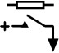 | 10 контактов 5.08 мм | 007-450
11-21 |  | 11 контактов 5.08 мм | 007-451
25-28 | Только в DSE6010 MKII | 4 контактов 7.62 мм | 007-171
25-32 | Только в DSE6020 MKII | 8 контактов 7.62 мм | 007-454
33-37 |  | 5 контактов 5.08 мм | 007-445
38-43 |  | 6 контактов 5.08 мм | 007-446
 |  | Подводящий провод интерфейса конфигурации ПК  (USB типа A – USB типа B) | 016-125

9.2 ПРИОБРЕТЕНИЕ ДОПОЛНИТЕЛЬНЫХ КРЕПЕЖНЫХ СКОБ У ФИРМЫ DSE

Деталь | Описание | Артикул
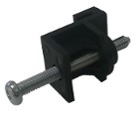 | Крепежные Скобы Модуля (Набор из 2 шт.) | 020-406

9.3 ПРИОБРЕТЕНИЕ ДОПОЛНИТЕЛЬНЫХ УПЛОТНИТЕЛЬНЫХ ПРОКЛАДОК У ФИРМЫ DSE

Деталь |  | Описание |  | Артикул
 |  |  | Силиконовая Уплотнительная Прокладка Модуля | 020-521

10 ГАРАНТИЯ

Фирма «DSE» предоставляет ограниченную гарантию покупателю оборудования на месте совершения продажи. В отношении всех подробностей любой применимой гарантии обращайтесь к поставщику вашего оригинального оборудования

11 УТИЛИЗАЦИЯ

11.1 ОТХОДЫ ОТ ЭЛЕКТРИЧЕСКОГО И ЭЛЕКТРОННОГО ОБОРУДОВАНИЯ

Если вы используете электрическое и электронное оборудование, вы должны хранить, собирать, обрабатывать, перерабатывать и удалять отходы электрического и электронного оборудования отдельно от остальных отходов.

